TERCERA SESIÓN DEL PRIMER PERÍODO DE LA DIPUTACIÓN PERMANENTE.
SEGUNDO AÑO DE EJERCICIO CONSTITUCIONAL DE LA SEXAGÉSIMA SEGUNDA LEGISLATURA DEL CONGRESO DEL ESTADO INDEPENDIENTE, LIBRE Y SOBERANO DE COAHUILA DE ZARAGOZA.

18 de enero del año 2022

Diputada Presidenta Edna Ileana Dávalos Elizondo:
Muy buenos días.

Damos inicio a la Tercera Sesión del Primer Período de la Diputación Permanente correspondiente al Segundo Año de Ejercicio Constitucional de la Sexagésima Segunda Legislatura del Congreso del Estado Independiente, Libre y Soberano de Coahuila de Zaragoza.

A continuación, me permitiré pasar la lista de asistencia de las Diputadas y Diputados que integramos la Diputación Permanente. Les solicito amablemente responder presente al escuchar su nombre.

Diputada María Esperanza Chapa García ¡Presente!
Diputado Jorge Antonio Abdalá Serna. ¡Presente!
Diputado Raúl Onofre Contreras. ¡Presente!
Diputado Ricardo López Campos. ¡Presente!
Diputado Héctor Hugo Dávila Prado. ¡Presente!
La de la voz, Diputada Edna Ileana Dávalos Elizondo. ¡Presente!
Diputado Álvaro Moreira Valdés. ¡Presente!
Diputada Mayra Lucila Valdés González. ¡Presente!
Diputada Claudia Elvira Rodríguez Márquez. ¡Presente!
Diputada Yolanda Elizondo Maltos. ¡Presente!
Y Diputada Lizbeth Ogazón Nava. ¡Presente!

Estamos presentes 10 Diputadas y Diputados que somos la mayoría de los integrantes de la Diputación Permanente, existe legal para el desarrollo de la sesión, por lo que se declara abierta la misma y válidos los acuerdos que se aprueben en ella.
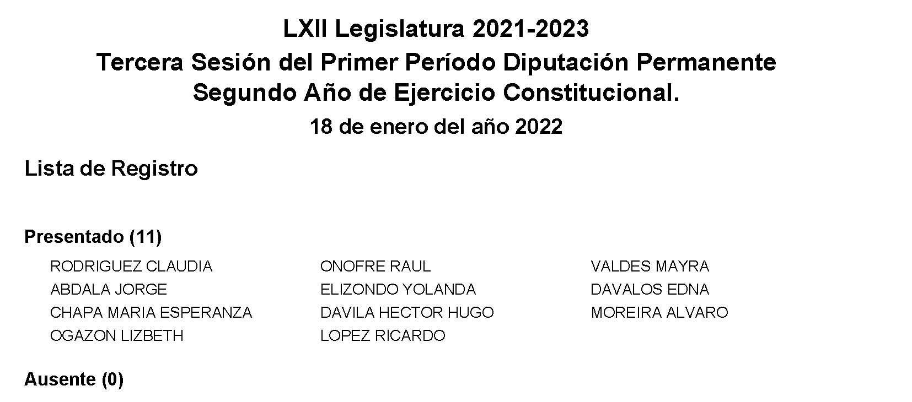
A solicitud de esta Presidencia y con fundamento en el Artículo 39 de la Ley Orgánica del Congreso, se solicita la dispensa de la lectura del Orden del Día de esta sesión; de la Minuta de la sesión anterior; del Informe del trámite realizado respecto a las proposiciones con Punto de Acuerdo de la sesión anterior; así como del Informe de la Correspondencia y Documentación recibida por el Congreso del Estado, toda vez que los documentos referidos fueron dados a conocer a las y los integrantes de la Diputación Permanente con oportunidad y que ya se encuentran contenidos íntegramente en la Gaceta Parlamentaria de la página del Congreso, por lo que dicha solicitud, así como los documentos referidos, se someten a consideración.

No habiendo intervenciones, se somete a votación la referida propuesta de la dispensa.

¿Quiénes estén a favor? Favor de levantar su mano. ¿En contra? ¿Abstenciones?

El resultado de la votación es el siguiente: 11 votos a favor; 0 en contra y 0 abstenciones.
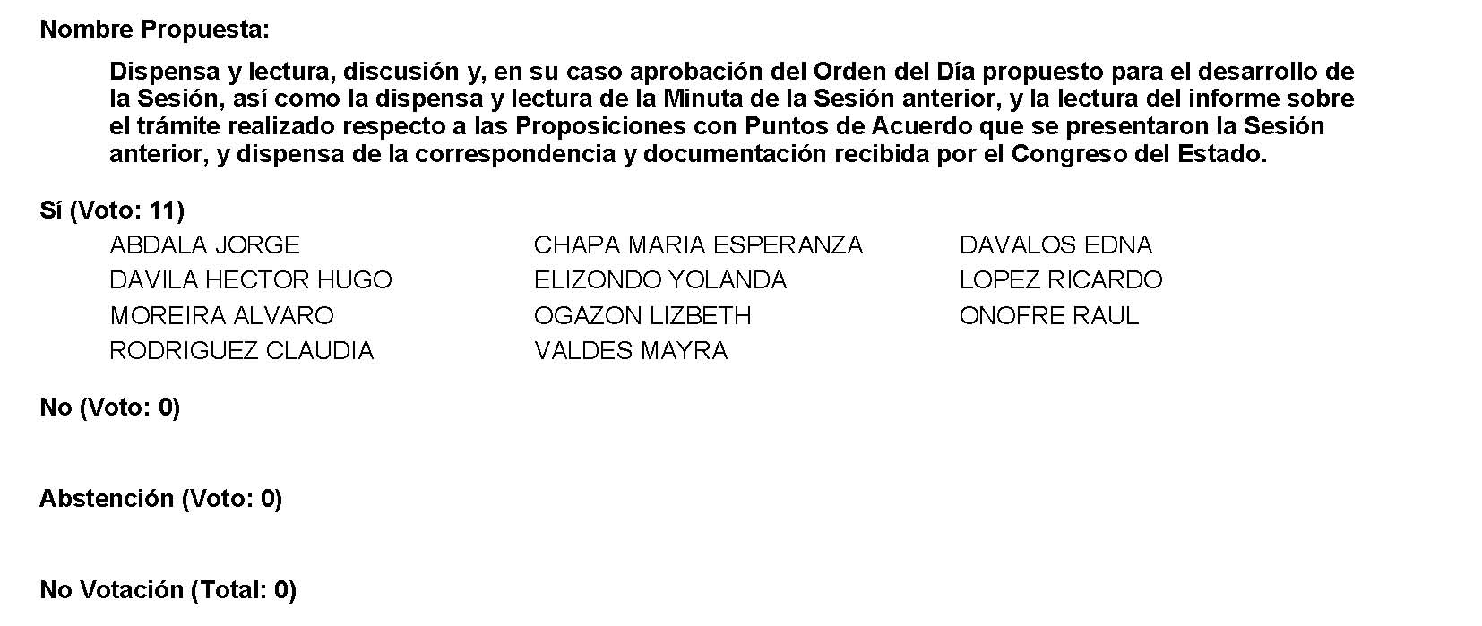
Se aprueba por unanimidad la dispensa de la lectura de los documentos; así como el Orden del Día de esta sesión; la Minuta de la sesión anterior; el Informe del trámite realizado respecto a las proposiciones con Punto de Acuerdo de la sesión anterior y el informe de la correspondencia y documentación recibida por el Congreso del Estado.

Orden del Día de la Tercera Sesión del Primer Período de la Diputación Permanente, correspondiente al Segundo Año de Ejercicio Constitucional de la Sexagésima Segunda Legislatura.

18 de enero del año 2022.

1.- Lista de asistencia de las Diputadas y Diputados integrantes de la Diputación Permanente de la Sexagésima Segunda Legislatura del Congreso del Estado.

2.- Declaratoria de apertura de la Sesión.

3.- Lectura, discusión y, en su caso aprobación del Orden del Día propuesto para el desarrollo de la Sesión.

4.- Lectura del informe de correspondencia y documentación recibida por el Congreso del Estado.

5.- Lectura del informe sobre el trámite realizado respecto a las Proposiciones con Puntos de Acuerdo que se presentaron en la sesión anterior.

6.- Proposiciones de Grupos Parlamentarios, Fracciones Parlamentarias y Diputadas y Diputados:

A.- Proposición con Punto de Acuerdo que presenta el Diputado Álvaro Moreira Valdés, conjuntamente con las Diputadas y los Diputados integrantes del Grupo Parlamentario “Miguel Ramos Arizpe”, del Partido Revolucionario Institucional, “Con el objeto de exhortar respetuosamente a los 38 Ayuntamientos del Estado para que, en sus planes municipales de desarrollo, formulen objetivos y estrategias que fortalezcan y prioricen la seguridad vial en sus jurisdicciones”.
De urgente y Obvia Resolución

B.- Proposición con Punto de Acuerdo que presentan las y los Diputados integrantes del Grupo Parlamentario “Carlos Alberto Páez Falcón”, del Partido Acción Nacional, “Con el objeto de que la Diputación Permanente, exhorte al Presidente Municipal de Torreón, Román Alberto cepeda González, para que explique a esta Honorable Representación, por qué ha dejado fuera a las Universidades de Torreón, del proceso de selección al cargo de Contralor Municipal”.
De urgente y Obvia Resolución

C.- Proposición con Punto de Acuerdo que presenta la Diputada Yolanda Elizondo Maltos, de la Fracción Parlamentaria “Evaristo Pérez Arreola”, del Partido Unidad Democrática de Coahuila, “Por el que se exhorta respetuosamente a la Secretaría de Seguridad Pública del Gobierno del Estado, para que informe a esta Soberanía si la adquisición de los dispositivos de rastreo y los dispositivos electrónicos de disuasión de violencia doméstica contra las mujeres para este ejercicio fiscal 2022, son suficientes para responder al cumplimiento de las medidas cautelares impuestas por el Poder Judicial del Estado y para proteger a las víctimas de violencia familiar”.
De urgente y Obvia Resolución

D.- Proposición con Punto de Acuerdo que presenta la Diputada Edna Ileana Dávalos Elizondo, conjuntamente con las Diputadas y Diputados integrantes del Grupo Parlamentario “Miguel Ramos Arizpe”, del Partido Revolucionario Institucional, “Con objeto de exhortar respetuosamente a los Ayuntamientos de los 38 Municipios de Coahuila para que elaboren sus planes municipales de desarrollo con el enfoque de los objetivos del desarrollo sostenible de la Organización de las Naciones Unidas”.
De urgente y Obvia Resolución

E.- Proposición con Punto de Acuerdo que presenta la Diputada Laura Francisca Aguilar Tabares, conjuntamente con las Diputadas y el Diputado integrantes del Grupo Parlamentario “Movimiento de Regeneración Nacional” del Partido MORENA, “Para que se envíe un atento exhorto a los 38 Ayuntamientos de Coahuila, a fin de que, mediante las dependencias correspondientes, solicite el certificado de vacunación para ingresar a lugares donde se presenten aglomeraciones de personas”.
De urgente y Obvia Resolución

F.- Proposición con Punto de Acuerdo que presenta la Diputada Mayra Lucila Valdés González, conjuntamente con las Diputadas y el Diputado integrantes del Grupo Parlamentario, “Carlos Alberto Páez Falcón”, del Partido Acción Nacional, “Mediante el cual propone a esta Asamblea Legislativa, envíe un atento exhorto al Director General del Banco del Bienestar, al Lic. Víctor Manuel Lamoyi Bocanegra, para que brinde un informe detallado del destino y ejercicio de los recursos asignados de la institución a su cargo”.
De urgente y Obvia Resolución
G.- Proposición con Punto de Acuerdo que presentan la Diputada María Bárbara Cepeda Boehringer, conjuntamente con las Diputadas y Diputados integrantes del Grupo Parlamentario “Miguel Ramos Arizpe”, del Partido Revolucionario Institucional, “Con el objeto de exhortar a los 38 Municipios del Estado para que a través de los Sistemas DIF Municipales continúen trabajando en coordinación con el DIF Estatal, con el objeto de seguir fortaleciendo las acciones y estrategias implementadas para prevenir y erradicar el embarazo en adolescentes”.

H.- Proposición con Punto de Acuerdo que presenta la Diputada Teresa de Jesús Meraz García, conjuntamente con las Diputadas y el Diputado integrantes del Grupo Parlamentario “Movimiento de Regeneración Nacional” del Partido MORENA, “Para que se envíe atento exhorto a los 38 cabildos Municipales para que integren en sus planes de desarrollo, así como a sus presupuestos para el ejercicio fiscal 2022, las acciones y obras para asegurar el acceso de las personas con discapacidad al entorno físico y el equipamiento urbano, así como a las instalaciones abiertas al público o de uso público”.

I.- Proposición con Punto de Acuerdo que presenta el Diputado Rodolfo Walss Aurioles, conjuntamente con las diputadas integrantes del Grupo Parlamentario “Carlos Alberto Páez Falcón”, del Partido Acción Nacional, “Con objeto de que esta H. Diputación Permanente solicite al gobernador del estado, Miguel Ángel Riquelme Solís, que cumpla a la brevedad con el otorgamiento del 46% de aumento salarial a los integrantes de las corporaciones policiacas del estado, de acuerdo al compromiso público adquirido por él mismo desde el año 2020”.
De urgente y Obvia Resolución

J.- Proposición con Punto de Acuerdo que presenta la Diputada Martha Loera Arámbula, conjuntamente con las Diputadas y los Diputados integrantes del Grupo Parlamentario “Miguel Ramos Arizpe”, del Partido Revolucionario Institucional, “Con el objeto de exhortar a los 38 Municipios para que, en la medida de sus posibilidades, habiliten espacios urbanos de recreación inclusiva, que considere juegos infantiles, así como rampas y señalizaciones accesibles para las personas con discapacidad”.

K.- Proposición con Punto de Acuerdo que presenta el Diputado Francisco Javier Cortez Gómez, conjuntamente con las Diputadas integrantes del Grupo Parlamentario “Movimiento de Regeneración Nacional” del Partido MORENA, “Con objeto de exhortar al Ayuntamiento de Piedras Negras a que cancele de inmediato el reciente aumento de tarifas del transporte colectivo, así mismo, sancione a los prestadores de dicho servicio que incurrieron en esta excesiva e ilegal alza, lesionando seriamente la economía de las familias Nigropetenses”.
De urgente y Obvia Resolución

L.- Proposición con Punto de Acuerdo que presenta la Diputada Mayra Lucila Valdés González, conjuntamente con las Diputadas y el Diputado integrantes del Grupo Parlamentario, “Carlos Alberto Páez Falcón”, del Partido Acción Nacional, “Mediante el cual propone que esta H. Diputación Permanente solicite a las Secretarías de Salud del Gobierno Federal y local, así como a las secretarías de educación de ambos gobiernos, que analicen y determinen lo conducente para proteger la salud de maestros y personal administrativo que no pudieron ser vacunados (refuerzo) por estar contagiados de Covid-19 durante las recientes jornadas de inmunización, a fin de decidir sobre la pertinencia del regreso a clases”.
De urgente y Obvia Resolución

M.- Proposición con Punto de Acuerdo que presenta la Diputada Teresa de Jesús Meraz García, conjuntamente con las Diputadas y el Diputado integrantes del Grupo Parlamentario “Movimiento de Regeneración Nacional” del Partido MORENA, “Con el fin de que se envié atento exhorto a los 38 Municipios del Estado, solicitándoles reforzar las medidas de sanidad en las cárceles municipales y/o implementar medidas efectivas, con el fin de evitar brotes masivos de covid-19 o de alguna de sus variantes”.
De urgente y Obvia Resolución

N.- Proposición con Punto de Acuerdo que presenta la Diputada Luz Natalia Virgil Orona, conjuntamente con las Diputadas y el Diputado integrantes del Grupo Parlamentario “Carlos Alberto Páez Falcón”, del Partido Acción Nacional, “Con objeto de que esta H. Diputación Permanente instruya a la Junta de Gobierno de esta Soberanía, para que, conforme a sus atribuciones, requiera al Secretario de Finanzas del Estado que cumpla a la brevedad con la entrega de información y, en su caso, las respuestas pendientes de su comparecencia con motivo de la glosa del Cuarto Informe de Gobierno”.
De urgente y Obvia Resolución

Ñ.- Proposición con Punto de Acuerdo que presenta la Diputada Lizbeth Ogazón Nava, conjuntamente con las Diputadas y el Diputado integrantes del Grupo Parlamentario “Movimiento de Regeneración Nacional” del Partido MORENA, “Para que se envíe exhorto al Titular del Poder Ejecutivo del Estado de Coahuila de Zaragoza, para que informe el estado que guarda el Hospital Materno Infantil de Saltillo. Así mismo se exhorte a la Auditoria Superior del Estado para que realice las investigaciones pertinentes”.
De urgente y Obvia Resolución

O. Proposición con Punto de Acuerdo que presenta la Diputada Olivia Martínez Leyva, conjuntamente con las Diputadas y los Diputados integrantes del Grupo Parlamentario “Miguel Ramos Arizpe”, del Partido Revolucionario Institucional, “Con el objeto de exhortar al Centro Nacional para la Prevención y Control del VIH y el SIDA, para que en medida de sus posibilidades dé una mayor publicidad a las medidas empleadas para la atención integral y concientización de la lucha contra el virus de inmunodeficiencia adquirida (VIH) en México.

P.- Proposición con Punto de Acuerdo que presenta la Diputada Olivia Martínez Leyva, conjuntamente con las Diputadas y los Diputados integrantes del Grupo Parlamentario “Miguel Ramos Arizpe”, del Partido Revolucionario Institucional, “Con el objeto de exhortar a la Secretaría de Economía, para que en coordinación con la Comisión Federal de Competencia Económica (COFECE), implementen las políticas que estimen pertinentes a fin de apoyar a las familias mexicanas durante la denominada “Cuesta de Enero”.

Q.- Proposición con punto de acuerdo que presenta la Dip. Mayra Lucila Valdés González, conjuntamente con las Diputadas y el Diputado integrantes del Grupo Parlamentario, “Carlos Alberto Páez Falcón”, del Partido Acción Nacional, “Mediante el cual propone que esta H. Diputación Permanente envié un atento exhorto al director del Instituto Mexicano del Seguro Social (IMSS) para que aplique la ley, y se acepten las incapacidades de todos los trabajadores asegurados que se contagiaron de Covid-19, incluyendo la posibilidad de presentarlas en línea”.
De urgente y Obvia Resolución

7.- Agenda Política:

A.- Pronunciamiento que presenta la Diputada Edna Ileana Dávalos Elizondo, en conjunto con las Diputadas y los Diputados integrantes del Grupo Parlamentario “Miguel Ramos Arizpe” del Partido Revolucionario Institucional, “En conmemoración del Día Internacional de la Educación”.

B.- Pronunciamiento que presenta la Diputada Laura Francisca Aguilar Tabares, conjuntamente con las Diputadas y el Diputado integrantes del Grupo Parlamentario “Movimiento de Regeneración Nacional”, del Partido MORENA, “En relación a las medidas de protección que debemos tomar ante la variante Ómicron del Covid-19”.

C.- Pronunciamiento que presenta la Diputada Olivia Martínez Leyva, en conjunto con las Diputadas y los Diputados integrantes del Grupo Parlamentario “Miguel Ramos Arizpe”, del Partido Revolucionario Institucional, “Para reconocer las buenas gestiones de la administración estatal en materia penitenciaria femenil”.

D.- Pronunciamiento que presenta el Diputado Jesús María Montemayor Garza, en conjunto con las Diputadas y los Diputados integrantes del Grupo Parlamentario “Miguel Ramos Arizpe” del Partido Revolucionario Institucional, “En relación a la estrategia de crecimiento con responsabilidad implementada por el Gobierno de Coahuila”.

E.- Pronunciamiento que presenta el Diputado Raúl Onofre Contreras en conjunto con las Diputadas y los Diputados integrantes del Grupo Parlamentario “Miguel Ramos Arizpe” del Partido Revolucionario Institucional, “Para reconocer el trabajo realizado por el Gobierno del Estado que encabeza el Ing. Miguel Ángel Riquelme Solís, en conjunto con los sectores productivos y agrícolas del Estado por posicionar a la agricultura de la Laguna de Coahuila, en los primeros lugares de producción”.

8.- Clausura de la Sesión y citatorio para la próxima Sesión.

MINUTA DE LA SEGUNDA SESIÓN DEL PRIMER PERIODO DE LA DIPUTACIÓN PERMANENTE, CORRESPONDIENTE AL SEGUNDO AÑO DE EJERCICIO CONSTITUCIONAL DE LA SEXAGÉSIMA SEGUNDA LEGISLATURA DEL CONGRESO DEL ESTADO INDEPENDIENTE, LIBRE Y SOBERANO DE COAHUILA DE ZARAGOZA.

En cumplimiento a lo señalado en el artículo 55 de la Constitución Política del Estado de Coahuila de Zaragoza, y de los artículos 8, 72, 121, 217 y 221 bis, de la Ley Orgánica del Congreso del Estado, dio inicio la sesión virtual o en línea a las 11:00 horas, con 07 minutos, del día 11 de enero del año 2022, con la asistencia de la totalidad de los integrantes de la Diputación Permanente.

1.-La Presidencia declaró abierta la sesión y válidos los acuerdos que en ella se tomaran.

2.- La Presidencia puso a consideración la dispensa de la lectura y aprobación de los siguientes documentos: el orden del día, la correspondencia recibida por el Congreso, y el Cumplimiento de Acuerdos sobre el trámite realizado a las Proposiciones con Punto de Acuerdo de la Sesión anterior, aprobándose por unanimidad de votos los documentos mencionados.

SE CONOCIÓ Y RESOLVIÓ SOBRE LAS SIGUIENTES PROPOSICIONES CON PUNTO DE ACUERDO:

3.- Se aprobó por mayoría de votos “Exhortar al Titular del Ejecutivo federal para que se modifiquen los lineamientos para el otorgamiento de apoyos para gastos funerarios a familiares de personas fallecidas por la enfermedad covid-19, a fin de ampliar el requisito de grado de parentesco de los solicitantes contemplando, al menos, a los ascendientes y descendientes sin limitación de grado y el colateral hasta el tercer grado”, que presentó el Diputado Álvaro Moreira Valdés, con la modificación presentada por la Diputada Lizbeth Orgazón Nava, en el sentido que el exhorto se enviara también al DIF Nacional, propuesta que aceptó el Diputado Moreira Valdés

4.- Se desechó por mayoría de votos “Exhortar a la Universidad Autónoma de Coahuila para que dicha institución acepte su responsabilidad en torno a las obligaciones de pago de pensiones y nóminas a sus trabajadores, así como a los jubilados y pensionados”, que presentó la Diputada Lizbeth Ogazón Nava.

5.- Se aprobó por mayoría de votos “Exhortar al Presidente de México, al Lic. Andrés Manuel López Obrador, para que se apliquen vacunas para toda la población, refuerzos de vacunas y pruebas masivas de detección contra el COVID-19, esto ante las más de 300 mil muertes a causa de esta pandemia”, que presentó la Diputada Mayra Lucila Valdés.

6.- En virtud, de que no fue calificada como de urgente y obvia resolución “Exhortar a los 38 Ayuntamientos de Coahuila, a fin de que incrementen la presencia de cuerpos de seguridad en las áreas verdes y parque públicos, basados siempre en un trato con perspectiva de género”, que presentó la Diputada Laura Francisca Aguilar Tabares, por lo que la Presidencia la turnó para los efectos procedentes a la Comisión de Seguridad Pública.

7.- Se aprobó por mayoría de votos “Exhortar al titular de la Subsecretaría de Prevención y Promoción de la Salud, de la Secretaría de Salud de México, al Dr. Hugo López-Gatell Ramírez, para que solicite a todos los laboratorios y empresas privadas del país que regulen y rindan los respectivos informes sobre los resultados de las pruebas COVID que estos mismos realizan, con el fin de tener certeza del verdadero número de casos positivos que se han disparado en esta cuarta ola de la pandemia, ya que a la fecha no se tiene un número exacto de personas contagiadas”, que presentó la Diputada Mayra Lucila Valdés González.

8.- Se aprobó por mayoría de votos “Exhortar al Gobierno Federal para que, a través de la Secretaría de Salud, contemplen la adquisición de vacunas Pfizer contra Covid 19, que permitan la inoculación de niñas y niños mayores de 5 años”, que presentaron las Diputadas María Esperanza Chapa García y María Eugenia Guadalupe Calderón Amezcua.

9.- Se aprobó por unanimidad de votos “Exhortar a la Secretaria de Salud en el Estado, así como a los 38 Municipios, para que se refuerce la campaña de uso de medidas sanitarias para romper la cadena de contagio del covid-19”, que presentó la Diputada Teresa de Jesús Meraz García, con la modificación planteada por el Diputado Álvaro Moreira Valdés, en el sentido de incluir en el mismo exhorto al Gobierno Federal a través de la Secretaria de Salud, propuesta que aceptó la Diputada Meraz García.

10.- Se aprobó por unanimidad de votos “Exhortar a los 38 Municipios para que, en la medida de sus posibilidades, se tengan en las oficinas municipales áreas de atención especiales y accesibles para los adultos mayores y las personas con discapacidad”, que presentó la Diputada Martha Loera Arámbula.

11.- Se aprobó por unanimidad de votos “A efecto de que la Secretaría de Salud Estatal, en concurrencia con la Secretaría de Salud Federal y con el Instituto Nacional de Migración, implemente un protocolo de atención médica de emergencia para migrantes en tránsito por la entidad”, que presentó el Diputado Francisco Javier Cortez Gómez.

12.- En virtud de que no fue presentada como de urgente y obvia resolución “Exhortar al Consejo Nacional de Fomento Educativo, para que, en la medida de sus posibilidades, desarrolle las estrategias necesarias y suficientes, para resolver la problemática de transporte hacia las comunidades rurales, a la que se están enfrentando los maestros que prestan los servicios de educación comunitaria”, que presentó la Diputada Olivia Martínez Leyva, la Presidencia la turnó para los efectos procedentes a la Comisión de Educación, Cultura, Familias, Desarrollo Humano y Actividades Cívicas.

13.- En virtud de que no fue presentada como de urgente y obvia resolución “Exhortar a la Secretaría de Relaciones Exteriores, a fin de que promueva la inversión del sector eólico y farmacéutico en la laguna de conformidad con lo establecido en el “Atlas Prospectivo Territorial-Industrial”, que presentó la Diputada Olivia Martínez Leyva, por lo que la Presidencia la turnó para los efectos procedentes a la Comisión de Desarrollo Económico, Competitividad y Turismo.

AGENDA POLÍTICA:

14.- Se dio lectura a un Pronunciamiento que presentó la Diputada Edna Ileana Dávalos Elizondo “En conmemoración al Día Nacional del Periodista”.

15.- Se dio lectura a un Pronunciamiento que presentó la Diputada Lizbeth Ogazón Nava, “En apoyo a nuestra compañera de partido Valeria López Luévanos”.

16.- Quedó integrantemente inscrito en el Diario de los Debates el Pronunciamiento que presentó, la Diputada Claudia Elvira Rodríguez Márquez Con motivo de la conmemoración del “Día Mundial de Lucha Contra la Depresión”

17.- Quedó integrantemente inscrito en el Diario de los Debates el Pronunciamiento que presentó la Diputada Olivia Martínez Leyva, “Para reconocer las buenas gestiones de la Secretaría de Seguridad Pública en materia del mando único”.

18.- Quedó integrantemente inscrito en el Diario de los Debates el Pronunciamiento que presentó la Diputada Laura Francisca Aguilar Tabares, “En relación a la consulta anunciada por el Alcalde de Torreón para determinar el futuro de la Ciclovía en la Calzada Colón”.

19.- Quedó integrantemente inscrito en el Diario de los Debates el Pronunciamiento que presentó el Diputado Francisco Javier Cortez Gómez, “En relación con la lucha del magisterio de Coahuila encaminada a que la administración de Miguel Ángel Riquelme respete por fin sus derechos laborales”.

20.- Se dio lectura a un Pronunciamiento que presentó la Diputada Teresa de Jesús Meraz García, “Con relación a la Huelga de Fábricas de Textiles de Rio Blanco, Veracruz”.

Sin otro asunto que tratar, la Presidencia declaró terminada la sesión, siendo las 13:00 horas, con 28 minutos, del mismo día, citando a la Diputación Permanente a la Tercera sesión a las 11 horas, del 18 de enero del presente año.

PRESIDENTA DE LA DIPUTACIÓN PERMANENTE

DIPUTADA EDNA ILEANA DAVALOS ELIZONDO.

DIP. MAYRA LUCLIA VALDÉS GONZÁLEZ.  SECRETARIA | DIP. YOLANDA ELIZONDO MALTOS.  SECRETARIA

Informe de correspondencia y documentación recibida por el H. Congreso del Estado.

18 de enero del 2022.

1.- Oficio suscrito por el C. Francisco Antonio Ríos Rodríguez, Secretario de Acuerdo y Trámite Civil de la Sala Regional del Tribunal Superior de Justicia del Estado de Coahuila de Zaragoza, mediante el cual hace del conocimiento de este H. Congreso, la designación del Magistrado Carlos de Lara Mc Grath, como Presidente de dicho órgano colegiado para el ejercicio 2022.

De enterado y a disposición de los integrantes de la LXII Legislatura del Congreso del Estado.

2.- Oficio suscrito por el C. Jorge Uriel Soto Duarte, Tesorero Municipal del R. Ayuntamiento de Ramos Arizpe, Coahuila de Zaragoza, mediante el cual anexa el presupuesto de egresos para el ejercicio fiscal 2022 de dicho municipio.

Túrnese a la Comisión de Auditoría Gubernamental y Cuenta Pública.

INFORME SOBRE EL TRÁMITE REALIZADO RESPECTO A LAS PROPOSICIONES CON PUNTO DE ACUERDO PRESENTADAS EN LA SESIÓN CELEBRADA POR LA DIPUTACIÓN PERMANENTE DEL CONGRESO DEL ESTADO DE COAHUILA DE ZARAGOZA EL 11 DE ENERO DE 2022.

Sobre el trámite realizado respecto de las Proposiciones con Puntos de Acuerdo que se presentaron en la sesión celebrada el 11 de enero de 2022, la Diputación Permanente del Congreso informa lo siguiente:

1.- Se formuló comunicación mediante la cual se envió al Titular del Ejecutivo Federal y al Titular del Sistema Nacional para el Desarrollo Integral de la Familia, la Proposición con Punto de Acuerdo planteada por las Diputadas y los Diputados integrantes del Grupo Parlamentario “Miguel Ramos Arizpe”, del Partido Revolucionario Institucional, por conducto del Diputado Álvaro Moreira Valdés, “Para que se modifiquen los lineamientos para el otorgamiento de apoyos para gastos funerarios a familiares de personas fallecidas por la enfermedad covid-19, a fin de ampliar el requisito de grado de parentesco de los solicitantes contemplando, al menos, a los ascendientes y descendientes sin limitación de grado y el colateral hasta el tercer grado”.

2.- Se formuló comunicación mediante la cual se envió al Titular del Ejecutivo Federal, la Proposición con Punto de Acuerdo planteada por la Diputada Mayra Lucila Valdés González, conjuntamente con la Diputada y el Diputado integrantes del Grupo Parlamentario, “Carlos Alberto Páez Falcón”, del Partido Acción Nacional, “Para que se apliquen vacunas para toda la población, refuerzos de vacunas y pruebas masivas de detección contra el COVID-19, esto ante las más de 300 mil muertes a causa de esta pandemia”.

3.- Al no haberse aprobado como de urgente y obvia resolución, se turnó a la Comisión de Seguridad Pública, la Proposición con Punto de Acuerdo planteada por la Diputada Laura Francisca Aguilar Tabares, conjuntamente con las Diputadas y el Diputado integrantes del Grupo Parlamentario “Movimiento de Regeneración Nacional” del Partido MORENA, “Para que se envíe un atento exhorto a los 38 Ayuntamientos de Coahuila, a fin de que incrementen la presencia de cuerpos de seguridad en las áreas verdes y parque públicos, basados siempre en un trato con perspectiva de género”.

4.- Se formuló comunicación, mediante la cual se envió al Titular de la Subsecretaría de Prevención y Promoción de la Salud, de la Secretaría de Salud de México, la Proposición con Punto de Acuerdo planteada por la Diputada Mayra Lucila Valdés González, conjuntamente con la Diputada y el Diputado integrantes del Grupo Parlamentario, “Carlos Alberto Páez Falcón”, del Partido Acción Nacional, “Para que solicite a todos los laboratorios y empresas privadas del país que regulen y rindan los respectivos informes sobre los resultados de las pruebas COVID que estos mismos realizan, con el fin de tener certeza del verdadero número de casos positivos que se han disparado en esta cuarta ola de la pandemia, ya que a la fecha no se tiene un número exacto de personas contagiadas”.

F.- Se formuló comunicación mediante la cual se envió al Titular del Ejecutivo Federal, la Proposición con Punto de Acuerdo que presentan las Diputadas María Esperanza Chapa García y María Eugenia Guadalupe Calderón Amezcua, conjuntamente con las Diputadas y Diputados integrantes del Grupo Parlamentario “Miguel Ramos Arizpe”, del Partido Revolucionario Institucional, “Para que, a través de la Secretaría de Salud, contemplen la adquisición de vacunas Pfizer contra Covid 19, que permitan la inoculación de niñas y niños mayores de 5 años”.

6.- Se formuló comunicación mediante la cual se envió a las Secretarías de Salud Federal y Estatal y a los 38 Municipios del Estado, la Proposición con Punto de Acuerdo que presenta la Diputada Teresa de Jesús Meraz García, conjuntamente con las Diputadas y el Diputado integrantes del Grupo Parlamentario “Movimiento de Regeneración Nacional” del Partido MORENA, “Para que se refuerce la campaña de uso de medidas sanitarias para romper la cadena de contagio del covid-19”.

7.- Se formuló comunicación mediante la cual se envió a los 38 Municipios del Estado, la Proposición con Punto de Acuerdo planteada por las Diputadas y Diputados integrantes del Grupo Parlamentario “Miguel Ramos Arizpe”, del Partido Revolucionario Institucional, por conducto de la Diputada Martha Loera Arámbula, “Para que, en la medida de sus posibilidades, se tengan en las oficinas municipales áreas de atención especiales y accesibles para los adultos mayores y las personas con discapacidad”.

8.- Se formuló comunicación mediante la cual se envió a la Secretaría de Salud Estatal, la Proposición con Punto de Acuerdo planteada por el Diputado Francisco Javier Cortez Gómez, conjuntamente con las Diputadas integrantes del Grupo Parlamentario “Movimiento de Regeneración Nacional” del Partido MORENA, “A efecto de que, en concurrencia con la Secretaría de Salud Federal y con el Instituto Nacional de Migración, implemente un protocolo de atención médica de emergencia para migrantes en tránsito por la entidad”.

9.- Al no haberse planteado como de urgente u obvia resolución, se turnó a la Comisión de Desarrollo Urbano, Infraestructura, Transporte y Movilidad Sustentable la Proposición con Punto de Acuerdo planteada por las Diputadas y Diputados integrantes del Grupo Parlamentario “Miguel Ramos Arizpe”, del Partido Revolucionario Institucional, por conducto de la Diputada Olivia Martínez Leyva, “Con el objeto de exhortar al Consejo Nacional de Fomento Educativo, para que en la medida de sus posibilidades, desarrolle las estrategias necesarias y suficientes, para resolver la problemática de transporte hacia las comunidades rurales, a la que se están enfrentando los maestros que prestan los servicios de educación comunitaria”.

10.- Al no haberse planteado como de urgente u obvia resolución, se turnó a la Comisión de Desarrollo Económico, Competitividad y Turismo la Proposición con Punto de Acuerdo planteada por las Diputadas y Diputados integrantes del Grupo Parlamentario “Miguel Ramos Arizpe”, del Partido Revolucionario Institucional, por conducto de la Diputada Olivia Martínez Leyva, “Con el objeto de exhortar a la Secretaría de Relaciones Exteriores, a fin de que promueva la inversión del sector eólico y farmacéutico en la laguna de conformidad con lo establecido en el “Atlas Prospectivo Territorial-Industrial”.

A T E N T A M E N T E.
SALTILLO, COAHUILA DE ZARAGOZA, 18 DE ENERO DE 2022.

LA PRESIDENTA DE LA MESA DIRECTIVA
DIPUTADA EDNA ILEANA DÁVALOS ELIZONDO.
(RÚBRICA)

Diputada Presidenta Edna Ileana Dávalos Elizondo:
A continuación, se concede la palabra al Diputado Álvaro Moreira Valdés para dar lectura a una Proposición con Punto de Acuerdo que presenta y que se encuentra consignada en el Punto 6 A del Orden del Día aprobado.

Diputado Álvaro Moreira Valdés:
Gracias Diputada.

PROPOSICIÓN CON PUNTO DE ACUERDO QUE PRESENTA EL DIPUTADO ÁLVARO MOREIRA VALDÉS, CONJUNTAMENTE CON LAS DIPUTADAS Y LOS DIPUTADOS DEL GRUPO PARLAMENTARIO "MIGUEL RAMOS ARIZPE", DEL PARTIDO REVOLUCIONARIO INSTITUCIONAL, CON EL OBJETO DE EXHORTAR RESPETUOSAMENTE A LOS 38 AYUNTAMIENTOS DEL ESTADO PARA QUE, EN SUS PLANES MUNICIPALES DE DESARROLLO, FORMULEN OBJETIVOS Y ESTRATEGIAS QUE FORTALEZCAN Y PRIORICEN LA SEGURIDAD VIAL EN SUS JURISDICCIONES.

DIPUTACIÓN PERMANENTE DEL CONGRESO DEL ESTADO
DE COAHUILA DE ZARAGOZA.
P R E S E N T E.-

El suscrito Diputado Álvaro Moreira Valdés, conjuntamente con las Diputadas y Diputados integrantes del Grupo Parlamentario “Miguel Ramos Arizpe”, del Partido Revolucionario Institucional, con fundamento en lo dispuesto por los artículos 21 fracción VI, 179, 180, 181, 182 y demás relativos de la Ley Orgánica del Congreso del Estado Independiente, Libre y Soberano de Coahuila de Zaragoza, así como los artículos 16 fracción IV, 47 fracción IV, V y VI del Reglamento Interior de Prácticas Parlamentarias del Congreso del Estado Libre e Independiente de Coahuila de Zaragoza, nos permitimos presentar a esta Soberanía la presente Proposición con Punto de Acuerdo, solicitando sea considerada de urgente y obvia resolución en base a las siguientes:

CONSIDERACIONES

El problema de la seguridad vial y sus consecuencias a nivel mundial ha cobrado mayor relevancia en los últimos años. Al efecto, la Organización Mundial de la Salud (OMS) estima que cada año mueren alrededor de 1.3 millones de personas en el mundo por este motivo, siendo la principal causa de muerte de niños y jóvenes.

En nuestro país, durante el 2021 se vivió un incremento en el número de accidentes viales que arrebataron la vida de miles de mexicanas y mexicanos. De acuerdo con información del Secretariado Ejecutivo del Sistema Nacional de Seguridad Pública (SESNSP), de enero a noviembre del pasado año 13,512 personas fallecieron en accidentes de tránsito y 35,826 más resultaron con lesiones por este motivo. Este es el índice más alto desde el 2015, cuando se comenzó a contabilizar los decesos por esta causa.

En Coahuila, esta incidencia de víctimas es de 223 fallecimientos y 851 personas lesionadas respectivamente. Si bien estos datos no constituyen de los más altos por cada 100 mil habitantes, sí devela una necesidad de impulsar acciones que incidan de forma determinante en un buen manejo y control sobre los factores de riesgo fundamentales que reduzcan estos incidentes.

De acuerdo con nuestro orden legal, los municipios tienen a su cargo los servicios públicos de tránsito y vialidad, así como responsabilidades específicas en materia de seguridad pública, consistente en el deber de generar acciones para prevenir delitos y mantener el orden, la paz y la tranquilidad pública, así como proporcionar auxilio a la población municipal en casos de siniestros y accidentes relacionados con el tránsito vehicular a fin de proteger la vida de las personas y los bienes ubicados en sus territorios.
Los 38 ayuntamientos de Coahuila van iniciado en el ejercicio de sus funciones. A la par, a nivel internacional se ha puesto en marcha el llamado “Decenio de Acción para la Seguridad Vial 2021-2023”, un plan mundial elaborado por la OMS y las Comisiones Regionales de las Naciones Unidas en el que se hace un llamado a los gobiernos de todo el mundo para reducir al menos en un 50% las muertes y traumatismos debido al tránsito.

Ante ello y considerando que actualmente los ayuntamientos de la entidad se encuentran trabajando en la formulación de sus planes municipales de desarrollo, se torna importante hacer un atento y respetuoso llamado para que, en su elaboración, consideren dentro de sus objetivos, aquellas estrategias y políticas en materia de seguridad vial que reflejen el reconocimiento de estos siniestros y su impacto en la comunidad, concediendo prioridad a las medidas orientadas a reducir significativamente estos accidentes y brindar seguridad a peatones, ciclistas, usuarios del transporte público, motociclistas y automovilistas.

Las directrices que se han trazado por parte del organismo internacional son claras: la seguridad vial no debe abordarse como una cuestión independiente, sino como un componente integrado de muchos programas políticos diferentes. Es el momento oportuno para que los ayuntamientos, como autoridad más inmediata, redoblen esfuerzos para cumplir con el compromiso y responsabilidad política de garantizar la seguridad a sus habitantes.

Por todo lo anterior, las Diputadas y los Diputados del Partido Revolucionario Institucional nos permitimos presentar ante esta Diputación Permanente, solicitando sea tramitado como de urgente y obvia resolución el siguiente:

PUNTO DE ACUERDO

ÚNICO.- Se exhorta respetuosamente a los 38 ayuntamientos del estado para que, en sus planes municipales de desarrollo, formulen objetivos y estrategias que fortalezcan y prioricen la seguridad vial en sus jurisdicciones.

A T E N T A M E N T E

Saltillo, Coahuila de Zaragoza, a 18 de enero de 2022

DIP. ÁLVARO MOREIRA VALDÉS
DEL GRUPO PARLAMENTARIO “MIGUEL RAMOS ARIZPE”,
DEL PARTIDO REVOLUCIONARIO INSTITUCIONAL

CONJUNTAMENTE CON LAS DEMAS DIPUTADAS Y LOS DIPUTADOS INTEGRANTES DEL GRUPO PARLAMENTARIO “MIGUEL RAMOS ARIZPE”,
DEL PARTIDO REVOLUCIONARIO INSTITUCIONAL.

DIP. MARÍA EUGENIA GUADALUPE CALDERÓN AMEZCUA |  | DIP. MARÍA ESPERANZA CHAPA GARCÍA
DIP. JESÚS MARÍA MONTEMAYOR GARZA |  | DIP. JORGE ANTONIO ABDALA SERNA
DIP. MARÍA GUADALUPE OYERVIDES VALDÉZ |  | DIP. RICARDO LÓPEZ CAMPOS
DIP. RAÚL ONOFRE CONTRERAS |  | DIP. OLIVIA MARTÍNEZ LEYVA
DIP. EDUARDO OLMOS CASTRO |  | DIP. MARIO CEPEDA RAMÍREZ
DIP. HECTOR HUGO DÁVILA PRADO |  | DIP. LUZ ELENA GUADALUPE MORALES NÚÑEZ
DIP. EDNA ILEANA DÁVALOS ELIZONDO |  | DIP. MARÍA BÁRBARA CEPEDA BOEHRINGER
DIP. MARTHA LOERA ARÁMBULA

Es cuanto, Diputada.

Diputada Presidenta Edna Ileana Dávalos Elizondo:
Gracias Diputado.

Se somete a votación la solicitud para que se considere de urgente y obvia resolución la proposición con Punto de Acuerdo que se acaba de leer.

¿Quiénes estén a favor?
¿En contra?
¿Abstenciones?

El resultado de la votación es el siguiente: 11 votos a favor; 0 en contra y 0 abstenciones.
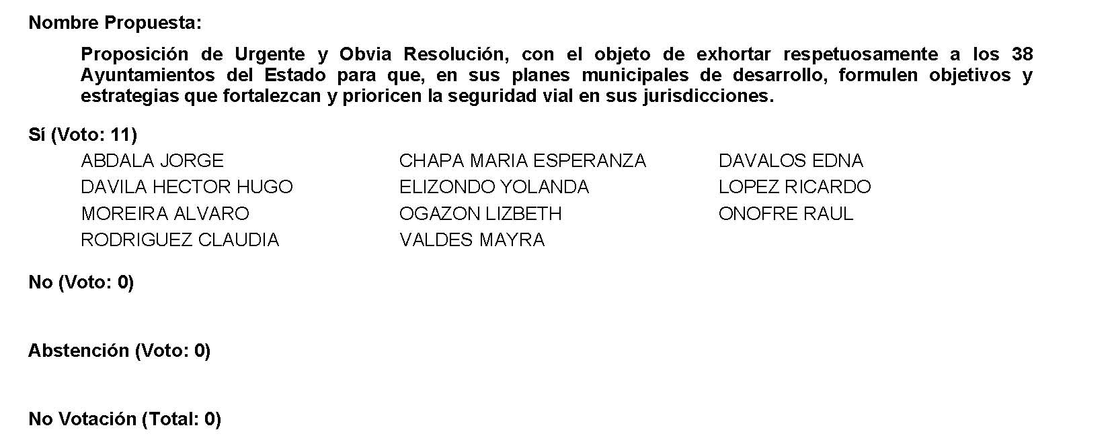
Se aprueba por unanimidad la solicitud para que la proposición que se dio a conocer sea considerada de urgente y obvia resolución.

Se somete a consideración de las y los Diputados el Punto de Acuerdo contenido en la proposición. Si alguien desea intervenir, sírvase indicarlo a fin de registrar su intervención.

No habiendo intervenciones, procederemos a votar el Punto de Acuerdo que se sometió a consideración.

¿Quiénes estén a favor?
¿En contra?
¿Abstenciones?

El resultado de la votación es el siguiente: 11 votos a favor; 0 en contra; 0 abstenciones.
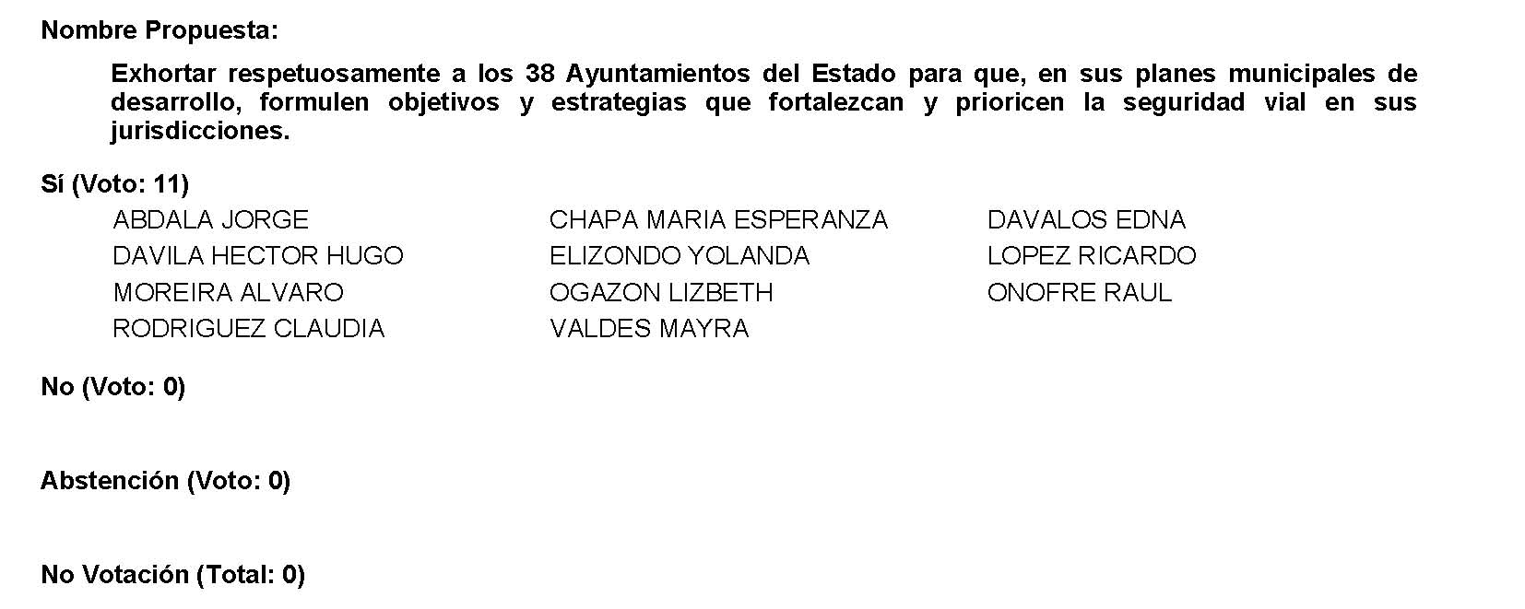
Se aprueba por unanimidad el Punto de Acuerdo que se puso a consideración en los términos en que se planteó, por lo que debe procederse a lo que corresponda.

A continuación, se concede la palabra a la Diputada Mayra Lucila Valdés para dar lectura a una Proposición con un Punto de Acuerdo que presenta el Grupo Parlamentario "Carlos Alberto Páez Falcón", del Partido Acción Nacional y que se encuentra consignada en el Punto 6 B del Orden del Día aprobado.

Adelante Diputada.

Diputada Mayra Lucila Valdés González:
Con su permiso, Presidenta.

H. DIPUTACION PERMANENTE DEL CONGRESO DEL ESTADO INDEPENDIENTE, LIBRE Y SOBERANO DE COAHUILA DE ZARAGOZA
PRESENTE.-

PROPOSICIÓN CON PUNTO DE ACUERDO QUE EN LA VÍA DE URGENTE Y OBVIA RESOLUCIÓN PRESENTA EL GRUPO PARLAMENTARIO DEL PARTIDO ACCIÓN NACIONAL, CON EL OBJETO DE QUE LA DIPUTACIÓN PERMANENTE DE LA SEXAGÉSIMA SEGUNDA LEGISLATURA, EXHORTE AL PRESIDENTE MUNICIPAL DE TORREÓN, ROMÁN ALBERTO CEPEDA GONZÁLEZ, PARA QUE EXPLIQUE A ESTA HONORABLE REPRESENTACIÓN, POR QUÉ HA DEJADO FUERA A LAS UNIVERSIDADES DE TORREÓN DEL PROCESO DE SELECCIÓN AL CARGO DE CONTRALOR MUNICIPAL, LO ANTERIOR CON BASE EN LAS SIGUIENTES:

CONSIDERACIONES

Hace apenas unos días, Román Alberto Cepeda González rindió protesta, ante un auditorio controlado, como Presidente Municipal de Torreón.

“Protesto, sin reserva alguna, guardar y hacer guardar la Constitución Política de los Estados Unidos Mexicanos, la particular del Estado de Coahuila de Zaragoza y todas las leyes que de ellas emanen, así como desempeñar leal y patrióticamente, el cargo de Presidente Municipal, que el pueblo me ha conferido, mirando en todo por el bien y la prosperidad del municipio, el estado y la nación. Si no lo hiciese así, que el municipio, el estado y la nación me lo demanden”. Eso fue lo que él mencionó.

A poco más de quince días de que Román protestara respetar la Ley, hoy desde esta tribuna plural, el pueblo de Coahuila y el pueblo de Torreón le demanda, y le cuestiona, ¿Por qué ha dejado de observar el mandato de ley, que le obligaba a involucrar a las universidades de Torreón en el proceso de selección para el cargo de Contralor Municipal?, ¿Por qué, a diferencia de Saltillo, o de Acuña, o de algún otro municipio, se estén llevando a cabo un proceso abierto y social en la selección de Contralor, la administración de Román ha optado por la simulación en vez optar por la apertura y la transparencia?.

Y es que ha sido tan burdo el actuar del presidente Román, que no solo ha fallado a su protesta constitucional de hacer guardar la ley, sino que también ha fallado a su propia palabra, la cual empeñó, ante un auditorio controlado pero repleto, en el cual prometió incluir a la sociedad civil en sus decisiones, incluso, hizo un llamado a una gran alianza con la sociedad. Pues bien, poco duró esa alianza para el Presidente Municipal, poco duró la palabra empeñada y la promesa de guardar la Constitución y la ley.

Porque lo que está en cuestión no es una potestad discrecional del actuar de la administración en el proceso de selección de Contralor Municipal; no, no está al arbitrio de los presidentes, si se involucra o no a la sociedad civil al proceso de selección de Contralor Municipal. La incongruencia del Alcalde en el procedimiento de designación del Contralor Municipal, radica en que contrario a lo que ordena la ley, y a su palabra empeñada ante la sociedad civil, el burdo proceso de selección para Contralor Municipal de Torreón materialmente dejó fuera en su participación al sector académico y a la sociedad civil organizada.

Lo anterior en virtud de que la convocatoria solamente fue publicada en la Gaceta Municipal y no fue notificada a las universidades, como lo marca la ley a raíz de la reforma al Código Municipal en marzo de 2019, votada, por cierto, por unanimidad de los presentes en la Sexagésima Primera Legislatura, 23 votos a favor, cero en contra, de las fracciones del PRI, del PAN, del PRD, de UDC y de Morena. Es decir, la pluralidad representada en el Congreso votó porque en el proceso de selección de Contralores Municipales, se incluyera al cuerpo académico y a la sociedad civil. Lamentablemente, el Presidente Román se adelantó y dejó fuera a las universidades, principal fortaleza de la sociedad civil organizada de Torreón.

Lamentable resulta el actuar del Alcalde Román, ya que ésta era una gran oportunidad de cerrar la gran alianza anunciada el día 1º de enero entre la Administración Municipal y la sociedad civil organizada; sin embargo, los efectos prácticos del dictamen aprobado por sus regidores, dejaron fuera al sector académico, lo cual no sólo es un desaire a tan importante sector, sino que viola el mandato de ley, que obliga a los ayuntamientos a distribuir la convocatoria para Contralor entre el sector académico y la sociedad civil organizada.

Repito, municipios como Saltillo (Acuña también lo hizo) están llevando a cabo un proceso transparente y de inclusión en un ejercicio democrático en el cual la administración y la sociedad civil organizada trabajan de la mano para tomar las decisiones públicas. Román optó no solo por violar la ley, sino por darle la espalda en la primera oportunidad, a las universidades de Torreón y a la sociedad civil.

Desde esta tribuna a nombre del Partido Acción Nacional reiteramos nuestro compromiso y nuestro respaldo con las universidades, columna vertebral en la formación de la sociedad civil organizada.

Por lo anteriormente expuesto, sometemos a la consideración de esta Soberanía, el presente Punto de Acuerdo, en la vía de urgente u obvia resolución, al tenor de lo siguiente:

ÚNICO. La Diputación Permanente de la Sexagésima Segunda Legislatura del Congreso del Estado Independiente, Libre y Soberano de Coahuila de Zaragoza, exhorta al Presidente Municipal de Torreón, Román Alberto Cepeda González, a que explique a esta Soberanía, el por qué, a pesar de ser un mandato de ley, su administración ha optado por dejar fuera en el proceso de selección de Contralor Municipal, al sector académico y a la sociedad civil organizada de Torreón.

GRUPO PARLAMENTARIO “CARLOS PÁEZ FALCÓN”

PARTIDO ACCIÓN NACIONAL

SALTILLO, COAHUILA A 18 DE ENERO DE 2022

DIP. RODOLFO GERARDO WALSS AURIOLES.
DIP. MAYRA LUCILA VALDÉS GONZÁLEZ.
DIP. LUZ NATALIA VIRGIL ORONA.
Es cuanto, Presidenta.

Diputada Presidenta Edna Ileana Dávalos Elizondo:
A continuación, se somete a votación la solicitud para que se considere de urgente y obvia resolución la proposición con Punto de Acuerdo que se acaba de leer.

¿Quienes estén a favor?
¿En contra?
¿Abstenciones?

El resultado de la votación es el siguiente: 3 votos a favor; 8 en contra y 0 abstenciones.
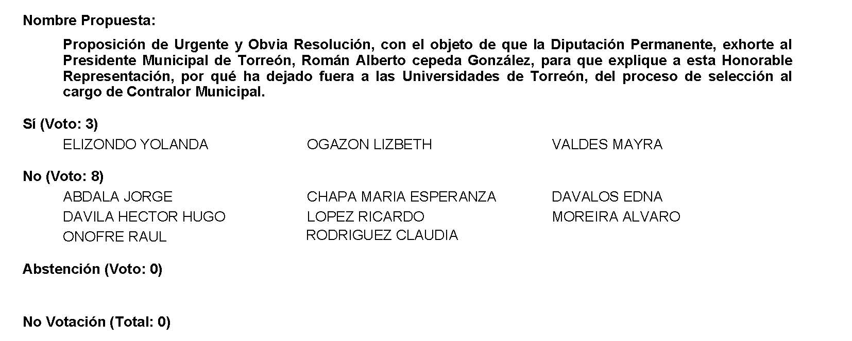
Se desecha por mayoría la solicitud para que la proposición que se dio a conocer sea considerada de urgente y obvia resolución.

Túrnese a la Comisión de Auditoría Gubernamental y Cuenta Pública.

A continuación, se concede la palabra a la Diputada Yolanda Elizondo Maltos para dar lectura a una Proposición con Punto de Acuerdo que presenta y que se encuentra consignada en el Punto 6 C del Orden del Día aprobado.

Diputado Ricardo López Campos:
Tiene apagado el micrófono, compañera.

Diputada Yolanda Elizondo Maltos:
Bien…

DIPUTACIÓN PERMANENTE
DEL CONGRESO DEL ESTADO DE
COAHUILA DE ZARAGOZA.
P R E S E N T E.-

La suscrita Diputada Yolanda Elizondo Maltos, de la Fracción Parlamentaria “Evaristo Pérez Arreola”, del Partido Unidad Democrática de Coahuila; con fundamento en lo dispuesto por los artículos 21 fracción VI, 179, 180, 181, 182 y demás relativos de la Ley Orgánica del Congreso del Estado Independiente, Libre y Soberano de Coahuila de Zaragoza, me permito someter a la consideración de la Diputación Permanente, la presente Proposición con Punto de Acuerdo por el que se exhorta respetuosamente a la Secretaría de Seguridad Pública del Gobierno del Estado, para que informe a esta Soberanía si la adquisición de los dispositivos de rastreo y los dispositivos electrónicos de disuasión de violencia doméstica contra las mujeres para este ejercicio fiscal 2022, son suficientes para responder al cumplimiento de las medidas cautelares impuestas por el Poder Judicial del Estado y para proteger a las víctimas de violencia familiar, solicitando sea considerada de urgente y obvia resolución con base en la siguiente:

EXPOSICIÓN DE MOTIVOS

Durante la actual emergencia sanitaria por el virus (SARS-CoV2) se ha intensificado la violencia en los hogares, ya que las condiciones de confinamiento, recrudece las desigualdades de género en la vida de las mujeres, las jóvenes y las niñas.

Las medidas para contener la propagación del virus, como la reducción de la actividad en el espacio público y el confinamiento, han puesto de manifiesto la existente violencia contra las mujeres. Diversos estudios revelan que, en los desastres naturales o emergencias humanitarias la poca o nula movilidad genera que la violencia contra las mujeres no desaparezca, sino que tienda a incrementarse especialmente al interior de nuestros hogares.

Es así como en el hogar, se interpreta la violencia como normal, se legitiman y se siguen reproduciendo diariamente, basta con abrir un periódico, una página de algún medio de comunicación virtual o en algún noticiero de la televisión, para darnos cuenta que los delitos de violencia de género lamentablemente, se han ido incrementando.

Para erradicar la violencia contra las mujeres es esencial el acceso a la Justicia, es por ello, que el Acuerdo C-141/2020 emitido por el Pleno del Consejo de la Judicatura en sesión celebrada el 10 de diciembre de 2020, creó la función jurisdiccional de juezas y jueces especializados en violencia familiar contra la mujer, con competencia mixta -en materia familiar y penal- del Poder Judicial del Estado de Coahuila de Zaragoza.

Dentro de la competencia de estos importantes juzgados especializados está, entre otras, la de dictar medidas cautelares a las víctimas de los delitos de violencia familiar, por lo que si bien es cierto que es el Poder Judicial del Estado a través de estos Juzgados, a quienes les compete imponer tales órdenes de protección, también lo es que la Secretaría de Seguridad Pública del Gobierno del Estado a través de la Dirección General de Medidas Cautelares son quienes tienen la obligación de colocar y vigilar los dispositivos de rastreo y los dispositivos electrónicos de disuasión de violencia doméstica.

La utilización de estos dispositivos electrónicos de monitoreo, tienen el propósito de evitar que el agresor se acerque a la víctima, ya sea a su casa, a su trabajo o a los lugares que habitualmente frecuenta, por lo que se vuelven herramientas esenciales para evitar la repetición de la violencia.

En el Cuarto Informe de Gobierno, que rindió el Gobernador Miguel Ángel Riquelme Solís, señala en el Eje Rector 2, correspondiente a Seguridad y Justicia, que se brindó representación jurídica a 869 mujeres en situación de violencia familiar ante los juzgados especializados en violencia familiar y fueron resguardadas en refugios temporales a 762 mujeres con sus hijas e hijos que se encontraron en situación de riesgo inminente, lo que indica que las agresiones contra las mujeres no es un asunto que está en vías de erradicarse. Asimismo, el 1º de diciembre de 2020, durante la Glosa, en la comparecencia de la Secretaria de Seguridad Pública, en su presentación, señaló la colocación de 279 dispositivos de rastreo y sólo 80 dispositivos electrónicos de disuasión de violencia doméstica.

El Presidente del Poder Judicial del Estado, dentro de la página electrónica institucional, en el apartado de noticias, el 3 de marzo del año pasado habló sobre la importancia de estos dispositivos para el sistema de justicia de los nuevos Juzgados Especializados en Violencia Familiar contra las Mujeres y destacó que en el año 2020, en el Poder Judicial de Coahuila, se recibieron en los juzgados 1,324 causas referentes al delito de violencia familiar, el segundo más común y que significó 16% del total de las causas penales; señalando también que ahora con los Juzgados Especializados en Violencia Familiar, que funcionan desde enero de 2021, se han ratificado 452 audiencias de medidas de protección.

Por lo expuesto, es que vemos con preocupación que, dadas las cifras de los casos de violencia contra las mujeres señalados en párrafos anteriores, contra los dispositivos electrónicos colocados, éstos no son suficientes para atender las medidas cautelares impuestas por el Poder Judicial del Estado y la seguridad de las víctimas de los delitos de violencia realmente no pueden esperar más tiempo.

La violencia contra las mujeres no es normal, ni tolerable. Garantizar que las mujeres, las adolescentes y las niñas vivan una vida libre de violencia, es tarea de todas y todos y por supuesto del Honorable Congreso del Estado de Coahuila. Es por ello, que solicitamos respetuosamente a la Secretaría de Seguridad Pública del Gobierno del Estado, informe a esta Soberanía si para este ejercicio 2022, se solicitaron dispositivos suficientes para responder al cumplimiento de las medidas cautelares impuestas por el Poder Judicial del Estado y para proteger a las víctimas de violencia de género y de violencia doméstica.

Por lo anterior, se presenta ante esta Soberanía el siguiente:

PUNTO DE ACUERDO

ÚNICO.- Se exhorta respetuosamente a la Secretaría de Seguridad Pública del Gobierno del Estado, para que informe a esta Soberanía si la adquisición de los dispositivos de rastreo y los dispositivos electrónicos de disuasión de violencia doméstica contra las mujeres para este ejercicio fiscal 2022, son suficientes para responder al cumplimiento de las medidas cautelares impuestas por el Poder Judicial del Estado y para proteger a las víctimas de violencia familiar.

A T E N T A M E N T E

Saltillo, Coahuila de Zaragoza, a 18 de enero de 2022.

DIP. YOLANDA ELIZONDO MALTOS
FRACCIÓN PARLAMENTARIA “EVARISTO PÉREZ ARREOLA” DEL PARTIDO UNIDAD DEMOCRÁTICA DE COAHUILA.

Es todo.

Diputada Presidenta Edna Ileana Dávalos Elizondo:
Gracias Diputada.

Se somete a votación la solicitud para que se considere de urgente y obvia resolución la proposición con Punto de Acuerdo que se acaba de leer.

¿Quiénes estén a favor?
¿En contra?
¿Abstenciones?

El resultado de la votación es el siguiente: 4 votos a favor; 7 votos en contra y 0 abstenciones.
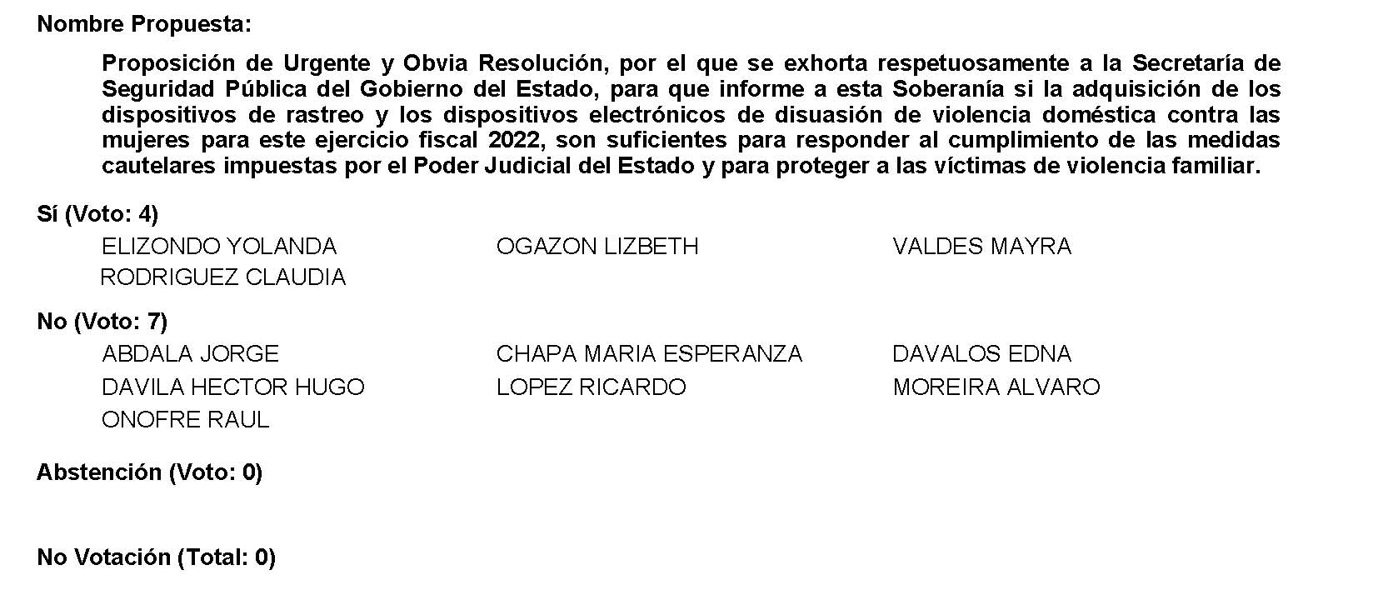
Se desecha por mayoría la solicitud para que la proposición con Punto de Acuerdo que se dio a conocer sea considerada de urgente y obvia resolución.

Túrnese a la Comisión de Seguridad Pública.

A continuación, me permitiré dar lectura a una proposición con Punto de Acuerdo que presenté y que se encuentra consignada en el Punto 6 D del Orden del Día aprobado.

Diputada Edna Ileana Dávalos Elizondo:
Con el permiso de la Diputación Permanente.

PROPOSICIÓN CON PUNTO DE ACUERDO QUE PRESENTA LA DIPUTADA EDNA ILEANA DAVALOS ELIZONDO EN CONJUNTO CON LAS DIPUTADAS Y LOS DIPUTADOS INTEGRANTES DEL GRUPO PARLAMENTARIO “MIGUEL RAMOS ARIZPE” DEL PARTIDO REVOLUCIONARIO INSTITUCIONAL, CON OBJETO DE EXHORTAR RESPETUOSAMENTE A LOS AYUNTAMIENTOS DE LOS 38 MUNICIPIOS DE COAHUILA PARA QUE ELABOREN SUS PLANES MUNICIPALES DE DESARROLLO CON EL ENFOQUE DE LOS OBJETIVOS DEL DESARROLLO SOSTENIBLE DE LA ORGANIZACIÓN DE LAS NACIONES UNIDAS.

DIPUTACIÓN PERMANENTE DEL CONGRESO
DEL ESTADO DE COAHUILA DE ZARAGOZA.
PRESENTE. -

La suscrita Diputada Edna Ileana Dávalos Elizondo, conjuntamente con las demás Diputadas y Diputados integrantes del Grupo Parlamentario “Miguel Ramos Arizpe”, del Partido Revolucionario Institucional, con fundamento en lo dispuesto por los artículos 21 fracción VI, 179, 180, 181, 182 y demás relativos de la Ley Orgánica del Congreso del Estado de Coahuila de Zaragoza, así como los artículos 16 fracción IV, 47 fracción IV, V y VI del Reglamento Interior de Prácticas Parlamentarias del Congreso del Estado Libre e Independiente de Coahuila de Zaragoza, nos permitimos presentar ante esta Soberanía, la presente proposición con punto de acuerdo, solicitando que la misma sea considerada de urgente y obvia resolución con base a las siguientes:

CONSIDERACIONES

Con base en el Código Municipal para el Estado de Coahuila, a los Ayuntamientos son autónomos y les corresponde participar en la planeación del desarrollo de sus municipios a través de la formulación, aprobación, ejecución, control y evaluación de la planeación para el desarrollo de sus demarcaciones., para garantizar el proceso de planeación que se encuentra en el Plan Municipal de Desarrollo elaborado y aprobado dentro de los primeros 4 meses de la administración municipal, que refleja el programa de gobierno del ayuntamiento. Dicho documento funge como base para los programas anuales del gobierno municipal y su evaluación debe realizarse al finalizar el año.

El Plan engloba apartados que abarcan aspectos como la situación actual del municipio, las necesidades, oportunidades, problemas y los recursos potenciales, además, se incluyen las peticiones de la población que fueron recabadas durante la campaña electoral y los foros de consulta para la elaboración del plan.

Con base en la información, se establecen los objetivos que se quieren alcanzar y se determinan las políticas conforme a las cuales se desarrollarán las acciones específicas que también son establecidas dentro del plan, divididas por 3 líneas de acción, tales como: salud, educación, desarrollo urbano, etc. Es importante, que sumado al diálogo, el planteamiento de las acciones que se llevarán a cabo para cumplir con los objetivos, se integren los responsables de darle seguimiento al cumplimiento de los programas que se desprenden del plan.

Otro elemento para la construcción del Plan Municipal de Desarrollo, es que las estrategias estén alineadas a los Planes de Desarrollo de los demás órdenes de gobierno, puesto que a través de la suma de esfuerzos se permite cumplir con los objetivos trazados, siempre respetando el ámbito de las competencias de otros órdenes.

Actualmente, Coahuila forma parte del grupo de entidades que a través de sus Planes de Desarrollo han decidido sumarse al llamado de la ONU para que desde lo local se diseñen estrategias que permitan cumplir con el compromiso adquirido por México de cumplir con la Agenda 2030.

La Agenda ha sido aprobada por los 193 Estados miembros de la ONU y es un llamado de acción que busca cumplir 169 metas concentradas en 17 objetivos, a través de las cuales se propone erradicar todas las formas de pobreza en el mundo, combatir las desigualdades, crear sociedades pacíficas e inclusivas, proteger la vida y los ecosistemas naturales y abordar de manera urgente los efectos del cambio climático.

Dicha Agenda se sustenta en 5 principios fundamentales: universalidad, para que todos los países que implementen la agenda contribuyan al desarrollo sostenible; no dejar a nadie atrás, dando prioridad a los más vulnerables; incluir tres dimensiones de sostenibilidad, la económica, la política y la ambiental; garantizar la participación de todos los sectores de la sociedad; generar una cultura de rendición de cuentas.

Las 169 metas a las que los países miembros se comprometieron a cumplir, están diseñadas para su medición y monitoreo, por lo que su inclusión dentro del Plan Estatal de Desarrollo, permiten que las acciones que se lleven a cabo por el Gobierno del Estado, puedan ser evaluados.

Peter Grohmann, coordinador Presidente del Sistema de las Naciones Unidas en México, en una reunión celebrada con el Gobernador del Estado, Miguel Ángel Riquelme Solís, destacó el trabajo que se hace en Coahuila y la colaboración de todos los ámbitos de Gobierno para que se dé el consenso en beneficio directo de la gente y reconoció la medición de avances y resultados concretos en materia de la Agenda 2030 en el Estado.

A pesar de que la legislación federal vigente únicamente precisa que el Plan Nacional de Desarrollo, debe ser vinculante con los Objetivos del Desarrollo Sostenible, cada vez más entidades, como Coahuila, han formulado sus respectivos planes con dicho enfoque, de una forma es que es indispensable que al ser la planeación municipal un aspecto impredecible, el actuar en el ámbito municipal es el hilo rector que guía los trabajos de dicho ámbito y bueno es necesario que se vinculen los objetivos de la Agenda 2030 dentro de los ya establecidos por los Ayuntamientos en los planes municipales de desarrollo.

Es por ello, que ya estoy trabajando para presentar una iniciativa que integre al ámbito municipal, específicamente, en la formulación del Plan Municipal de Desarrollo, de la ODC y de la ONU, para que estos formen parte de las acciones que realizan los ayuntamientos, sin embargo es importante mencionar que desde las administraciones anteriores, algunos municipios en pleno uso de su autonomía ya han armonizado sus planes de desarrollo con la Agenda 2030, tal es el caso del municipio de Saltillo, implementado durante la administración 2019-2021, encabezada por el Alcalde Manolo Jiménez Salinas.

Por tales razones, respetando en todo momento su autonomía, se exhorta a los 38 ayuntamientos de la entidad para que sus Planes Municipales de Desarrollo en el trienio 2022-2024 estén orientados a los Objetivos del Desarrollo Sostenible de la Agenda 2030.

Con la integración de esta Iniciativa de la ONU, la planeación municipal se asume el compromiso realizado por México para crear comunidades cuya población crezca en entornos prósperos y sostenibles, bajo los principios rectores de universalidad, integridad, inclusión y cooperación.

Por las razones antes expuestas, se presenta ante esta Diputación Permanente, solicitando que sea tramitado como de urgente y obvia resolución el siguiente:

PUNTO DE ACUERDO

ÚNICO. – SE EXHORTA RESPETUOSAMENTE A LOS 38 AYUNTAMIENTOS DE LOS MUNICIPIOS DE COAHUILA PARA QUE ELABOREN SUS PLANES MUNICIPALES DE DESARROLLO CON EL ENFOQUE DE LOS OBJETIVOS DEL DESARROLLO SOSTENIBLE DE LA ORGANIZACIÓN DE LAS NACIONES UNIDAS.

A T E N T A M E N T E

Saltillo, Coahuila, a 18 de enero de 2022.

DIP. EDNA ILEANA DÁVALOS ELIZONDO
DEL GRUPO PARLAMENTARIO “MIGUEL RAMOS ARIZPE”
DEL PARTIDO REVOLUCIONARIO INSTITUCIONAL.

CONJUNTAMENTE CON LAS DEMÁS DIPUTADAS Y DIPUTADOS INTEGRANTES DEL GRUPO PARLAMENTARIO “MIGUEL RAMOS ARIZPE” DEL PARTIDO REVOLUCIONARIO INSTITUCIONAL.

DIP. MARÍA EUGENIA GUADALUPE CALDERÓN AMEZCUA |  | DIP. MARÍA ESPERANZA CHAPA GARCÍA
DIP. JESÚS MARÍA MONTEMAYOR GARZA |  | DIP. JORGE ANTONIO ABDALA SERNA
DIP. MARÍA GUADALUPE OYERVIDES VALDÉZ |  | DIP. RICARDO LÓPEZ CAMPOS
DIP. RAÚL ONOFRE CONTRERAS |  | DIP. OLIVIA MARTÍNEZ LEYVA
DIP. EDUARDO OLMOS CASTRO |  | DIP. MARIO CEPEDA RAMÍREZ
DIP. HECTOR HUGO DÁVILA PRADO |  | DIP. LUZ ELENA GUADALUPE MORALES NÚÑEZ
DIP. MARÍA BARBARA CEPEDA BOHERINGER |  | DIP. MARTHA LOERA ARÁMBULA
DIP. ÁLVARO MOREIRA VALDÉS.

Es cuanto.

Diputada Presidenta Edna Ileana Dávalos Elizondo:
A continuación, se somete a votación la solicitud para que se considere de urgente y obvia resolución la proposición con Punto de Acuerdo que se acaba de leer.

¿Quiénes estén a favor?
¿En contra?
¿Abstenciones?

El resultado de la votación es el siguiente: 11 votos a favor; 0 votos en contra y 0 abstenciones.
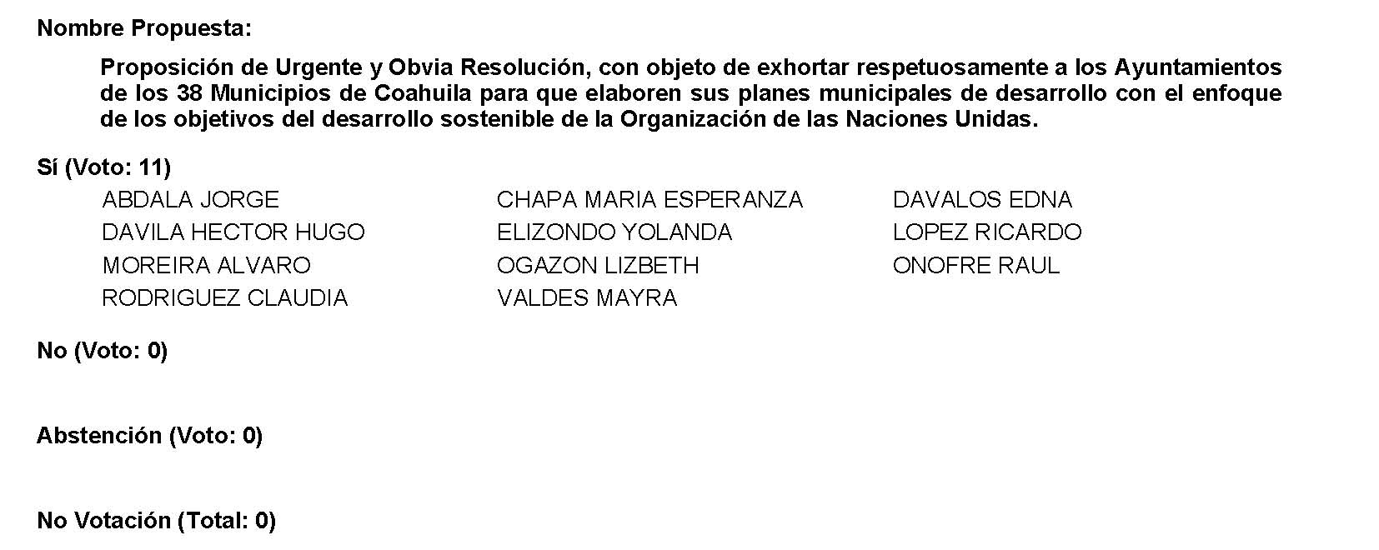
Se aprueba por unanimidad la solicitud para que la proposición que se dio a conocer sea considerada de urgente y obvia resolución.

A continuación, se somete a consideración de las y los Diputados el Punto de Acuerdo contenido en la proposición. Si alguien desea intervenir, sírvase indicarlo a fin de registrar su intervención.

No habiendo intervenciones, procederemos a votar el Punto de Acuerdo que se sometió a consideración.

¿Quiénes estén a favor?
¿En contra?
¿Abstenciones?

El resultado de la votación es el siguiente: 11 votos a favor; 0 votos en contra y 0 abstenciones.
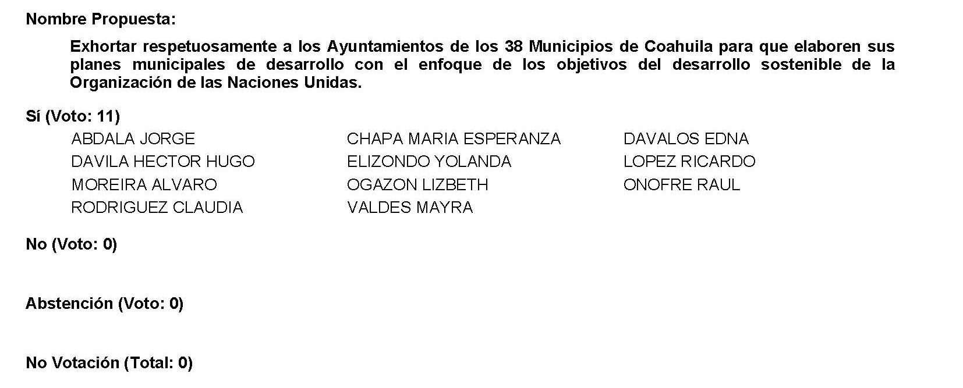
Se aprueba por unanimidad el Punto de Acuerdo que se puso a consideración en los términos en los que planteó, por lo que debe procederse a lo que corresponda.

A continuación, se concede la palabra a la Diputada Lizbeth Ogazón Nava para dar lectura a una Proposición con Punto de Acuerdo que presenta la Diputada Laura Francisca Aguilar Tabares y que se encuentra consignada en el Punto 6 E del Orden del Día aprobado.

Diputada Lizbeth Ogazón Nava:
Gracias Diputada.

Proposición con Punto de Acuerdo que presenta la Diputada Laura Francisca Aguilar Tabares, conjuntamente con las Diputadas y el Diputado miembros del Grupo Parlamentario movimiento de regeneración nacional, del Partido morena, para que se envíe un atento exhorto a los 38 Ayuntamientos de Coahuila, a fin de que, mediante las dependencias correspondientes, solicite el certificado de vacunación para ingresar a lugares donde se presenten aglomeraciones de personas.

HONORABLE DIPUTACIÓN PERMANENTE DEL CONGRESO
DEL ESTADO DE COAHUILA DE ZARAGOZA
P R E S E N T E.-

La suscrita Diputada Laura Francisca Aguilar Tabares, conjuntamente con las Diputadas y el Diputado integrantes del Grupo Parlamentario movimiento de regeneración nacional, del Partido morena, con fundamento en lo dispuesto por los artículos 21 fracción VI, 179, 180, 181, 182 y demás relativos de la Ley Orgánica del Congreso del Estado Independiente, Libre y Soberano de Coahuila de Zaragoza, nos permitimos presentar ante esta Honorable Diputación Permanente del Congreso del Estado, la presente Proposición con Punto de Acuerdo, solicitando que la misma sea considerada de urgente y obvia resolución con base en la siguiente:

EXPOSICIÓN DE MOTIVOS

La pandemia del Covid-19 vino a cambiar la forma en la que nos organizamos como sociedad: el cubre bocas se convirtió en una obligatoriedad, las aglomeraciones se limitaron y las salidas de casa comenzaron a ser cada vez más selectivas. Si bien este fenómeno no ha concluido, hemos entrado a una nueva normalidad, donde nos vemos en la necesidad de adaptarnos a las condiciones actuales.

Ante eso, los comercios, que, dicho sea de paso, vivieron un impacto negativo en sus ingresos durante los primeros meses, exploraron nuevas formas de comercializar sus productos y de llegar a los clientes. Sin embargo, gradualmente volvieron a su forma de operación regular, sobre todo, de manera presencial.

Eso resulta plausible, pues la gente poco a poco comienza a percibir un retorno a la vida a la que estábamos acostumbrados. Pero es fundamental tener en cuenta que no volveremos a lo que entendíamos por normalidad, sino a un proceso que se ha denominado como “nueva normalidad”.

Y para cumplir con esa “nueva normalidad”, son necesarias nuevas reglas de operación, las cuales limitan los aforos, exigen el uso de gel y cubre bocas, así como la toma de temperatura al ingresar. En México, a comparación de otros países, hemos cumplido en términos generales, con la mayoría de las personas acatando las reglas y con una gran voluntad de detener las cadenas de contagio.

Al estar afrontando la pandemia por etapas, la cuarentena y las primeras dosis de vacunación ya han sido cubiertas. Ahora, la “nueva normalidad” requiere de procesos de operación distintos y de reglamentaciones enfocadas a evitar la propagación del virus. Los negocios no pueden dejar de lado los protocolos de prevención que fueron previamente establecidos, al contrario, están en la obligación de irlos actualizando.

Tomando eso en cuenta, y al avanzar de forma satisfactoria el proceso de vacunación, incluso de forma más rápida de lo que había anunciado el Presidente Andrés Manuel López Obrador, se torna cada día más indispensable que el certificado de vacunación contra el Covid-19 sea un requisito para ingresar a todos los lugares que impliquen la aglomeración inevitable de personas. De esta forma, no solo se garantizan espacios más seguros, sino que se incentiva a todas aquellas personas que no se han vacunado a que lo hagan.

Si bien esto no es cien por ciento eficiente para detener los contagios, sí los puede reducir drásticamente y, sobre todo, disminuir los casos que requieren hospitalización. Es por eso que consideramos necesaria la intervención de los 38 Ayuntamientos de Coahuila, para que, en la medida de sus posibilidades, soliciten a los comercios, y a todo espacio con aglomeración de gente, la presentación del certificado de vacunación para permitir el ingreso de las personas, salvo los casos que determinen las autoridades.

Esto es tarea de todas y de todos. Bien dice el Presidente Andrés Manuel López Obrador: Solo el pueblo puede salvar al pueblo, solo el pueblo organizado puede salvar a la nación.

Por lo anteriormente expuesto y con fundamento en lo dispuesto por los artículos 21 fracción VI, 179, 180, 181, 182 y demás relativos de la Ley Orgánica del Congreso del Estado Independiente, Libre y Soberano de Coahuila de Zaragoza, se presenta ante esta Honorable Diputación Permanente del Congreso del Estado, solicitando que sea tramitado como de urgente y obvia resolución el siguiente:

PUNTO DE ACUERDO

ÚNICO.- Se envíe atento exhorto a los 38 Ayuntamientos de Coahuila, para que, en la medida de sus posibilidades y a través de las dependencias correspondientes, se solicite el certificado de vacunación como requisito para ingresar a todo espacio que implique la aglomeración de gente.

A T E N T A ME N T E

Saltillo, Coahuila de Zaragoza, 18 de enero de 2022.

Dip. Laura Francisca Aguilar Tabares

Conjuntamente con las Diputadas y Diputado integrantes del Grupo Parlamentario

“Movimiento Regeneración Nacional”
del partido morena:

Dip. Francisco Javier Cortez Gómez

Dip. Teresa de Jesús Meraz García

Dip. Lizbeth Ogazón Nava

“Hasta que la dignidad se haga costumbre”.

Es cuanto, Diputada. Gracias.

Diputada Presidenta Edna Ileana Dávalos Elizondo:
Gracias Diputada.

Se somete a votación la solicitud para que se considere de urgente y obvia resolución la proposición con Punto de Acuerdo que se acaba de leer.

¿Quiénes estén a favor?
¿En contra?
¿Abstenciones?

El resultado de la votación es el siguiente: 11 votos a favor; 0 votos en contra y 0 abstenciones.
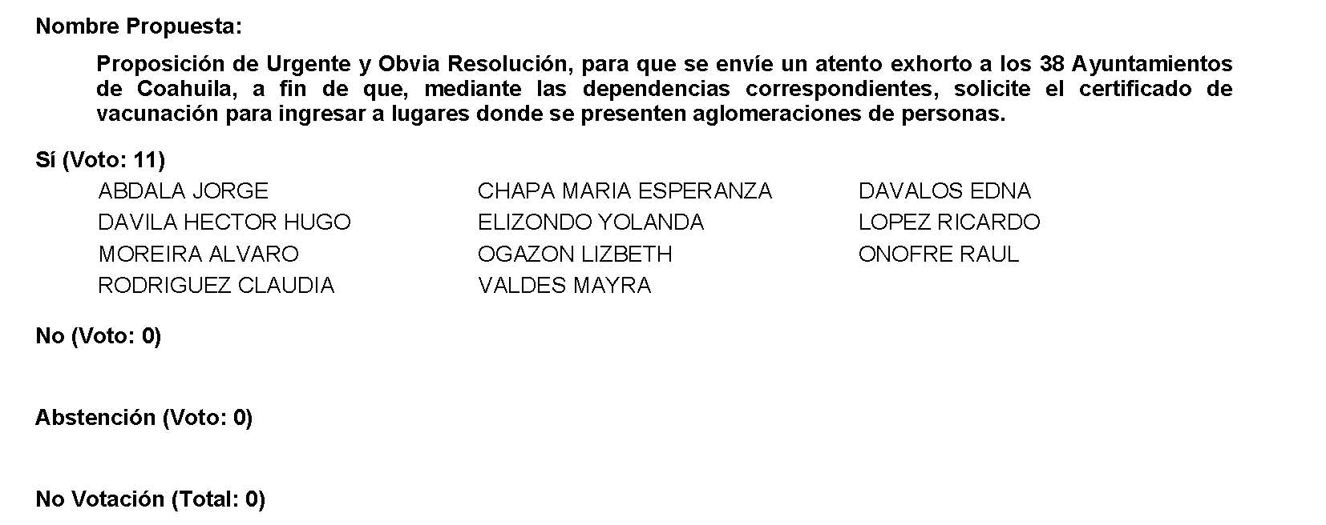
Se aprueba por unanimidad la solicitud para que la proposición que se dio a conocer sea considerada de urgente y obvia resolución.

A continuación, se somete a consideración de las y los Diputados el Punto de Acuerdo contenido en la proposición. Si alguien desea intervenir, sírvase indicarlo a fin de registrar su intervención.

Muy bien. Veo en pantalla, si me permiten, al Diputado Álvaro Moreira Valdés. ¿El sentido de su intervención, Diputado?

Diputado Álvaro Moreira Valdés:
En contra.

Diputada Presidenta Edna Ileana Dávalos Elizondo:
¿Diputada Esperanza Chapa?

Diputada María Esperanza Chapa García:
En contra, Diputada.

Diputada Presidenta Edna Ileana Dávalos Elizondo:
¿Diputada Mayra Lucila Valdés?

Diputada Mayra Lucila Valdés González:
En contra, Diputada.

Diputada Presidenta Edna Ileana Dávalos Elizondo:
¿Alguien más?

Muy bien. Adelante Diputado Álvaro Moreira.

Diputado Álvaro Moreira Valdés:
Gracias, gracias Diputada Presidenta.

Pues primero escuchando el Punto de Acuerdo estoy, valga la redundancia, de acuerdo en varias cosas, sobre todo que la protección de la salud pues es tarea de todos y que pues en Coahuila hemos sido testigos de una gran coordinación entre las autoridades y sobre todo el impulso que se ha dado a también a los acuerdos que se han tomado con la iniciativa privada, de hecho la CANACO ha reconocido el trabajo que se ha realizado aquí en el Estado, la rápida recuperación económica que se ha dado, el modelo de Coahuila ha sido ahora sí que calificado como muy bueno a nivel nacional, el tema del Comité Estatal COVID-19, de los Subcomités Regionales, también el COVID 19, que ellos son los que toman las decisiones para la reaperturas económicas, tomando en cuenta las circunstancias de cada una de las regiones y ellos van tomándose, ahí van tomando esta decisiones, están ahí inmersos los 3 órdenes de gobierno y en conjunto toman estas decisiones.

Pero también tenemos que reconocer que a pesar de estos esfuerzos que se han dado aquí de manera local, donde están los tres órdenes de gobierno, también la gente ha estado expuesta a información contradictoria por parte y quiero decirle por parte de representantes del gobierno federal, por ejemplo, Hugo López Gatell, que es el principal vocero de esta contingencia, pues el 3 de abril de 2020 todavía puso en duda el uso científico del uso del cubrebocas, el 13 de octubre del 2021, lo calificó como una muestra de egoísmo social el uso de cubrebocas. Tenemos al Presidente que hace unos días él bien dijo que cualquier síntoma que tuviéramos lo calificáramos como COVID, él en ese momento traía síntomas, no traía cubrebocas y dijo que lo suyo no era COVID, que era gripa, probablemente y minutos o unas horas después salió positivo.

Son mensajes muy contradictorios para la población, por eso en la sesión anterior también yo pedí que se exhortara también al Gobierno Federal para un Punto de Acuerdo que presentaba una compañera Diputada, donde le pedía al Gobierno del Estado y a los Municipios, a la Secretaría de Salud de aquí, local, que pues hicieran extensiva o fortaleciera todo aquello para promover el uso del cubrebocas y la sana distancia, los protocolos, yo les diría hay que también al Gobierno Federal por esto mismo, porque luego las informaciones son muy contradictorias y luego la gente se confunde mucho.

Ha declarado también, el Presidente lo ha dicho, que la vacuna no será obligatoria para la población, de hecho se ha mantenido una clara resistencia para vacunar a niños y adolescentes, incluso ante mandatos judiciales.

También en el Congreso hemos exhortado ya diferentes Diputadas y Diputados de diferentes, ahora sí que ideologías políticas, han exhortado al Presidente o al Gobierno Federal para que vacune a niños, a niñas, adolescentes y ha habido mucha resistencia en este caso.

Y luego tenemos también los certificados de vacunación, que yo también presenté un Punto de Acuerdo hace unos meses, donde decíamos que había un exceso de errores, de atrasos, que no te dan tu certificado, que viene mal la dosis, que viene mal el tipo de vacuna que te pusiste, la marca, que no apareces en la vacunación, cuando tú tienes tus comprobantes, hay muchos atrasos en esto, entonces eso pues complicaría mucho el tema de exigir cuando la vacuna no es obligatoria luego cómo exigir el certificado de vacunación, claro que nos preocupa lo que está sucediendo, pero yo creo que no estamos en condiciones de pedir este certificado y yo lo que pediría, bueno, pues es que dejáramos, permitiéramos a las autoridades del Estado analizar la propuesta de imponer la presentación de este certificado de vacunación como requisito para ingreso de ciertos lugares, es una medida que no debe ser implementada de forma unilateral por los ayuntamientos, sino que en conjunto con todas las instancias involucradas, sí que se valoren las circunstancias que tiene cada región, cada municipio y que se tomen estas decisiones y dejemos a las autoridades que como lo están haciendo, cuando estemos en las circunstancias o en la, ahora sí que en las circunstancias adecuadas para tomar estas decisiones, ahorita por el solo hecho de los certificados pues es, sería imposible pedírselo como algo obligatorio, como ya lo dije, cuando no se está tomando la vacuna como algo obligatorio dentro de la población.

Sí, es cuanto, Presidenta.

Diputada Presidenta Edna Ileana Dávalos Elizondo:
Muy bien, Diputado.

Adelante, Diputada Esperanza Chapa.

Diputada María Esperanza Chapa García:
Gracias Presidenta.

Compañeros Diputados y Diputadas.

Quiero empezar por señalar la importancia que representa el cuidado de la salud y de uno mismo y de la comunidad que nos rodea. Sabemos también del trabajo que se ha venido realizando en el Estado, en coordinación con los 3 órdenes de gobierno y el gran compromiso que tiene nuestro Gobernador con el manejo adecuado de la pandemia.

A partir del 19 de marzo del 2020 se emitió la declaratoria de emergencia para nuestro estado, ante el gran riesgo, alto riesgo de propagación de la pandemia por COVID 19, declaratoria de la Organización Mundial de la Salud.

En atención a esto y a la gran necesidad de implementar medidas de prevención, atención y control de este padecimiento se acordó crear el Comité Técnico de Previsión, Atención y Control del COVID 19 en el estado de Coahuila de Zaragoza, mediante el decreto publicado el 23 de marzo de 2020, de establecer las medidas generales de prevención, atención y control de infecciones para disminuir el riesgo de la transmisión del virus respiratorio emergente contra el COVID 19, tanto a nivel comunitario, como en los centros de atención de la salud de todos los niveles, así como la supervisión y evaluación y la implementación.

Como parte de sus funciones se encuentra el apoyar y promover de las acciones de los sectores públicos, sociales y privados, así como establecer políticas de prevención, atención y control del COVID 19, y el definir los procesos, procedimientos y actividades técnicas administrativas que permitan llevar a cabo adecuadamente las acciones para la prevención, atención del COVID y control del COVID 19.

Ahora bien, es cierto que los municipios son integrantes de comités y los subcomités, sin embargo, ellos no les dan la facultad para determinar por sí mismo la implementación de medidas y restricciones aplicadas.

En Coahuila se han estado tomando acciones ante la nueva ola de contagios, el Gobernador, el Centro del Comité ha señalado que se ha estado dando seguimiento a las acciones indicadores que se tuvieron en el 2021 con la finalidad de mantener las estrategias que han dado buenos resultados y refuerzan otros para nuevo año.

De la misma manera se trabaja con las cámaras empresariales y de comercio, siempre abiertos al diálogo para poder tomar las mejores decisiones, así este tipo de acciones deben tomarse unidas, porque sólo así podemos hacer frente a esta contingencia.

Justamente, como Legisladores, debemos de manera responsable esta unión entre sociedad y gobierno, esta coordinación entre los 3 niveles de gobierno, por eso, considero importante que sean estas instancias legales establecidas las que en coordinación establezcan la ruta de acción a seguir.

Es cuanto, Presidenta.

Diputada Presidenta Edna Ileana Dávalos Elizondo:
Gracias Diputada.

Adelante Diputada Mayra Lucila Valdés.

Diputad Mayra Lucila Valdés González:
Gracias.

Pues bueno, yo quiero este Punto de Acuerdo sea considerado improcedente en atención a que no es función de los municipios imponer y exigir dichos certificados, sino que lo es del Estado y de los grupos que se han estado implementando en cada uno de los sectores, esto es con independencia del análisis de inconstitucionalidad que debe de abordarse al respecto.

También debemos de considerar que si es verdad que la Secretaría de Salud del Estado sugirió dicha posibilidad, aún quedan muchos aspectos por analizar, nosotros como grupo estamos de acuerdo en dichos certificados, pero siempre que su exigencia sea constitucional.

Por otra parte, pues la verdad que no podemos imponerle a la gente el que presenten un certificado sin darle la posibilidad de cumplir, esto es, digo, por un ejemplo, si yo quiero ir a comer a un restaurant y no me permiten el acceso porque no tengo una vacuna, pues ahí yo digo, bueno y dónde me podré ir a vacunar hoy mismo para yo poder entrar a este restaurante, entonces a dónde va acudir la gente a vacunarse ese mismo día o el día de mañana, el problema es que no hay disponibilidad de vacunas, no hay suficiente vacunas, o van a poner módulos permanentes para que ya haya oportunidad y que todos los rezagados se puedan vacunar.

El día de hoy leí una nota ahí que salió publicada en el Siglo, donde desmiente totalmente las cifras de las Secretaría del Bienestar de la Gente, de los coahuilenses que faltan de vacunarse, nos habla la Secretaría de Salud local que existen aproximadamente más de 300 mil rezagados, esto nos dice que esto es un fracaso total por parte del gobierno federal en cuanto a la prueba, en cuanto a la estrategia de vacunación que han adoptado, es deficiente, se ha llevado accidentadamente, hay largas filas, se tardan hasta 6-7 horas entre una persona de la tercera edad pueda recibir una vacuna, es un desorden total.

Yo la verdad, yo no entiendo cómo se atreve el Grupo Parlamentario de Morena de exigir a los coahuilenses que presenten un certificado de vacunación, si ellos mismos como gobierno no tienen la capacidad de dotarnos de vacunas suficientes para que toda la gente rezagada que no ha tenido oportunidad lo pueda hacer, para que todos los jóvenes y no te hablo de 15 a 17 años, que se consideren desde 5 años hacia delante que pueden recibir una vacuna y que todos tengamos derechos a recibirla, me parece inadmisible que ustedes como Morena lo propongan, parece ridículo, se me hace una burla que lo quieran proponer y que lo quieran obligar aquí en Coahuila, cuando los incrementos han estado subiendo de COVID y la ineficiencia de López Obrador y la irresponsabilidad de saber que ya tiene COVID y convocar a una reunión de Secretarios, donde hay asistentes, donde hay camarógrafos grabándolo y que el Presidente no use cubrebocas, de verás que es una falta de responsabilidad, por lo tanto estoy en contra de este Punto de Acuerdo.

Es cuanto.

Diputada Presidenta Edna Ileana Dávalos Elizondo:
Muy bien. Veo en la pantalla a la Diputada Lizbeth Ogazón pidiendo el uso de la voz. Se abriría una segunda ronda de intervenciones.

Diputada Lizbeth Ogazón Nava:
Más que nada es un nada más para responder algo, alusión personal, no requiere una segunda ronda.

Diputada Presidenta Edna Ileana Dávalos Elizondo:
Aun así Diputada, al abrir el micrófono abriríamos una segunda ronda.

Diputada Lizbeth Ogazón, por lo que escucho el motivo de su intervención sería por alusiones.

¿Alguien más que desee intervenir?

Muy bien. Diputada Lizbeth, solamente recordándole que por alusiones personales tendría 5 minutos, adelante.

Diputada Lizbeth Ogazón Nava:
Gracias Diputada.

Nada más para aclarar a la Diputada Mayra, no lo presenta el Grupo Parlamentario Morena, lo presenta la Diputada Laura, por cuestión de logística, bueno, ahí va el Grupo Parlamentario, pero cualquier cosa con la Diputada Laura.

Es cuanto. Gracias.

Diputada Presidenta Edna Ileana Dávalos Elizondo:
Muy bien.

No habiendo más intervenciones, procederemos a votar el Punto de Acuerdo que se sometió a consideración.

¿Quiénes estén a favor?
¿En contra?
¿Abstenciones?

El resultado de la votación es el siguiente: 1 voto a favor; 10 en contra y 0 abstenciones.
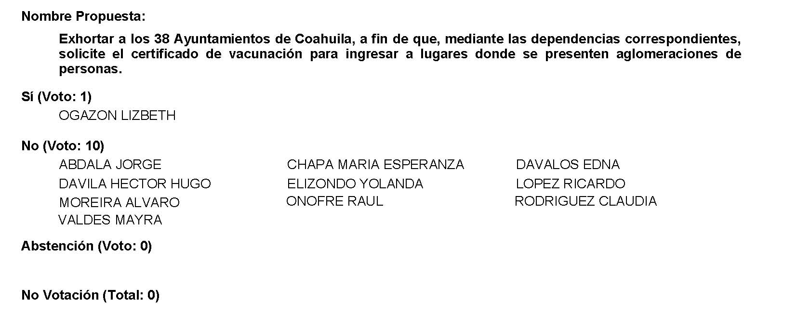
Se desecha por mayoría el Punto de Acuerdo que se puso a consideración en los términos en que se planteó, por lo que debe procederse a lo que corresponda.

A continuación, se concede la palabra a la Diputada Mayra Lucila Valdés González para dar lectura a una Proposición con Punto de Acuerdo que presenta y que se encuentra consignada en el Punto 6 F del Orden del Día aprobado.

Diputada Mayra Lucila Valdés González:
Proposición con Punto de Acuerdo que presenta la Dip. Mayra Lucila Valdés González, del Grupo Parlamentario del Partido Acción Nacional “Carlos Alberto Páez Falcón”, mediante el cual propone a esta Asamblea Legislativa, envíe un atento exhorto al Director General del Banco del Bienestar, al Lic. Víctor Manuel Lamoyi Bocanegra, para que brinde un informe detallado del destino y ejercicio de los recursos asignados de la institución a su cargo.

Mayra Lucila Valdés González, en mi carácter de Diputada del Grupo Parlamentario del Partido Acción Nacional “Carlos Alberto Páez Falcón”, con fundamento en lo que al respecto disponen los artículos 179, 180, 181, 182 y relativos de la Ley Orgánica del Congreso del Estado de Coahuila, me permito presentar a la consideración de este Pleno la siguiente proposición con Punto de Acuerdo, a la que solicito se le dé trámite de urgente y obvia resolución, al tenor de la siguiente:

EXPOSICIÓN DE MOTIVOS

La respuesta del Presidente de México cuando se le cuestiona sobre la falta de resultados de su gobierno suele ser, de una u otra forma, que su popularidad personal es muy alta. Andrés Manuel López Obrador tiene muy poco que presumir de su lucha contra la corrupción, la Cuarta Transformación se preocupa más por tener una “imagen de austeridad” que por emprender acciones contundentes con resultados concretos.

Una revisión a los pendientes de su administración deja ver a bombas de tiempo que le terminarán de explotar, las cuales han sido ocasionadas por tres factores fácilmente identificables, arrogancia, ignorancia y sobretodo resentimiento político.

Todos estos tropiezos tienen como denominador común la falta de planeación, estudios previos y método. Los programas sociales que implementó no están funcionando para erradicar la desigualdad. Su política de salud fue tumbar el Seguro Popular y sustituirlo en un día por su Instituto de Salud para el Bienestar (INSABI). Los incentivos que ofrece Sembrando Vida hacen que los campesinos talen bosques para alcanzar el mínimo de hectáreas necesarias para recibirlos. El Banco del Ahorro Nacional y Servicios Financieros (BANSEFI) fue absorbido por el nuevo Banco del Bienestar, en donde la misión era crear una banca ética y social para hacer efectivo el derecho de acceso al desarrollo, a la inclusión económica, social y financiera, así como garantizar el acceso a los apoyos, pensiones y becas constitucionales. Pero la realidad al día de hoy es otra, pues no cuenta con un sistema ni equipos suficientes para operar, además de que las sucursales se encuentran en lugares inaccesibles, por lo que termina siendo contraproducente para muchas personas que buscan cobrar los apoyos que reciben al ser beneficiarios de programas sociales.

En un reportaje publicado por el periodista Carlos Loret de Mola, se desprende que el Banco del Bienestar es un barril sin fondo. Uno más de los caprichos del Presidente Andrés Manuel López Obrador que no parecen ir a ningún lado y siguen consumiendo dinero. La promesa fue que en el año 2020 habría casi 3 mil sucursales funcionando. Ya terminó 2021 y lo que hay es una broma.

El banco no existe, pero ya van tres directores que han pasado por dicha institución. Acaban de correr a la última en medio de sospechas de corrupción. E incluso con la ayuda de emergencia del Ejército, sólo se han construido 1, 100 sucursales que no son sucursales porque es el puro cascarón: no tienen cajeros automáticos, no hay sistema, no hay equipos, no hay personal laborando. Muchas de ellas en sitios remotos, inaccesibles para los eventuales clientes y sin servicios básicos de agua, luz, drenaje, al grado que están evaluando instalarles plantas de luz que funcionan con gasolina (sale más barato que pedirle a CFE el tendido de postes y cables para que vean donde están ubicados), hacer fosas sépticas en vez de drenaje y usar tinacos almacenadores de agua suministrada con pipas.

En realidad, sólo hay 20 sucursales que funcionan y a éstas se suman las 250 de Bansefi que venían del gobierno de Enrique Peña Nieto y que fueron absorbidas por el Banco del Bienestar. O sea, que el gobierno no puede decir que ya hizo 300 sucursales, porque sería una mentira: prometió 2 mil 700, ha hecho 20 y le cambió el nombre a 250.

El ridículo viene de años atrás y el gobierno ha sido incapaz de rectificar. Cuando el Banco del Bienestar daba sus primeras muestras de fracaso, el Presidente López Obrador hizo lo que siempre hace: doblar la apuesta. Mientras su sueño bancario no podía ni arrancar, anunció que ¡tendría una expansión! Y entonces prometió que le inyectaría 5 mil millones de pesos en el 2020 más 10 mil millones de pesos en el 2021. En total, 15 mil millones de pesos para construir, equipar y conectar las 2 mil 700 sucursales prometidas con cajero automático, sistema, equipo y personal. Con todo este dinero sólo han podido hacer 20 sucursales y ya le asignaron otros 16 mil 767 millones de pesos en el presupuesto para este 2022.

Este proyecto prioritario del Presidente es otro fracaso más, que no está dando los resultados que se plantearon y, por el contrario, se está generando corrupción y despilfarro de recursos públicos que no aportan ningún beneficio a la población.

Por lo antes expuesto y con fundamento en los preceptos invocados de la Ley Orgánica del Congreso del Estado de Coahuila, se propone la aprobación, por la vía de urgente y obvia resolución el siguiente:

PUNTO DE ACUERDO

ÚNICO. - Envíese un atento exhorto al Presidente de México, al Director General del Banco del Bienestar, al Lic. Víctor Manuel Lamoyi Bocanegra, para que brinde un informe detallado del destino y ejercicio de los recursos asignados de la institución a su cargo.

Saltillo, Coahuila de Zaragoza, a 18 de enero de 2022.

ATENTAMENTE,
“POR UNA PATRIA ORDENADA Y GENEROSA
Y UNA VIDA MEJOR Y MÁS DIGNA PARA TODOS”

DIP. MAYRA LUCILA VALDÉS GONZÁLEZ

____________________ ______________________
DIP. LUZ NATALIA DIP. RODOLFO GERARDO
VIRGIL ORONA WALSS AURIOLES

Es cuanto.

Diputada Presidenta Edna Ileana Dávalos Elizondo:
Se somete a votación la solicitud para que se considere de urgente y obvia resolución la proposición con Punto de Acuerdo que se acaba de leer.

Quienes estén a favor, sírvanse levantar su mano.
¿En contra?
¿Abstenciones?

El resultado de la votación es el siguiente: 9 votos a favor; 2 votos en contra y 0 abstenciones.
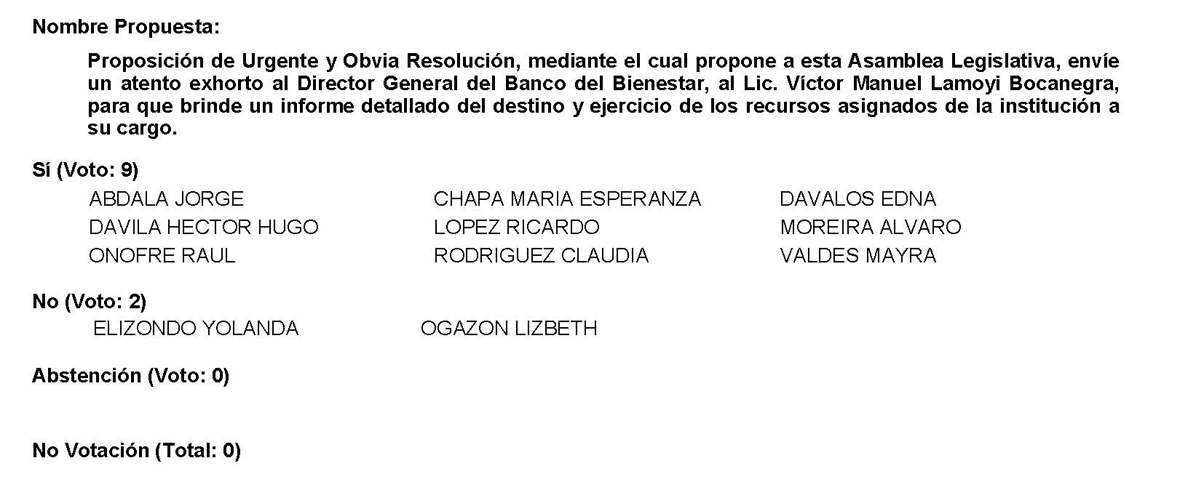
Se aprueba por mayoría la solicitud para que la proposición que se dio a conocer sea considerada de urgente y obvia resolución.

A continuación, se somete a consideración de las y los Diputados el Punto de Acuerdo contenido en la proposición. Si alguien desea intervenir, sírvase indicarlo a fin de registrar su intervención.

No habiendo intervenciones, procederemos a votar el Punto de Acuerdo que se sometió a consideración.

¿Quiénes estén a favor?
Sírvanse levantar su mano.
¿En contra? ¿Abstenciones?

El resultado de la votación es el siguiente: 9 votos a favor; 2 votos en contra y 0 abstenciones.
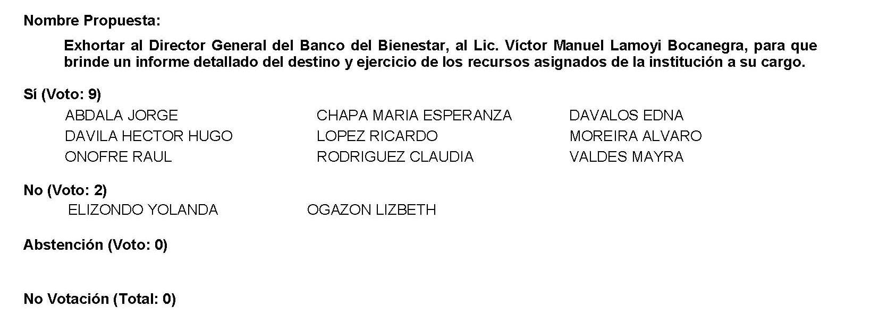
Se aprueba por mayoría el Punto de Acuerdo que se puso a consideración en los términos en que se planteó, por lo que debe procederse a lo que corresponda.

Toda vez que la Diputada María Bárbara Cepeda Boehringer no presentó como de urgente u obvia resolución la proposición con Punto de Acuerdo que se encuentra consignada en el Punto 6 G del Orden del Día aprobado, solicito se transcriba de forma íntegra en el Diario de los Debates y se turne la misma a la Comisión de Asuntos Municipales y Zonas Metropolitanas.

PROPOSICIÓN CON PUNTO DE ACUERDO QUE PRESENTA LA DIPUTADA MARÍA BÁRBARA CEPEDA BOEHRINGER, EN CONJUNTO CON LAS Y LOS DIPUTADOS INTEGRANTES DEL GRUPO PARLAMENTARIO “MIGUEL RAMOS ARIZPE” DEL PARTIDO REVOLUCIONARIO INSTITUCIONAL, CON EL OBJETO DE EXHORTAR A LOS 38 MUNICIPIOS DEL ESTADO PARA QUE A TRAVÉS DE LOS SISTEMAS DIF MUNICIPALES CONTINUEN TRABAJANDO EN COORDINACIÓN CON EL DIF ESTATAL, CON EL OBJETO DE SEGUIR FORTALECIENDO LAS ACCIONES Y ESTRATEGIAS IMPLEMENTADAS PARA PREVENIR Y ERRADICAR EL EMBARAZO EN ADOLESCENTES.

H. DIPUTACIÓN PERMANENTE DEL CONGRESO
DEL ESTADO DE COAHUILA DE ZARAGOZA.
PRESENTE.-

La suscrita Diputada María Barbará Cepeda Boehringer, conjuntamente con las demás Diputadas y Diputados integrantes del Grupo Parlamentario “Miguel Ramos Arizpe”, del Partido Revolucionario Institucional, con fundamento en lo dispuesto por los artículos 179, 180, 181, 182 y demás relativos de la Ley Orgánica del Congreso del Estado de Coahuila de Zaragoza, nos permitimos presentar ante esta Soberanía, la presente proposición con punto de acuerdo, en base a las siguientes:

CONSIDERACIONES

El tema del embarazo en adolescentes continúa siendo un gran problema de salud pública multifactorial, tanto en nuestro país como en todo el mundo; tan así, que nuestro país ocupa el primer lugar a nivel mundial en embarazos en adolescentes entre las naciones de la Organización para la Cooperación y el Desarrollo Económicos, con una tasa de fecundidad de 77 nacimientos por cada mil adolescentes de 15 a 19 años.

En México, el 23% de los adolescentes inician su vida sexual entre los 12 y 19 años, y de acuerdo con cifras del Consejo Nacional de Población comienza a una edad promedio de 15.5 años, y estadísticas del Instituto Nacional de Perinatología indican que sucede a los 14.6 años, en promedio.

Si bien es cierto, y como ya lo hemos mencionado con anterioridad, este tema afecta negativamente en muchos aspectos de la vida de las y los adolescentes, en su salud, en la escuela, los ingresos presentes y futuros, en el acceso a oportunidades recreativas, sociales y laborales y el desarrollo humano.

Como bien sabemos, en nuestro estado se ha implementado una Estrategia Estatal de Prevención del Embarazo en Adolescentes en el Estado alineada a la Estrategia Nacional de Prevención de Embrazo Adolescente (ENEPEA) la cual se trabaja de manera coordinada con distintas instancias de la Administración Pública Estatal a través del Grupo Estatal de Prevención de Embarazo Adolescente (GEPEA) quienes promueven la garantía y acceso a los derechos de las y los adolescentes y en particular los derechos sexuales y reproductivos.

Por ello, tanto el Instituto Coahuilense de las Mujeres en coordinación con la Secretaría de Salud a través del GEPEA han trabajado en diversas acciones que contribuyen al cumplimiento del objetivo, entre ellas la instalación de los Grupos Municipales de Prevención de Embarazo en Adolescentes.

Así mismo, el DIF Estatal en conjunto y coordinación con los Sistemas DIF Municipales, la Secretaría de Educación y los organismos de la sociedad civil, ha llevado a cabo programas y acciones enfocados a la prevención del embarazo en adolescentes, en específico mediante el programa “SER, Sexualidad Responsable”, en donde se brinda orientación adecuada y oportuna a este grupo poblacional a fin de prevenir conductas de daño derivadas de una sexualidad anticipada en prácticas de alto riesgo que conducen a un embarazo y maternidad no planeada.

De igual manera se realizan “Ferias de la Salud” en donde principalmente se brinda atención integral a madres adolescentes y adolescentes embarazadas, con el fin de fomentar una actitud responsable frente a su sexualidad, propiciando mejores condiciones de vida.

Por otro lado, cada una de las dependencias que conforman el GEPEA, está comprometida con las acciones que se pueden llevar a cabo desde su trinchera, pues la salud sexual y reproductiva de las y los adolescentes actualmente representa un desafío enorme para los sectores de gobierno tanto federal, estatal como municipal, pues este sector de la población se encuentra en realidades diversas y muy cambiantes, además que en la actualidad tienen fácil acceso a las redes sociales en donde hay una cantidad importante de información falsa.

Compañeras y compañeros, ya hemos expuesto este tema anteriormente, no obstante, ante la realidad tan compleja que se está viviendo y que se está dando con mayor frecuencia, es importante seguir insistiendo para abordar esta situación de manera integral y que las actividades, estrategias y planes para prevenir y erradicar el embarazo en la adolescencia continúen avanzando.

Es por ello, que exhortamos a los municipios de nuestro estado, pues como bien sabemos, nos encontramos ante nuevas administraciones, y tomando esto en consideración, no debemos bajar la guardia en este tema, sino por el contrario, se debe reforzar el trabajo que se ha venido haciendo, dando el seguimiento y monitoreo correspondiente a cada una de las actividades realizadas y con ello seguir diseñando políticas públicas que conlleven a ofrecer soluciones reales.

Ante esto, es importante que los Sistemas DIF Municipales sigan teniendo esa comunicación y coordinación con el DIF Estatal, y que se dé continuidad a los Grupos Municipales de Prevención de Embarazo en Adolescentes y de esta manera continuar trabajando en acciones que contribuyan a este objetivo dentro de cada uno de los municipios, fortaleciendo la educación sexual en edades tempranas.

Por lo anteriormente expuesto y fundado, se presenta ante esta H. Diputación Permanente del Congreso del Estado, el siguiente:

PUNTO DE ACUERDO

ÚNICO.- SE ENVIE UN ATENTO EXHORTO A LOS 38 MUNICIPIOS DEL ESTADO PARA QUE A TRAVÉS DE LOS SISTEMAS DIF MUNICIPALES CONTINUEN TRABAJANDO EN COORDINACIÓN CON EL DIF ESTATAL CON EL OBJETO DE SEGUIR FORTALECIENDO LAS ACCIONES Y ESTRATEGIAS IMPLEMENTADAS PARA PREVENIR Y ERRADICAR EL EMBARAZO EN ADOLESCENTES.

A T E N T A M E N T E
Saltillo, Coahuila, 18 de enero de 2022

DIP. MARÍA BARBARÁ CEPEDA BOEHRINGER
DEL GRUPO PARLAMENTARIO “MIGUEL RAMOS ARIZPE”
DEL PARTIDO REVOLUCIONARIO INSTITUCIONAL

CONJUNTAMENTE CON LAS DEMÁS DIPUTADAS Y DIPUTADOS INTEGRANTES DEL GRUPO PARLAMENTARIIO “MIGUEL RAMOS ARIZPE” DEL PARTIDO REVOLUCIONARIO INSTITUCIONAL.

DIP. MARÍA EUGENIA GUADALUPE CALDERÓN AMEZCUA |  | DIP. MARÍA ESPERANZA CHAPA GARCÍA
DIP. JESÚS MARÍA MONTEMAYOR GARZA |  | DIP. JORGE ANTONIO ABDALA SERNA
DIP. MARÍA GUADALUPE OYERVIDES VALDÉZ |  | DIP. RICARDO LÓPEZ CAMPOS
DIP. RAÚL ONOFRE CONTRERAS |  | DIP. OLIVIA MARTÍNEZ LEYVA
DIP. EDUARDO OLMOS CASTRO |  | DIP. MARIO CEPEDA RAMÍREZ
DIP. HECTOR HUGO DÁVILA PRADO |  | DIP. LUZ ELENA GUADALUPE MORALES NÚÑEZ
DIP. EDNA ILEANA DÁVALOS ELIZONDO |  | DIP. MARTHA LOERA ARÁMBULA
DIP. ÁLVARO MOREIRA VALDÉS.

Diputada Presidenta Edna Ileana Dávalos Elizondo:
Esta Presidencia informa que la Diputada Teresa de Jesús Meraz García, no presentó de urgente y obvia resolución la proposición con Punto de Acuerdo consignada en el Punto 6 H del Orden del Día aprobado, por lo que solicito se transcriba de forma íntegra en el Diario de los Debates y se turne la misma a la Comisión de Asuntos Municipales y Zonas Metropolitanas.

PROPOSICIÓN CON PUNTO DE ACUERDO QUE PRESENTA LA DIPUTADA TERESA DE JESÚS MERAZ GARCÍA CONJUNTAMENTE CON LAS DIPUTADAS Y EL DIPUTADO DEL GRUPO PARLAMENTARIO movimiento de regeneración nacional DEL PARTIDO morena, PARA QUE SE ENVÍE ATENTO EXHORTO A LOS 38 CABILDOS MUNICIPALES PARA QUE INTEGREN EN SUS PLANES DE DESARROLLO, ASÍ COMO A SUS PRESUPUESTOS PARA EL EJERCICIO FISCAL 2022, LAS ACCIONES Y OBRAS PARA ASEGURAR EL ACCESO DE LAS PERSONAS CON DISCAPACIDAD AL ENTORNO FÍSICO Y EL EQUIPAMIENTO URBANO, ASÍ COMO A LAS INSTALACIONES ABIERTAS AL PÚBLICO O DE USO PÚBLICO.

H. DIPUTACIÓN PERMANENTE DEL
CONGRESO DEL ESTADO DE
COAHUILA DE ZARAGOZA
P R E S E N T E.-

La suscrita Diputada Teresa de Jesús Meraz García, conjuntamente con las demás Diputadas y el Diputado integrantes del Grupo Parlamentario movimiento de regeneración nacional, del Partido morena, con fundamento en lo dispuesto por los artículos 21 fracción VI, 179, 180, 181, 182 y demás relativos de la Ley Orgánica del Congreso del Estado Independiente, Libre y Soberano de Coahuila de Zaragoza, nos permitimos presentar ante esta H. Diputación Permanente del Congreso del Estado, la presente Proposición con Punto de Acuerdo, en base a las siguientes:

CONSIDERACIONES

Las personas con discapacidad, sin lugar a dudas, conforman un grupo en situación de vulnerabilidad, pues en la actualidad, ni las sociedades ni los espacios públicos, incluso privados, se encuentran preparados para hacer de la inclusión una realidad, y es que, de acuerdo con cifras proporcionadas por la Organización Mundial de la Salud, alrededor de 1000 millones de personas cuentan con algún tipo de discapacidad, lo que representa, un 15% de la población mundial.

Actualmente, existen diversos instrumentos, tanto internacionales como nacionales, que buscan lograr el efectivo ejercicio de los derechos en un marco de respeto, igualdad y equiparación de oportunidades, como lo es la Convención Sobre los Derechos de las Personas con Discapacidad, la Ley General para la Inclusión de las Personas con Discapacidad, y en el caso de nuestra Entidad Federativa se contempla la Ley para el Desarrollo e Inclusión de las Personas con Discapacidad.

Al respecto, la Ley General a que se hizo referencia, explica que se entiende por accesibilidad aquellas medidas pertinentes para asegurar el acceso de las personas con discapacidad, en igualdad de condiciones con las demás, al entorno físico, el transporte, la información y las comunicaciones, incluidos los sistemas y las tecnologías de la información y las comunicaciones, y a otros servicios e instalaciones abiertos al público o de uso público, tanto en zonas urbanas como rurales.

Según los Centros para el Control y Prevención de enfermedades, las barreras a las que se enfrentan las personas con algún tipo de discapacidad son las siguientes: de actitud; de comunicación; físicas; políticas; programáticas; sociales; de transporte,por lo que, al ser nuestro Estado Mexicano, un Estado democrático de derecho, la gobernabilidad del pueblo debe acotarse conforme a sus necesidades, problemas, oportunidades, y todas aquellas situaciones que de atenderse, respeta y aporta a su dignidad pues son los derechos fundamentales el límite a la actuación de la autoridad y el eje central de la misma.

De ahí que, entre otras formas, a través de los Planes de Desarrollo, debe contemplarse la forma en la que, previo a un estudio pormenorizado de lo que conlleva la inclusión de las personas con Discapacidad, se dará solución a la eliminación de los obstáculos a los que día con día se enfrentan dependiendo el tipo de discapacidad con la cuenten.

En el caso particular de los Ayuntamientos, cuyos periodos constitucionales de gobierno dieron inicio el primero de enero de la presente anualidad, y cuyos Planes de Desarrollo Municipal están en proceso, tienen la obligación de incluir en los mismos aquellas acciones y programas concernientes a materializar los derechos de las personas con discapacidad.

Al respecto, establece nuestra Constitucional Local la facultad de los Ayuntamientos para formular, aprobar, controlar y evaluar el Plan de Desarrollo Municipal, mismo que, de acuerdo con el Código Municipal para el Estado de Coahuila, debe obedecer a principios rectores como lo son la inclusión social.

Es por todo lo anterior, que los gobiernos municipales tienen la obligación de contemplar en sus respectivos Planes de Desarrollo Municipal, las acciones así como los programas tendientes a garantizar el efectivo ejercicio de los derechos de las personas con discapacidad, debiéndose contemplar en los presupuestos de egresos correspondientes al ejercicio fiscal 2022, aquellos recursos dirigidos a la implementación de las políticas de inclusión atendiendo a una lógica en la ejecución y evaluación del Plan municipal de Desarrollo.

Por lo anteriormente expuesto y con fundamento en lo dispuesto por los artículos 21 fracción VI, 179, 180, 181, 182 y demás relativos de la Ley Orgánica del Congreso del Estado Independiente, Libre y Soberano de Coahuila de Zaragoza, se presenta ante esta H. Diputación Permanente del Congreso del Estado, el siguiente:

PUNTO DE ACUERDO

ÚNICO.- SE ENVÍE ATENTO EXHORTO A LOS 38 CABILDOS MUNICIPALES SOLICITANDOLES INTEGRAR EN SUS PLANES DE DESARROLLO, ASÍ COMO A SUS PRESUPUESTOS PARA EL EJERCICIO FISCAL 2022, LAS ACCIONES Y OBRAS PARA ASEGURAR EL ACCESO DE LAS PERSONAS CON DISCAPACIDAD AL ENTORNO FÍSICO Y EL EQUIPAMIENTO URBANO, ASÍ COMO EL FÁCIL ACCESO A LAS INSTALACIONES ABIERTAS AL PÚBLICO O DE USO PÚBLICO.

A T E N T A M E N T E

Saltillo, Coahuila de Zaragoza, Enero 18 del 2022

Grupo Parlamentario de morena

Dip. Teresa De Jesús Meraz García

Dip. Lizbeth Ogazón Nava

Dip. Laura Francisca Aguilar Tabares

Dip. Francisco Javier Cortez Gómez.

Diputada Presidenta Edna Ileana Dávalos Elizondo:
A continuación, se concede la palabra a la Diputada Mayra Lucila Valdés González para dar lectura a una Proposición con Punto de Acuerdo que presenta el Diputado Rodolfo Gerardo Walss y que se encuentra consignada en el Punto 6 I del Orden del Día aprobado.

Diputada Mayra Lucila Valdés González:
Con su permiso, Presidenta.

H. DIPUTACIÓN PERMANENTE DEL CONGRESO DEL ESTADO
DE COAHUILA DE ZARAGOZA.
PRESENTE. –

Proposición con Punto de Acuerdo que presenta el Diputado Rodolfo Walss Aurioles, conjuntamente con las Diputadas integrantes del Grupo Parlamentario “Carlos Alberto Páez Falcón”, del Partido Acción Nacional, con objeto de que esta Honorable Diputación Permanente solicite al Gobernador del Estado, Miguel Ángel Riquelme Solís, que cumpla a la brevedad con el otorgamiento del 46% de aumento salarial a los integrantes de las corporaciones policiacas del estado, de acuerdo al compromiso público adquirido por él mismo desde el año 2020; lo anterior con base en la siguiente:

Exposición de Motivos

El que suscribe la presente, Rodolfo Walss Aurioles, he recibido múltiples quejas de integrantes de las corporaciones de la policía estatal, en el sentido de que no han recibido el aumento del 46%, prometido públicamente por el Jefe del Ejecutivo en la entidad, Miguel Riquelme Solís, hace más de un año. Siendo mantenidos hasta la fecha presente con su mismo salario, que, en la mayoría de los casos es muy bajo, esto, además de no cumplir con los parámetros y compromisos que derivan el Sistema Nacional de Seguridad Pública y de las leyes de la materia en el aspecto salarial.

Informan los quejosos que solo unos pocos elementos han recibido el beneficio, quedando más de 800 de ellos sin dicho incremento.

Los policías afectados solicitaron al que suscribe el anonimato, ya que comentan que cuando han intentado acudir con sus superiores a reclamar la falta de cumplimiento de la promesa, son amenazados con ser despedidos.

Investigando el caso, se dio con un documento del año 2020, denominado “PROGRAMA PARA EL FORTALECIMIENTO DEL ESTADO DE FUERZA Y CAPACIDADES INSTITUCIONALES DE LOS CUERPOS POLICIALES ESTATALES Y MUNICIPALES”

El link se ofrece enseguida:

https://www.gob.mx/cms/uploads/attachment/file/604446/DIAGN_STICO_COAHUILA_2020.pdf

Dicho documento en su página 7 señala:

“Para la presente administración es de suma importancia dignificar la labor de los policías, por ello este año se logró firmar un convenio de colaboración que garantizará un aumento del 46% del salario base nominal de la totalidad del estado de fuerza, pasando de la posición número 19 a la 4 a nivel nacional con elementos mejor pagados.”

En un evento celebrado el 18 de noviembre de 2020 (https://es-la.facebook.com/mriquelmesi/videos/fortalecemos-la-seguridad-en-coahuila-con-aumento-de-sueldo-del-46/1123369201455566/),
el Gobernador del Estado Miguel Riquelme, corroboró lo anterior y anunció un aumento a los Policías Estatales en Coahuila del 46%. Con esto, dijo Riquelme, aquellos policías que ganan $12,500 pesos, pasarán a ganar $18,000 pesos. Más de un año después, para más de 800 elementos, esto ha sido una total mentira.

Algunos elementos policiacos incluso hicieron llegar al Diputado Walss sus recibos de nómina en donde no solamente se demuestra que no han sido beneficiados con el aumento anunciado, sino que, en los últimos tres años, su salario solo ha aumentado el 1%, lo que es una verdadera burla. De conformidad con los presupuestos de egresos del Estado de Coahuila para los años 2020, 2021 y 2022, los sueldos de los elementos no beneficiados con el aumento, ha tenido el siguiente comportamiento:

SUELDOS NETOS SERVICIO POLICIAL DE CARRERA
RANGO | 2020 | 2021 | 2022
SP03 | $ 12,272 | $ 12,272 | $ 12,387
SP02 | $ 12,272 | $ 12,272 | $ 12,387
SP01 | $ 12,272 | $ 12,272 | $ 12,387

Los elementos que se han entrevistado con el que suscribe, han manifestado su profundo descontento, desesperación y decepción, pues son personas, mujeres y hombres que arriesgan a diario sus vidas en la lucha por la seguridad de todos en Coahuila, percibiendo un salario muy bajo.

Esto no puede esperar, pues hablamos de las mujeres y hombres que todos los días arriesgan sus vidas para protegernos a todos los coahuilenses, y sus salarios y prestaciones deben ser una prioridad para el Poder Ejecutivo del Estado.

Por las razones expuestas, presentamos a esta Soberanía la siguiente:

Proposición con Puntos de Acuerdo

Que, por las características del caso, solicitamos que sea resuelta en la vía de urgente y obvia resolución.

ÚNICO. - Esta Honorable Diputación Permanente solicita al Gobernador del Estado, Miguel Ángel Riquelme Solís, que cumpla a la brevedad con el otorgamiento del 46% de aumento salarial de los integrantes de las corporaciones policiacas del estado, de acuerdo al compromiso público adquirido por él mismo desde el año 2020.

Fundamos esta petición en los artículos 21, Fracción VI, 179, 180 y 182 de La Ley Orgánica del Congreso del Estado de Coahuila de Zaragoza.

ATENTAMENTE

“Por una patria ordenada y generosa y una vida mejor
y más digna para todos”.
Grupo Parlamentario “Carlos Alberto Páez Falcón”
del Partido Acción Nacional.

Saltillo, Coahuila de Zaragoza, 18 de enero de 2022

DIP. RODOLFO GERARDO WALSS AURIOLES

____________________ __________________
DIP. LUZ NATALIA DIP. MAYRA LUCILA
VIRGIL ORONA VALDÉS GONZÁLEZ.

Es cuanto, Presidenta.

Diputada Presidenta Edna Ileana Dávalos Elizondo:
Se somete a votación la solicitud para que se considere de urgente y obvia resolución la proposición con Punto de Acuerdo que se acaba de leer.

¿Quiénes estén a favor?
¿En contra?
¿Abstenciones?

El resultado de la votación es el siguiente: 11 votos a favor; 0 votos en contra y 0 abstenciones.
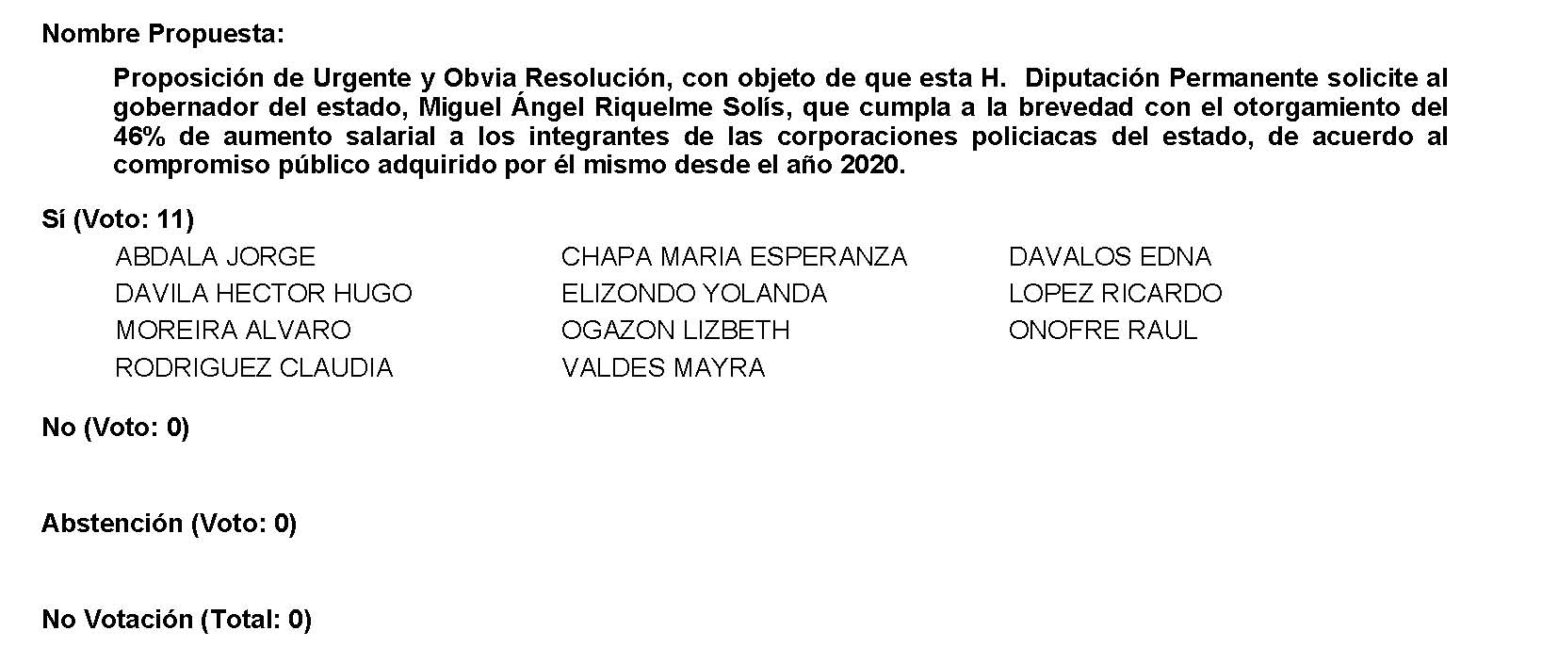
Se aprueba por unanimidad la solicitud para que la proposición que se dio a conocer sea considerada de urgente y obvia resolución.

A continuación, se somete a consideración de las y los Diputados el Punto de Acuerdo contenido en la proposición. Si alguien desea intervenir, sírvase indicarlo a fin de registrar su intervención.

No habiendo intervenciones, procederemos a votar el Punto de Acuerdo que se sometió a consideración.

¿Quiénes estén a favor?
¿En contra?
¿Abstenciones?

El resultado de la votación es el siguiente: 3 votos a favor; 7 votos en contra y 0 abstenciones.
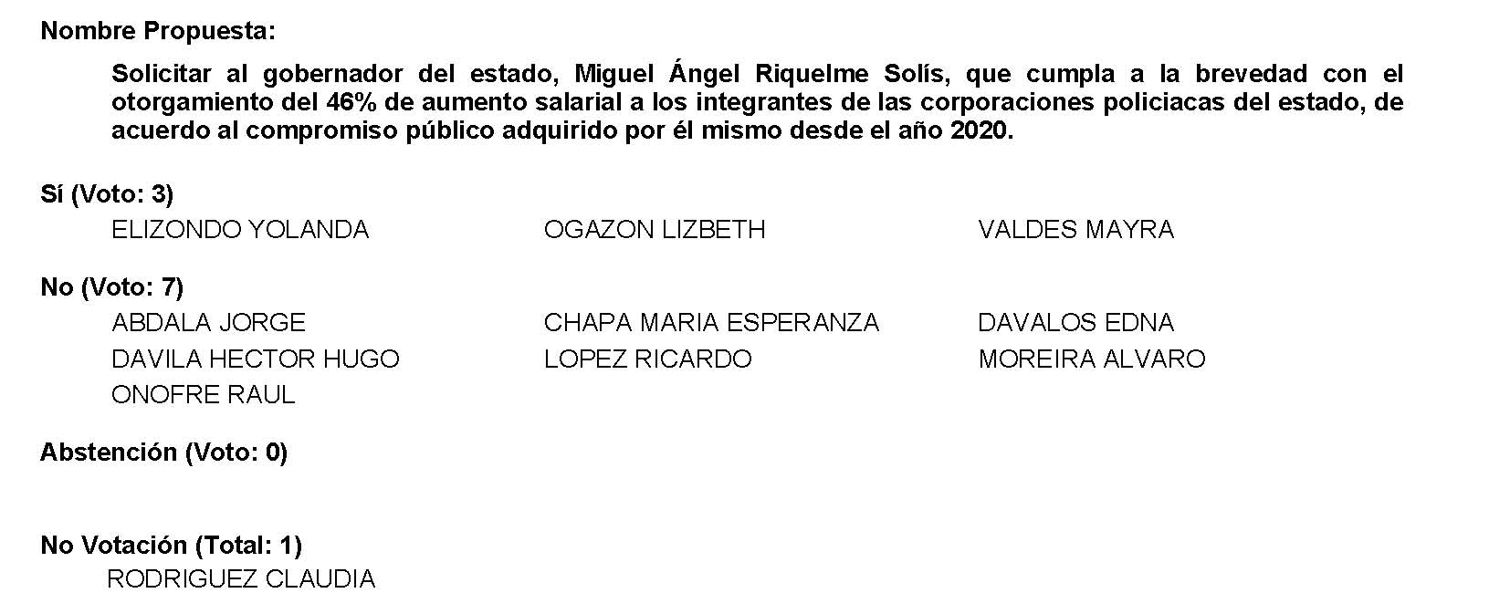
Se desecha por mayoría el Punto de Acuerdo que se puso a consideración en los términos en que se planteó, por lo que debe procederse a lo que corresponda.

Toda vez que la Diputada Martha Loera Arámbula no presentó como de urgente u obvia resolución la proposición con Punto de Acuerdo que se encuentra consignada en el Punto 6 J del Orden del Día aprobado, solicito se transcriba de forma íntegra en el Diario de los Debates y se turne la misma a la Comisión de Asuntos Municipales y Zonas Metropolitanas.

PROPOSICIÓN CON PUNTO DE ACUERDO QUE PRESENTA LA DIPUTADA MARTHA LOERA ARÁMBULA, CONJUNTAMENTE CON LAS DIPUTADAS Y LOS DIPUTADOS DEL GRUPO PARLAMENTARIO "MIGUEL RAMOS ARIZPE", DEL PARTIDO REVOLUCIONARIO INSTITUCIONAL, CON EL OBJETO DE EXHORTAR A LOS 38 MUNICIPIOS PARA QUE, EN LA MEDIDA DE SUS POSIBILIDADES, HABILITEN ESPACIOS URBANOS DE RECREACIÓN INCLUSIVA, QUE CONSIDERE JUEGOS INFANTILES, ASÍ COMO RAMPAS Y SEÑALIZACIONES ACCESIBLES PARA LAS PERSONAS CON DISCAPACIDAD.

DIPUTACIÓN PERMANENTE DEL CONGRESO DEL ESTADO
DE COAHUILA DE ZARAGOZA.
P R E S E N T E.-

La suscrita, conjuntamente con las Diputadas y los Diputados integrantes del Grupo Parlamentario “Miguel Ramos Arizpe”, del Partido Revolucionario Institucional, con fundamento en lo dispuesto por los artículos 21 fracción VI, 179, 180, 181, 182 y demás relativos de la Ley Orgánica del Congreso del Estado Independiente, Libre y Soberano de Coahuila de Zaragoza, así como los artículos 16 fracción IV, 45 fracción IV, V y VI del Reglamento Interior y de Prácticas Parlamentarias del Congreso del Estado Independiente, Libre y Soberano de Coahuila de Zaragoza nos permitimos presentar a esta Soberanía, la presente Proposición con Punto de Acuerdo, en base a las siguientes:

CONSIDERACIONES
Dentro de las oportunidades que una persona puede y debe tener derecho, está el acceder al espacio público de su comunidad: al medio ambiente, la recreación, el deporte y la cultura.

Desde el año 2013, la UNICEF acuñó el término “educación inclusiva”, que supone la provisión de oportunidades de aprendizaje significativas a todos los estudiantes que integran el sistema escolar regular. Partiendo de este concepto, la Asociación Nacional de Parques y Recreación de México impulsa el término “recreación inclusiva”, con la que aspiran a construir oportunidades de recreación para todos los usuarios de los parques.

De acuerdo con la Convención sobre los Derechos del Niño, la actividad lúdica de los niños genera una “cultura de la infancia” que abarca desde los juegos en la escuela y en los parques infantiles, hasta actividades urbanas. En ese tenor, este instrumento dispone que los Estados partes deben aspirar a ofrecer parques infantiles y zonas de juegos adecuadamente delimitados, equipos y espacios diseñados para todos los niños, también los que tengan una discapacidad, para que puedan participar en igualdad.

En México, poco a poco se han ido afianzando esfuerzos para crear y mantener parques inclusivos que permitan a las personas con discapacidad facilitar su traslado y acceso, así como disfrutar de sus servicios de esparcimiento sin impedimento alguno.

Al efecto, la delegación Tláhuac fue la primera en inaugurar un parque inclusivo en la ciudad de México, al interior del Deportivo Santa Catarina Yecahuizotl. De igual forma, en esta misma entidad, hace unos meses se puso en marcha en el Bosque de Aragón, un área de juegos incluyentes en el que destacan un carrusel, un columpio de arco y módulos de sube y bajas para silla de ruedas que, además, cuenta con un piso amortiguante de caucho que permite salvaguardar la integridad de las niñas y niños. Otros estados que también han impulsado estos espacios es Quintana Roo, Durango, Jalisco, Veracruz, Nuevo León y Oaxaca.

Los ayuntamientos, al ser la autoridad más cercana a la población, son un factor de cambio importante para generar estos espacios que fomenten el sano esparcimiento de la sociedad, favoreciendo la inclusión de las niñas, niños y adolescentes, así como de adultos mayores con discapacidad en las plazas, parques y áreas verdes.

Identificar las barreras arquitectónicas y los facilitadores para el acceso de todas las personas a los parques recreativos, tales como accesibilidad a los juegos, senderos peatonales, rampas y plataformas de acceso, señalización en sistema braille, terrenos planos que eviten escalones o desniveles, pavimentos texturizados, los servicios públicos que presta el parque y la accesibilidad a los lugares de descanso, así como zonas infantiles y de ejercicio para niños, jóvenes y adultos con discapacidad, son algunas de las acciones que los municipios pueden procurar para incluir a toda la comunidad.

En México existen 6 millones 179 mil 890 personas con discapacidad, que representan el 4.9% de la población total. Es por ese motivo que debemos de construir espacios para que todas las personas, sin exclusión, puedan integrarse, convivir, participar y jugar juntos.
Por lo anteriormente expuesto y fundado, se presenta ante esta Diputación Permanente del Congreso, el siguiente:
PUNTO DE ACUERDO

ÚNICO.- Se exhorta respetuosamente a los 38 ayuntamientos del Estado para que, en la medida de sus posibilidades, habiliten espacios urbanos de recreación inclusiva, que considere juegos infantiles, así como rampas y señalizaciones accesibles para las personas con discapacidad.

A T E N T A M E N T E

Saltillo, Coahuila de Zaragoza; 18 de enero de 2022
DIP. MARTHA LOERA ARÁMBULA
DEL GRUPO PARLAMENTARIO “MIGUEL RAMOS ARIZPE”,
DEL PARTIDO REVOLUCIONARIO INSTITUCIONAL

CONJUNTAMENTE CON LAS DEMAS DIPUTADAS Y LOS DIPUTADOS INTEGRANTES DELGRUPO PARLAMENTARIO “MIGUEL RAMOS ARIZPE”,
DEL PARTIDO REVOLUCIONARIO INSTITUCIONAL.

DIP. MARÍA EUGENIA GUADALUPE CALDERÓN AMEZCUA |  | DIP. MARÍA ESPERANZA CHAPA GARCÍA
DIP. JESÚS MARÍA MONTEMAYOR GARZA |  | DIP. JORGE ANTONIO ABDALA SERNA
DIP. MARÍA GUADALUPE OYERVIDES VALDÉZ |  | DIP. RICARDO LÓPEZ CAMPOS
DIP. RAÚL ONOFRE CONTRERAS |  | DIP. OLIVIA MARTÍNEZ LEYVA
DIP. EDUARDO OLMOS CASTRO |  | DIP. MARIO CEPEDA RAMÍREZ
DIP. HECTOR HUGO DÁVILA PRADO |  | DIP. EDNA ILEANA DÁVALOS ELIZONDO
DIP. LUZ ELENA GUADALUPE MORALES NÚÑEZ |  | DIP. MARÍA BARBARA CEPEDA BOHERINGER
DIP. ÁLVARO MOREIRA VALDÉS.

Diputada Presidenta Edna Ileana Dávalos Elizondo:
A continuación, se concede la palabra a la Diputada Lizbeth Ogazón Nava para dar lectura a una Proposición con Punto de Acuerdo que presenta el Diputado Francisco Javier Cortés Gómez y que se encuentra consignada en el Punto 6 K del Orden del Día aprobado.

Diputada Lizbeth Ogazón Nava:
Gracias, Diputada Presidenta.

PROPOSICIÓN CON PUNTO DE ACUERDO QUE PRESENTA EL DIPUTADO FRANCISCO JAVIER CORTEZ GÓMEZ, EN CONJUNTO CON LAS DIPUTADAS INTEGRANTES DEL GRUPO PARLAMENTARIO “MOVIMIENTO REGENERACIÓN NACIONAL”, DEL PARTIDO morena, DE ESTA LXII LEGISLATURA DEL HONORABLE CONGRESO DEL ESTADO, CON OBJETO DE EXHORTAR AL AYUNTAMIENTO DE PIEDRAS NEGRAS A QUE CANCELE DE INMEDIATO EL RECIENTE AUMENTO DE TARIFAS DEL TRANPORTE COLECTIVO, ASÍ MISMO, SANCIONE A LOS PRESTADORES DE DICHO SERVICIO QUE INCURRIERON EN ESTA EXCESIVA E ILEGAL ALZA, LESIONANDO SERIAMENTE LA ECONOMÍA DE LAS FAMILIAS NIGROPETENSES.

HONORABLE DIPUTACIÓN PERMANENTE:

PRESENTE.-

El suscrito, Diputado Francisco Javier Cortez Gómez, del Grupo Parlamentario “Movimiento Regeneración Nacional” del partido morena, de la Sexagésima Segunda Legislatura, con fundamento en lo dispuesto por los artículos 21 fracción VI, 179, 180, 181, 182 y demás relativos de la Ley Orgánica del Congreso del Estado Independiente, Libre y Soberano de Coahuila de Zaragoza, así como por los artículos 16 fracción IV, y 45 fracción IV, V y VI del respectivo Reglamento Interior y de Prácticas Parlamentarias, me permito poner a consideración de esta Honorable Diputación Permanente la presente proposición con Punto de Acuerdo que, por la naturaleza de la misma, solicito atentamente que sea tramitada con carácter de urgente y obvia resolución, en función de la siguiente:

EXPOSICIÓN DE MOTIVOS

La nueva administración municipal de Piedras Negras no había cumplido siquiera dos semanas de haber asumido sus funciones, cuando los voraces concesionarios del transporte urbano local decidieron, por cuenta propia, elevar en 30% las tarifas del servicio.

Esta decisión unilateral de arrebatarle tres pesos más a cada pasajero constituye definitivamente un acto ilegal, tanto como un abierto desafío al Ayuntamiento presidido por Norma Lucille Treviño Galindo, a quien parece no importarle el descalabro causado a la economía familiar, ya de por sí agravada por los efectos de la pandemia.

La impunidad con la que actúan los transportistas de este municipio fronterizo sigue siendo motivo de sospechas entre la ciudadanía, en cuanto a que el gremio cobra “a lo chino” las tarifas que la alcaldesa habría pactado con ellos en su pasada campaña electoral, pues sin su apoyo difícilmente habría ganado los comicios.

Por mencionar un ejemplo del fuerte malestar que priva entre la población, una cibernauta cuyo nombre se omite por su seguridad, expuso que, al permitir abiertamente la elevación del costo del servicio, la munícipe “ahora les va a pagar a los de (Transportes) Ibarra” algún compromiso personal que tenga con ellos.

Además de violar la ley con el referido incremento, aplicado desde el jueves 13 de enero, los concesionarios también están pasando por alto el cumplimiento de un convenio que firmaron con el Municipio para mejorar el servicio, de lo cual depende precisamente el ajuste tarifario.

No obstante, la alcaldesa ha dicho que “probablemente” los empresarios del ramo se salgan con la suya: “si por ley deberá haber algún aumento, se estaría revisando”, declaró textualmente.

El hecho es que los permisionarios no operan con el número de unidades que se requiere en cada ruta; tampoco cumplen con los protocolos sanitarios por Covid-19; carecen de suficiente ventilación; no cubren los horarios de servicio; no hacen recorridos completos; no cuentan con suficientes casetas de espera; los camiones, que generalmente se encuentran en pésimo estado higiénico, físico y mecánico, omiten pasar por muchas colonias; y los choferes suelen ser muy groseros con los pasajeros.

Mención aparte es que, según una fuente confiable, el concesionario Arturo Ibarra obliga a cada uno de sus choferes a entregarle diariamente una fuerte suma de dinero, aun cuando el número de personas transportadas no haya sido suficiente para reunirla.

Sesenta y seis de las 78 unidades que, a través de 10 rutas, circulan en la ciudad, pertenecen a dicho concesionario, es decir, casi el 90 por ciento del padrón de camiones.

La 4 y la 5 fueron las primeras rutas que cobraron el aumento a la tarifa general, que pasó de 10 a 13 pesos, y la preferencial (para estudiantes, personas con alguna discapacidad y pensionados), que subió de 5.00 a 7.00 pesos, afectando los bolsillos de quienes viven en colonias, como: Acoros Villareal, Año 2000, Villas Carmen, Cumbres Centro Histórico, hasta Mundo nuevo.

Mientras tanto, dentro de las unidades del transporte se siguen leyendo cartulinas con el siguiente aviso: Estimado público en general, nos permitimos informarle que, a partir del día jueves 13 de enero del 2022, las tarifas cambiarán: Tarifa normal será de $13.00 Tarifa preferencial, de $7.00

Ante todo esto, la Presidenta Municipal se limitó a comentar alegremente a los medios que ella, ni el Cabildo, autorizaron dicho aumento, y dijo únicamente haber recibido un escrito, mediante el cual los transportistas le notificaron su decisión.

Luego, la funcionaria habló de lo que todo mundo ya sabe, es decir, que en eventos como Martes Contigo, la gente se queja de que “no hay suficientes unidades, que no llegan en los horarios que deben de llegar, no cumplen con las rutas en tiempo y forma; que las unidades no cumplen con todos los requisitos”, etcétera.

La tibieza con que actúa la Alcaldesa es inadmisible, considerando que ella está para privilegiar los intereses de la ciudadanía por sobre cualquier ambición particular, y tomando en cuenta que dispone de todos los elementos necesarios para proceder en consecuencia.

Para tal efecto, y sin ir más lejos, el propio Reglamento del Servicio Público de Transporte para el Municipio de Piedras Negras, Coahuila de Zaragoza, dispone lo siguiente:

Artículo 8.- El Republicano Ayuntamiento tendrá, en materia del servicio público de transporte, las siguientes atribuciones:

Fracción IX.- Estudiar, aprobar y en su caso modificar, previos los estudios técnicos y legales que correspondan, los itinerarios, horarios, frecuencias, intervalos, rutas y tarifas, así como aumentar la capacidad de los sistemas o rutas que amparan las concesiones y permisos, atendiendo la demanda del servicio público de transporte que le sea aplicable.

Fracción XII.- Revocar, suspender, cancelar, rescatar e intervenir las concesiones y permisos del servicio público de transporte, de conformidad al procedimiento marcado en el presente Reglamento.

Así mismo, el artículo 9 establece: El Presidente Municipal tendrá en materia del servicio público de transporte, las siguientes atribuciones:

Fracción VI.- Ordenar la suspensión total o parcial del servicio público de transporte cuando no se reúnan las condiciones de eficacia, seguridad e higiene que el usuario del mismo requiere.

Artículo 95.- Son causas de extinción de las concesiones del servicio público de transporte municipal:

Fracción IV.- La revocación por causa de interés público.

Artículo 96.- La cancelación operará en los siguientes supuestos:

Fracción VI.- Cuando de manera reiterada, el servicio no se preste en forma continua, regular, eficaz y a satisfacción de los usuarios.

Fracción XXI.- Cuando se modifiquen o alteren las tarifas autorizadas.

En virtud de los hechos, observaciones y recursos legales a que hemos hecho referencia, prevalecen dos importantes preguntas para la Alcaldesa priista Norma Lucille Treviño Galindo:

¿Qué espera para cumplir con lo que por derecho corresponde, en beneficio del pueblo por cuyo bienestar está usted velar?

¿Qué espera para demostrar que en las pasadas elecciones valió la pena que los nigropetenses votaran por una opción diferente a la anterior?

En virtud de lo anteriormente expuesto y fundado, solicito de manera respetuosa a esta Honorable Diputación Permanente que se sirva tramitar, con carácter de urgente y obvia resolución, el siguiente:

PUNTO DE ACUERDO

ÚNICO. – Este Honorable Poder Legislativo solicita de forma respetuosa al Ayuntamiento de Piedras Negras, Coahuila, se sirva ordenar la suspensión inmediata del arbitrario y descomunal aumento de tarifas del transporte urbano, establecido de manera unilateral el pasado jueves 13 de enero por los prestadores de este servicio, así mismo, proceda a aplicar, ipso facto, las sanciones a que haya lugar con motivo de tal ilegalidad, conforme a lo que dispone en tal sentido el propio Reglamento del Servicio Público de Transporte para el Municipio de Piedras Negras, Coahuila de Zaragoza.

Saltillo, Coahuila de Zaragoza, a 18 de enero de 2022.

Atentamente:

DIP. FRANCISCO JAVIER CORTEZ GÓMEZ

En conjunto con las Diputadas integrantes del
Grupo Parlamentario “Movimiento Regeneración Nacional”
del partido morena:

DIP. LIZBETH OGAZÓN NAVA

DIP. LAURA FRANCISCA AGUILAR TABARES

DIP. TERESA DE JESÚS MERAZ GARCÍA

Esta hoja de firmas corresponde a la proposición con punto de acuerdo para proceder en contra de los abusos de los concesionarios del transporte urbano de Piedras Negras, con motivo del aumento ilegal de tarifas, presentada por el Diputado Francisco Javier Cortez Gómez, del Grupo Parlamentario “Movimiento Regeneración Nacional” del partido morena.

Es cuanto, Diputada. Gracias.

Diputada Presidenta Edna Ileana Dávalos Elizondo:
Gracias Diputada.

Se somete a votación la solicitud para que se considere de urgente y obvia resolución la proposición con Punto de Acuerdo que se acaba de leer.

¿Quiénes estén a favor?
¿En contra?
¿Abstenciones?

El resultado de la votación es el siguiente: 2 votos…

Diputada Lizbeth Ogazón Nava:
Diputada, podrían marcar en verde mi voto por favor. A favor, verde.

Diputada Presidenta Edna Ileana Dávalos Elizondo:
Hacemos la corrección, el equipo de sistemas. Muchas gracias al equipo de sistemas por la corrección.

Tenemos 3 votos a favor; 8 votos en contra y 0 abstenciones.
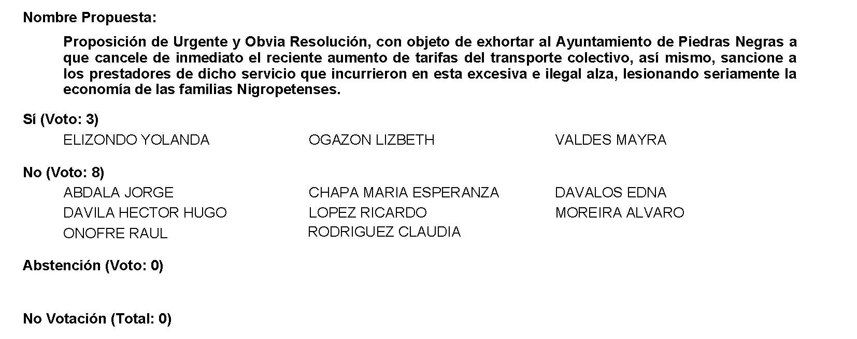
Se desecha por mayoría la solicitud para que la proposición que se dio a conocer sea considerada de urgente y obvia resolución. Túrnese a la Comisión de Desarrollo Urbano, Infraestructura, Transporte y Movilidad Sustentable.

A continuación, se concede la palabra a la Diputada Mayra Lucila Valdés González para dar lectura a una Proposición con Punto de Acuerdo que presenta y que se encuentra consignada en el Punto 6 L del Orden del Día aprobado.

Diputada Mayra Lucila Valdés González:

Proposición con punto de acuerdo que presenta la Dip. Mayra Lucila Valdés González, del Grupo Parlamentario “Carlos Alberto Páez Falcón” del Partido Acción Nacional, mediante el cual propone que esta H. Diputación Permanente solicite a las Secretarías de Salud del Gobierno Federal y local, así como a las Secretarías de Educación de ambos gobiernos, que analicen y determinen lo conducente para proteger la salud de maestros y personal administrativo que no pudieron ser vacunados (refuerzo) por estar contagiados de Covid-19 durante las recientes jornadas de inmunización, a fin de decidir sobre la pertinencia del regreso a clases; lo anterior con base en la siguiente:

EXPOSICIÓN DE MOTIVOS

Nos vamos a referir de modo muy breve al tema de los contagios masivos de Covid-19 que se están viviendo en México, donde se han alcanzado picos históricos. De acuerdo con El Economista, en su sitio WEB, publicación de fecha 15 de enero del presente año, se detalla lo siguiente: “La Secretaría de Salud Federal informó que hasta este sábado, México acumula 4 millones 349,182 casos confirmados de Covid-19 y 301,334 defunciones por la enfermedad causada por el virus SARS-CoV-2.

Este 15 de enero se registró un nuevo récord en la cifra de contagios de coronavirus en las últimas 24 horas en el país, al notificar de 47,113 casos de Covid-19 en este periodo.

La tasa de incidencia de casos acumulados es de 3,342.5 por cada 100,000 habitantes. En cuanto a la distribución por sexo en los casos confirmados, se ve un predominio en las mujeres con un 50.9% de los contagios y una mediana de edad de 39 años…

Con respecto a los casos activos de Covid-19, es decir aquellos casos positivos que iniciaron con síntomas en los últimos 14 días, la Secretaría reportó 292,238 casos activos, con una tasa de incidencia de 224.6 por cada 100,000 habitantes…” Fin de la cita.

Sobra decir que otras fuentes reproducen estos datos.

Si bien todos podemos atender las cifras oficiales que dan a conocer las Secretarías de Salud, tanto locales como la Federal, lo cierto es que estos datos han dejado de ser precisos y cercanos a la realidad por factores que las autoridades ya no han podido controlar, como el que se refiere a los miles de personas que se contagiaron y se diagnosticaron con pruebas rápidas y en consultorios privados que no reportan estos casos al sistema de salud. Así como los pacientes que incluso no saben que están contagiados, y se tratan o automedican como si fuese una simple gripe o influenza hasta aliviarse.

Ambos casos suman miles o decenas de miles que no aparecerán en el sistema, echando por tierra cualquier veracidad en las cifras. No pocos médicos privados incluso refieren que con sus pacientes tienen para desmentir completamente las cifras que el sistema arroja, por ejemplo, de un municipio en concreto del estado.

El tema que nos ocupa concretamente es uno: El Gobierno Federal inició en días anteriores la vacunación de refuerzo para maestros, y para otros grupos y rangos de edad. Sin embargo, de acuerdo con los protocolos, una persona que esta contagiada de Covid-19 o en proceso de recuperación de la enfermedad no puede recibir la vacuna. Este fue el caso de cientos y miles de profesores en todo el país, así como de personal administrativo.

Algunos profesores de secundarias técnicas en el Sureste del Estado, que pidieron el anonimato por obvias razones, nos informaron que, en promedio, por cada secundaria, tuvieron entre 9 y 11 maestros y de 2 a 3 miembros del personal administrativo que no pudieron recibir la vacuna de refuerzo por estar contagiados; y, en tales condiciones deberán, apenas pase el periodo de espera, reincorporarse a sus labores una vez iniciado el regreso a clases.

Esta cifra nos permite hacer un extrapolado realista y cercano a la precisión acerca de cuál entonces es la realidad en este caso en concreto, y los riesgos que se presentan para la salud del personal docente y administrativo, así como para los alumnos.

Por las razones expuestas, presentamos a esta Soberanía la siguiente:

PROPOSICIÓN CON PUNTOS DE ACUERDO

Que, por las características del caso, solicitamos que sea resuelta en la vía de urgente y obvia resolución.

Único. - Esta Diputación Permanente solicita a las Secretarías de Salud del Gobierno Federal y local, así como a las Secretarías de Educación de ambos gobiernos, que analicen y determinen lo conducente a fin de proteger la salud de maestros y personal administrativo que no pudieron ser vacunados (refuerzo) por estar contagiados de Covid-19 durante las recientes jornadas de inmunización, para decidir sobre la pertinencia del regreso a clases.

Saltillo, Coahuila de Zaragoza, a 18 de enero de 2022.

ATENTAMENTE,
“POR UNA PATRIA ORDENADA Y GENEROSA
Y UNA VIDA MEJOR Y MÁS DIGNA PARA TODOS”

DIP. MAYRA LUCILA VALDÉS GONZÁLEZ.

DIP. LUZ NATALIA DIP. RODOLFO GERARDO
VIRGIL ORONA WALSS AURIOLES.

Es cuanto.

Diputada Presidenta Edna Ileana Dávalos Elizondo:
Gracias Diputada.

Se somete a votación la solicitud para que se considere de urgente y obvia resolución la proposición con Punto de Acuerdo que se acaba de leer.

¿Quiénes estén a favor?
¿En contra?
¿Abstenciones?

Diputado Héctor Hugo Dávila Prado:
Diputada, me podrían poner mi voto a favor, por favor.

Diputada Presidenta Edna Ileana Dávalos Elizondo:
Le pedimos de favor al equipo de sistemas si nos podría ayudar a corregir el voto del Diputado Hugo Dávila.

El resultado de la votación es el siguiente: 10 votos a favor; 1 voto en contra y 0 abstenciones.
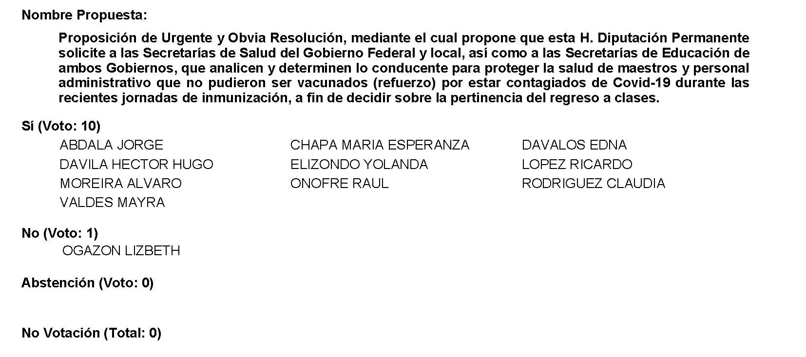
Se aprueba por mayoría la solicitud para que la proposición que se dio a conocer sea considerada de urgente y obvia resolución.

Ahora se somete a consideración de las y los Diputados el Punto de Acuerdo contenido en la proposición. Si alguien desea intervenir, sírvase indicarlo a fin de registrar su intervención.

No habiendo intervenciones, procederemos a votar el Punto de Acuerdo que se sometió a consideración.

¿Quiénes estén a favor?
¿En contra?
¿Abstenciones?

El resultado de la votación es el siguiente: 10 votos a favor; 1 voto en contra y 0 abstenciones.
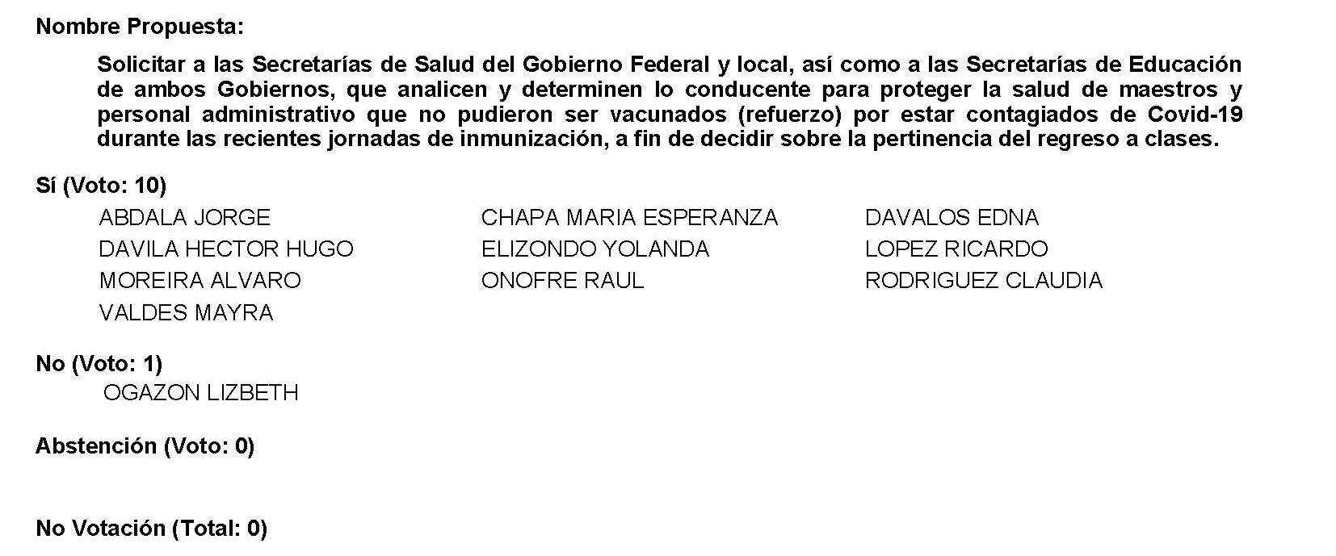
Se aprueba por mayoría el Punto de Acuerdo que se puso a consideración en los términos en que se planteó, por lo que debe procederse a lo que corresponda.

A continuación, se concede la palabra a la Diputada Lizbeth Ogazón Nava para dar lectura a una Proposición con Punto de Acuerdo que presenta la Diputada Teresa de Jesús Meraz García y que se encuentra consignada en el Punto 6 M del Orden del Día aprobado.

Diputada Lizbeth Ogazón Nava:
Gracias Diputada.

PROPOSICIÓN CON PUNTO DE ACUERDO QUE PRESENTA LA DIPUTADA TERESA DE JESÚS MERAZ GARCÍA CONJUNTAMENTE CON LAS DIPUTADAS Y EL DIPUTADO INTEGRANTES DEL GRUPO PARLAMENTARIO movimiento de regeneración nacional del partido morena, CON EL FIN DE QUE SE ENVIE ATENTO EXHORTO A LOS 38 MUNICIPIOS DEL ESTADO, SOLICITANDOLES REFORZAR LAS MEDIDAS DE SANIDAD EN LOS SEPAROS MUNICIPALES A FIN DE IMPLEMENTAR MEDIDAS EFECTIVAS, CON EL FIN DE EVITAR BROTES MASIVOS DE COVID-19 O DE ALGUNA DE SUS VARIANTES.

H. DIPUTACIÓN
PERMANENTE DEL
H. CONGRESO DEL ESTADO DE
COAHUILA DE ZARAGOZA
P R E S E N T E.-

La suscrita Diputada Teresa de Jesús Meraz García, conjuntamente con las demás Diputadas y el Diputado integrantes del Grupo Parlamentario movimiento de regeneración nacional, del Partido morena, con fundamento en lo dispuesto por los artículos 21 fracción VI, 179, 180, 181, 182 y demás relativos de la Ley Orgánica del Congreso del Estado Independiente, Libre y Soberano de Coahuila de Zaragoza, nos permitimos presentar ante esta H. Diputación Permanente del Congreso del Estado, la presente Proposición con Punto de Acuerdo, solicitando que la misma sea considerada de urgente y obvia resolución en base a la siguiente:

EXPOSICIÓN DE MOTIVOS

El Estado de Coahuila a traviesa por una difícil brecha marcada por el virus SARS COV2 que provoca la enfermedad Covid19, lo que conlleva a constantes despuntes de contagios que la población Coahuilense ha resentido a lo largo de la pandemia.

El pasado 12 de enero del presente año el Gobernador del Estado Miguel Ángel Riquelme Solís, afirmó que la entidad ha sufrido únicamente de tres contagios por la nueva variante “Ómicron” que provoca la enfermedad Covid19, estos resultados se obtuvieron a través de los diversos medios de secuenciación empleados para cuantificar el número de contagios, sin embargo, comentó también que la variante puede existir en mayor cuantía en casos nuevos aún no descubiertos, además, señaló el mandatario estatal que se prevé que en Coahuila los contagios se vayan incrementando conforme al paso de los días.

El Estado de Coahuila alcanzó una nueva cifra histórica de contagios diarios por la COVID-19, al reportarse mil 255 casos de contagio, que superaron a la marca del 8 de enero pasado, en que se contabilizaron mil 97 contagios.

En cuanto a lo que corresponde a los municipios, Saltillo vuelve a ser el que más contagios por covid-19 registra con 236 nuevos casos, seguido de Torreón con160, Piedras Negras con 84, Monclova con 76 y Sabinas con 75.

Respecto de la respuesta que puede dar el sistema de salud ante este incremento, se limitó a señalar lo que a continuación cito: “a ver cómo le hacemos, pero tenemos que apoyarlo”; no obstante, recalcó que la ocupación hospitalaria ha aumentado hasta ahora 10%, por lo que no hay preocupación por esto, además por fortuna la mortalidad también ha sido baja.

Ahora bien, uno de los sectores que ha tenido observaciones por parte de organismos internacionales es el sistema de reclusión municipal o separos municipales, como fue el caso del pasado 13 de mayo de 2020, en el cual la OMS, UNODC, el ONUSIDA y la ACNUDH emitieron un comunicado sobre la COVID-19 en prisiones y otros centros de detención, en el que señalaron a las autoridades tomar medidas de salud pública de manera urgente debido a la vulneración de la población carcelaria.

En atención a los datos planteados por la suscrita es menester considerar que los separos municipales cuentan con una evidente falta de protocolos efectivos en cuanto a medidas sanitarias se refiere, pues así lo pudimos apreciar mediante las diversas recomendaciones que emitió el año pasado la propia Comisión Estatal de Derechos Humanos sobre este tema a diversos municipios que, por cierto, esta soberanía también hizo lo propio.

Recordándoles también, que las personas que se encuentran recluidas y/o aprehendidas en los separos municipales que esperan un turno ante el ministerio público o cumplen con una multa administrativa, son altamente propensos a ser contagiados, ya que como se dijo no cuentan con los protocolos necesarios y/o efectivos para evitar contagios de la covid19.

Dicho lo anterior, los separos municipales deben adoptar todas las medidas para evitar la propagación del virus, tales como proporcionar lo necesario para que el personal y las personas detenidas puedan lavarse las manos con frecuencia, mantener una distancia de seguridad con personas, utilizar mascarilla y proporcionar atención médica en caso de que alguna persona presente síntomas de la enfermedad

En ese sentido, es de suma importancia que el titular de la Dirección de Seguridad Pública Municipal de cada uno de los 38 municipios, aborde protocolos efectivos de sanidad tomando como base los lineamientos de la Comisión Estatal de Derechos Humanos, emitidos a través de sus recomendaciones número 45/2021, 46/2021, 47/2021, 48/2021, entre otras.

En conclusión, para que se haga realidad el trato digno a las personas y que el hecho de pasar por los separos municipales, no traiga consigo un riesgo latente o un hecho el ser contagiado de la covid19, se requieren acciones efectivas conforme a lo desarrollado en el presento ocurso.

Por lo anteriormente expuesto y con fundamento en lo dispuesto por los artículos 21 fracción VI, 179, 180, 181, 182 y demás relativos de la Ley Orgánica del Congreso del Estado Independiente, Libre y Soberano de Coahuila de Zaragoza, se presenta ante esta H. Diputación Permanente del Congreso del Estado, solicitando que sea tramitado como de urgente y obvia resolución el siguiente:

PUNTO DE ACUERDO

ÚNICO.- SE ENVIE ATENTO EXHORTO A LOS 38 MUNICIPIOS DEL ESTADO, SOLICITANDOLES REFORZAR LAS MEDIDAS DE SANIDAD EN LOS SEPAROS MUNICIPALES ADEMAS DE IMPLEMENTAR MEDIDAS EFECTIVAS, CON EL FIN DE EVITAR BROTES MASIVOS DE COVID-19 O DE ALGUNA DE SUS VARIANTES EN DICHOS CENTROS.

A T E N T A ME N T E
Saltillo, Coahuila de Zaragoza, Enero 18 de 2022
Grupo Parlamentario de morena.

Dip. Teresa de Jesús Meraz García

Dip. Lizbeth Ogazón Nava

Dip. Laura Francisca Aguilar Tabares

Dip. Francisco Javier Cortez Gómez

Es cuanto, Diputada. Gracias.

Diputada Presidenta Edna Ileana Dávalos Elizondo:
Gracias Diputada.

A continuación, se somete a votación la solicitud para que se considere de urgente y obvia resolución la proposición con Punto de Acuerdo que se acaba de leer.

¿Quiénes estén a favor? ¿En contra? ¿Abstenciones?

El resultado de la votación es el siguiente: 10 votos a favor; 0 votos en contra y 0 abstenciones.
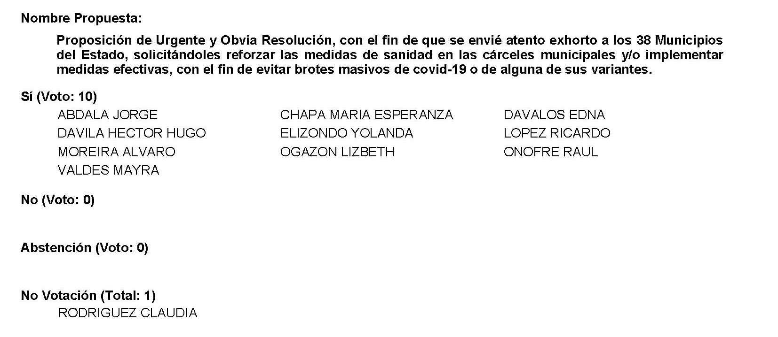
Se aprueba por unanimidad la solicitud para que la proposición que se dio a conocer sea considerada de urgente y obvia resolución.

Ahora, se somete a consideración de las y los Diputados el Punto de Acuerdo contenido en la proposición. Si alguien desea intervenir, sírvase indicarlo a fin de registrar su intervención.

Veo en pantalla al Diputado Ricardo López Campos, ¿Diputado el sentido de intervención?

Diputado Ricardo López Campos:
A favor, Diputada, con una pequeña observación.

Diputada Presidenta Edna Ileana Dávalos Elizondo:
¿Alguien más? Adelante Diputado.

Diputado Ricardo López Campos:
Gracias.

Sí, indudablemente que estoy de acuerdo con el planteamiento, sin embargo la palabra ergástula, que tiene su origen en los tiempos de Roma, era la cárcel para esclavos y pues ya son términos que de acuerdo al lenguaje de respeto a los derechos humanos, si pudiéramos quitarle para no, primero para hacerlo más accesible a todos los municipios en cuanto a su interpretación, puesto que porque la palabra ergástula pues no es una palabra cotidiana en el uso del lenguaje coahuilense.

Creo que la palabra “celdas municipales” puede ser la más accesible, práctica y fácil y en sí con la palabras celdas si bien es cierto que todas son sinónimos pues no violentamos los derechos humanos, puesto que personas que llegan a una celda municipal pues no son esclavos como lo señalaba el origen de la palabra ergástula.

Gracias.

Diputada Presidenta Edna Ileana Dávalos Elizondo:
Muy bien.

¿Pregunto a la ponente si acepta la modificación que solicita el Diputado Ricardo López Campos?

Diputada Lizbeth Ogazón Nava:
Bueno, este, ok, por el tema de derechos humanos, digo, aunque, tal vez que ahí en Derecho Romano va un poquito más amplio pero, está bien que se quede en “celdas y separos”.

Diputada Presidenta Edna Ileana Dávalos Elizondo:
Muy bien.

No habiendo más intervenciones, procederemos a votar el Punto de Acuerdo que se sometió a consideración.

¿Quiénes estén a favor? ¿En contra? ¿Abstenciones?

El resultado de la votación es el siguiente: 11 votos a favor; 0 votos en contra y 0 abstenciones.
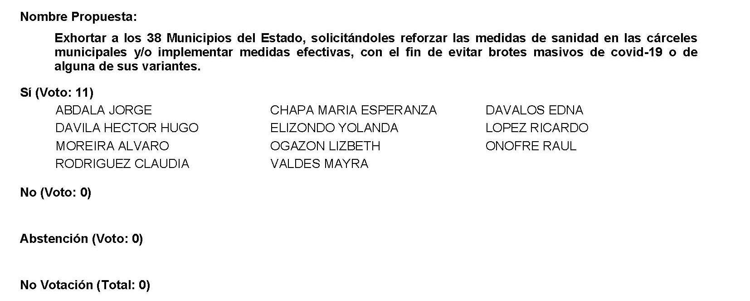
Se aprueba por unanimidad el Punto de Acuerdo que se puso a consideración con las modificaciones que se propusieron, por lo que debe procederse a lo que corresponda.

A continuación, se concede la palabra a la Diputada Mayra Lucila Valdés, para dar lectura a una proposición con Punto de Acuerdo que presenta la Diputada Luz Natalia Virgil Orona y que se encuentra consignada en el Punto 6 N del Orden del Día aprobado.

Diputada Mayra Lucila Valdés González:
Gracias, con su permiso.

Proposición con Punto de Acuerdo que presenta la Diputada Luz Natalia Virgil Orona, conjuntamente con los diputados integrantes del Grupo Parlamentario “Carlos Alberto Páez Falcón”, del Partido Acción Nacional, con objeto de que esta Honorable Diputación Permanente instruya a la Junta de Gobierno de esta Soberanía, para que, conforme a sus atribuciones, requiera al Secretario de Finanzas del Estado que cumpla a la brevedad con la entrega de información y, en su caso, las respuestas pendientes de su comparecencia con motivo de la glosa del Cuarto Informe de Gobierno; lo anterior con base en la siguiente:

Exposición de Motivos

La Ley Orgánica de Este Poder Legislativo, establece:

ARTÍCULO 256.- EI Gobernador del Estado informará cada año al Congreso, sobre el estado general que guarda la administración pública estatal, según lo dispuesto en la Constitución Política del Estado de Coahuila de Zaragoza.

La Legislatura realizará el análisis del informe presentado por el Gobernador mediante la comparecencia de las y los secretarios del ramo ante las Comisiones correspondientes por materia…

Las comparecencias de los secretarios del ramo, se supone, son un ejercicio de rendición de cuentas y de transparencia, donde éstos deben cumplir con detallar, de acuerdo a sus respectivas áreas de competencia, el Informe del Gobernador, ampliando, ilustrando y complementando toda la información necesaria para tal fin.

Este ejercicio, además, debe acompañarse de una ronda de preguntas de las Diputadas y Diputados presentes, a fin de que puedan aclararse dudas, allegarse datos no mencionados en el Informe, e incluso acceder a documentos de su interés que no tengan el carácter de reservados o confidenciales.

Las comparecencias de los secretarios del ramo ante las comisiones designadas se enfrentan, como es natural, a preguntas o requerimientos de información que no pueden responder o atender de momento, y los Diputados confían o han confiado en la palabra de éstos, que se comprometen a entregar en breve tiempo la información o documentos solicitados. Y, sin embargo, salvo honrosas excepciones, jamás cumplen con lo prometido; haciendo quedar entonces a la comparecencia como una simulación, como un fracaso de transparencia y rendición de cuentas.

Para el caso concreto que vamos a señalar, nos limitaremos a la comparecencia del Secretario de Finanzas con motivo de la Glosa del Cuarto Informe, donde, además de los otros grupos parlamentarios y fracciones, nuestro grupo, en voz de la que suscribe, Luz Natalia Virgil Orona, realizamos diversos cuestionamientos y requerimientos de aclaraciones que no pudieron ser atendidos y respondidos por el Secretario en el momento, quedando el compromiso firme de hacerlo luego a la brevedad.

¡Pues bien! Ha transcurrido un plazo más que razonable para que haya dado cumplimiento a su compromiso ante las comisiones y ante este Poder Legislativo, y seguimos esperando la respuestas y aclaraciones respectivas.

Por ello la pertinencia de este exhorto, ya que se trata de privilegiar y cumplir con la rendición de cuentas que, se supone, es la base de las comparecencias de los secretarios del ramo.

Por las razones expuestas, presentamos a esta Soberanía la siguiente:

Proposición con Puntos de Acuerdo

Que, por las características del caso, solicitamos que sea resuelta en la vía de urgente y obvia resolución.

ÚNICO. - Esta Honorable Diputación Permanente instruye a la Junta de Gobierno de esta Soberanía, para que, conforme a sus atribuciones, requiera al Secretario de Finanzas del Estado que cumpla a la brevedad con la entrega de información y, en su caso, las respuestas pendientes de su comparecencia con motivo de la glosa del Cuarto Informe de Gobierno.

Fundamos esta petición en los artículos 21, Fracción VI, 179, 180 y 182 de La Ley Orgánica del Congreso del Estado de Coahuila de Zaragoza.

Fundamos esta petición en los artículos 21, Fracción VI, 179, 180 y 182 de La Ley Orgánica del Congreso del Estado de Coahuila de Zaragoza.

ATENTAMENTE

“Por una patria ordenada y generosa y una vida mejor
y más digna para todos”.
Grupo Parlamentario “Carlos Alberto Páez Falcón”
del Partido Acción Nacional.

Saltillo, Coahuila de Zaragoza, 18 de enero de 2022

ATENTAMENTE

“Por una patria ordenada y generosa y una vida mejor
y más digna para todos”.
Grupo Parlamentario “Carlos Alberto Páez Falcón”
del Partido Acción Nacional.

DIP. LUZ NATALIZ VIGIL ORONA

____________________ __________________
DIP. MAYRA LUCILA DIP. RODOLFO GERARDO
VALDÉS ORONA WALSS AURIOLES

Es cuanto.

Diputada Presidenta Edna Ileana Dávalos Elizondo:
Se somete a votación la solicitud para que se considere de urgente y obvia resolución la proposición con Punto de Acuerdo que se acaba de leer.

¿Quiénes estén a favor?
¿En contra?
¿Abstenciones?

El resultado de la votación es el siguiente: 10 votos a favor; 0 votos en contra y 0 abstenciones.
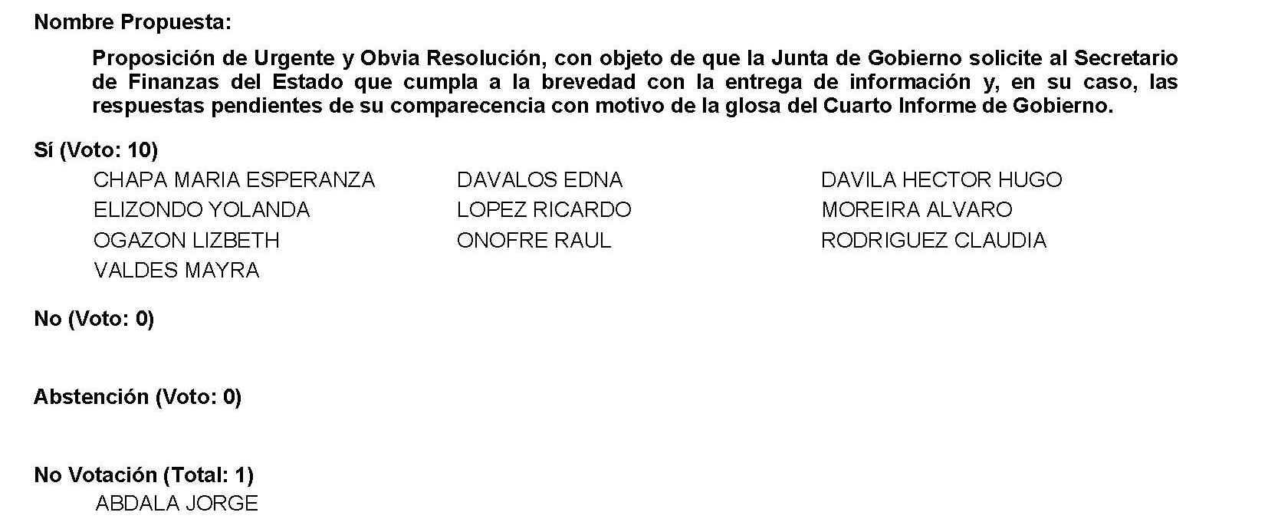
Se aprueba por mayoría la solicitud para que la proposición que se dio a conocer sea considerada de urgente y obvia resolución.

Se somete a consideración de las y los Diputados el Punto de Acuerdo contenido en la proposición. Si alguien desea intervenir, sírvase indicarlo a fin de registrar su intervención.

Veo en pantalla a la Diputada Lizbeth Ogazón. ¿El sentido de su intervención Diputada?

Diputada Lizbeth Ogazón Nava:
Este para hacer o proponer una modificación o una extensión, más bien.

Diputada Presidenta Edna Ileana Dávalos Elizondo:
¿Alguien más? Adelante.

Diputada Lizbeth Ogazón Nava:
Gracias.

Pues el motivo de mi intervención no solamente para que se le solicite al Secretario de Finanzas, sino que se le haga extensiva a todos aquellos Secretarios que comparecieron durante esa semana, a todos aquellos que hayan quedado en mandar información, como por ejemplo el Secretario de Gobierno que quedó en mandar información con respecto a la Plaza de Armas, la manden, digo, también ahí el Secretario de Economía, hubo varios Secretarios que quedaron en mandar información y hasta ahorita no ha llegado, entonces creo que lo pertinente sería extenderla a todos esos Secretarios, me imagino que el Presidente de cada comparecencia debió haber hecho la nota de las solicitudes que se pidieron y que algún ente debió de haber tomado nota, no sé si Oficialía o en ese caso la Diputada Presidenta del anterior año legislativo tomó nota, pues para que se pueda hacer efectivo una decisión y un acuerdo al que llegamos en Junta de Gobierno. Es todo.

Diputada Presidenta Edna Ileana Dávalos Elizondo:
Gracias Diputada.

Pregunto a la ponente si acepta la modificación.

Diputada Mayra Lucila Valdés González:
Sí, se acepta la modificación propuesta.

Diputada Presidenta Edna Ileana Dávalos Elizondo:
No habiendo más intervenciones, procedemos a votar el Punto de Acuerdo que se sometió a consideración.

¿Quiénes estén a favor?
¿En contra?
¿Abstenciones?

El resultado de la votación es el siguiente: 11 votos a favor; 0 votos en contra y 0 abstenciones.
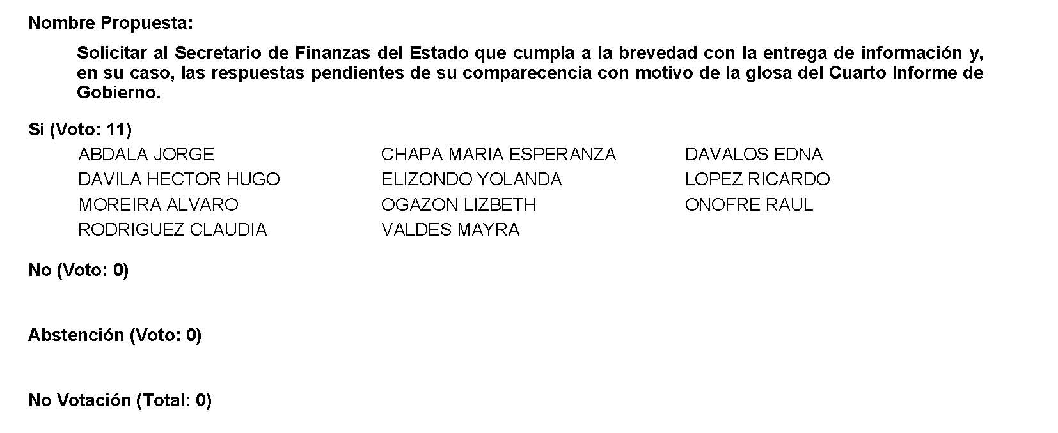
Se aprueba por unanimidad el Punto de Acuerdo que se puso a consideración en los términos en que se planteó, por lo que debe procederse a tomarse en la Junta de Gobierno.

A continuación, se concede la palabra a la Diputada Lizbeth Ogazón Nava para dar lectura a una Proposición con Punto de Acuerdo que presenta y que se encuentra consignada en el Punto 6 Ñ del Orden del Día aprobado.

Diputada Lizbeth Ogazón Nava:
Gracias Diputada.

Pues empezaré a dar lectura a una Proposición con Punto de Acuerdo en materia de salud y ya que veo que están tan interesados y que el Estado dice estar tan compenetrado en estos temas, pues espero que lo voten a favor.

PROPOSICIÓN CON PUNTO DE ACUERDO QUE PRESENTA LA DIPUTADA LIZBETH OGAZÓN NAVA CONJUNTAMENTE CON LAS DIPUTADAS Y EL DIPUTADO INTEGRANTES DEL GRUPO PARLAMENTARIO movimiento de regeneración nacional DEL PARTIDO morena, PARA QUE SE ENVÍE EXHORTO AL TITULAR DEL PODER EJECUTIVO DEL ESTADO DE COAHUILA DE ZARAGOZA, PARA QUE INFORME EL ESTADO QUE GUARDA EL HOSIPTAL MATERNO INFANTIL DE SALTILLO, ASÍ MISMO SE EXHORTE A LA AUDITORIA SUPERIOR DEL ESTADO PARA QUE REALICE LAS INVESTIGACIONES PERTINENTES.

HONORABLE DIPUTACIÓN PERMANENTE
DE COAHUILA DE ZARAGOZA
P R E S E N T E.-

La suscrita Diputada Lizbeth Ogazón Nava, conjuntamente con las demás Diputadas y el Diputado integrantes del Grupo Parlamentario movimiento de regeneración nacional, del Partido morena, con fundamento en lo dispuesto por los artículos 21 fracción VI, 179, 180, 181, 182 y demás relativos de la Ley Orgánica del Congreso del Estado Independiente, Libre y Soberano de Coahuila de Zaragoza, nos permitimos presentar ante esta Honorable Diputación Permanente del Estado, la presente Proposición con Punto de Acuerdo, solicitando que la misma sea considerada de urgente y obvia resolución con base en las siguientes:

C O N S I D E R A C I O N E S

Por y para el pueblo, pensando en el beneficio de todos, es el correcto actuar de cualquier servidor público, hecho que no debe quedarse en una mera intención, sino que es necesario se vea en cada acto, obra o propuesta que realice.

El anuncio de un nuevo proyecto en beneficio de Coahuila, debe estar suficientemente sustentado, además debe planearse y ejecutarse en el tiempo y forma establecidos, señalando a los responsables de cumplir y dar seguimiento a cada propuesta a ejecutarse, teniendo especial cuidado al implementar el presupuesto asignado y que esto represente un beneficio real y no un menoscabo o perjuicio en la población. Por ello se debe estar al pendiente de cada detalle hasta el término de la obra a crear, incluso una vez concluida se debe velar por el correcto funcionamiento de la misma.

Me refiero al llamado Hospital Materno Infantil de Saltillo. Pues fue en el año 2014 cuando se firmó un convenio para la realización de esta obra entre el Gobierno del Estado con el entonces Gobernador Rubén Moreira y el Gobierno Federal del expresidente Enrique Peña Nieto, sin embargo, a más de seis años, esta obra cuyo costo ha sido de casi 700 millones de pesos parece interminable, no obstante que se presentó como concluida el 28 de noviembre del 2017.

Pero además de que esta obra al día de hoy sigue sin entrar en operación y brindar el servicio que la ciudadanía requiere en materia de salud, la actual administración Estatal gasta supuestamente millones de pesos para su operación, pues así lo indican los últimos 4 informes del actual Gobernador Miguel Ángel Riquelme, donde señala que cada año de su administración se han invertido 53 millones de pesos aproximadamente para la operación de dicho Hospital Materno Infantil.

Está obra inoperante que le cuesta a los Coahuilenses presenta además observaciones por parte de la Auditoría Superior de la Federación, la cual en el año 2016 observó la falta de 192 millones de pesos por equipo que todavía no había sido instalado, así como la duplicidad pagos en el suministro de estructura metálica de acero.

Como podemos ver existe una cantidad millonaria, cuyo destino es incierto pues es fecha después de más de seis años, que no sabemos cómo realmente fueron ejercidos esos 700 millones así como los 192 millones observados, dinero tomado de los coahuilenses, recursos que se han destinado y utilizado para la supuesta construcción y operación de un Hospital Materno Infantil en la Ciudad de Saltillo, Coahuila, mismo que hasta el día de hoy sigue sin abrir sus puertas ni mucho menos brinda el servicio que la tanta falta hace a la población.

No podemos seguir permitiendo este tipo de acciones que vulneran en todos los aspectos la vida, dignidad y economía de los ciudadanos de Coahuila, es por ello que se tiene que dar una respuesta a este actuar de las autoridades, que a todas luces representa un foco rojo sobre el desvío de recursos, impunidad en la sanciones a los a los servidores públicos responsables y falta de compromiso en la conclusión y funcionamiento de dicha obra. Ya basta de permitirlo compañeros y hacernos de la vista gorda en actuaciones que a todas luces deben ser investigadas para fincar responsabilidades y consecuencias, los coahuilenses se lo merecen, para eso estamos aquí como Diputados, no para estar solapando a algunas autoridades.

Por lo anteriormente expuesto y con fundamento en lo dispuesto por los artículos 21 fracción VI, 179, 180, 181, 182 y demás relativos de la Ley Orgánica del Congreso del Estado Independiente, Libre y Soberano de Coahuila de Zaragoza, se presenta ante esta Honorable Diputación Permanente del Estado, solicitando que sea tramitado como de urgente y obvia resolución el siguiente:

PUNTO DE ACUERDO

PRIMERO: SE ENVÍE EXHORTO AL TITULAR DEL PODER EJECUTIVO DEL ESTADO, SOLICITÁNDOLE QUE INFORME A ESTA SOBERANÍA SOBRE LA SITUACIÓN FINANCIERA Y OPERATIVA DEL HOSPITAL MATERNO INFANTIL DE SALTILLO, COAHUILA.

SEGUNDO: SE ENVÍE EXHORTO A LA AUDITORÍA SUPERIOR DEL ESTADO PARA QUE REALICE LAS INVESTIGACIONES CORRESPONDIENTES POR EL POSIBLE DESVÍO DE RECURSOS EN LA CONSTRUCCIÓN, EQUIPAMIENTO Y SUPUESTO FUNCIONAMIENTO DEL HOSPITAL MATERNO INFANTIL EN SALTILLO, COAHUILA.

A T E N T A ME N T E
Saltillo, Coahuila de Zaragoza, Enero 18 de 2022
Grupo Parlamentario de morena

Dip. Lizbeth Ogazón Nava

Dip. Teresa De Jesús Meraz García

Dip. Laura Francisca Aguilar Tabares

Dip. Francisco Javier Cortez Gómez

Es cuanto Diputada. Gracias.

Diputada Presidenta Edna Ileana Dávalos Elizondo:
A continuación, se somete a votación la solicitud para que se considere de urgente y obvia resolución la proposición con Punto de Acuerdo que se acaba de leer.

¿Quiénes estén a favor?
¿En contra?
¿Abstenciones?

El resultado de la votación es el siguiente: 10 votos a favor; 0 votos en contra y 0 abstenciones.
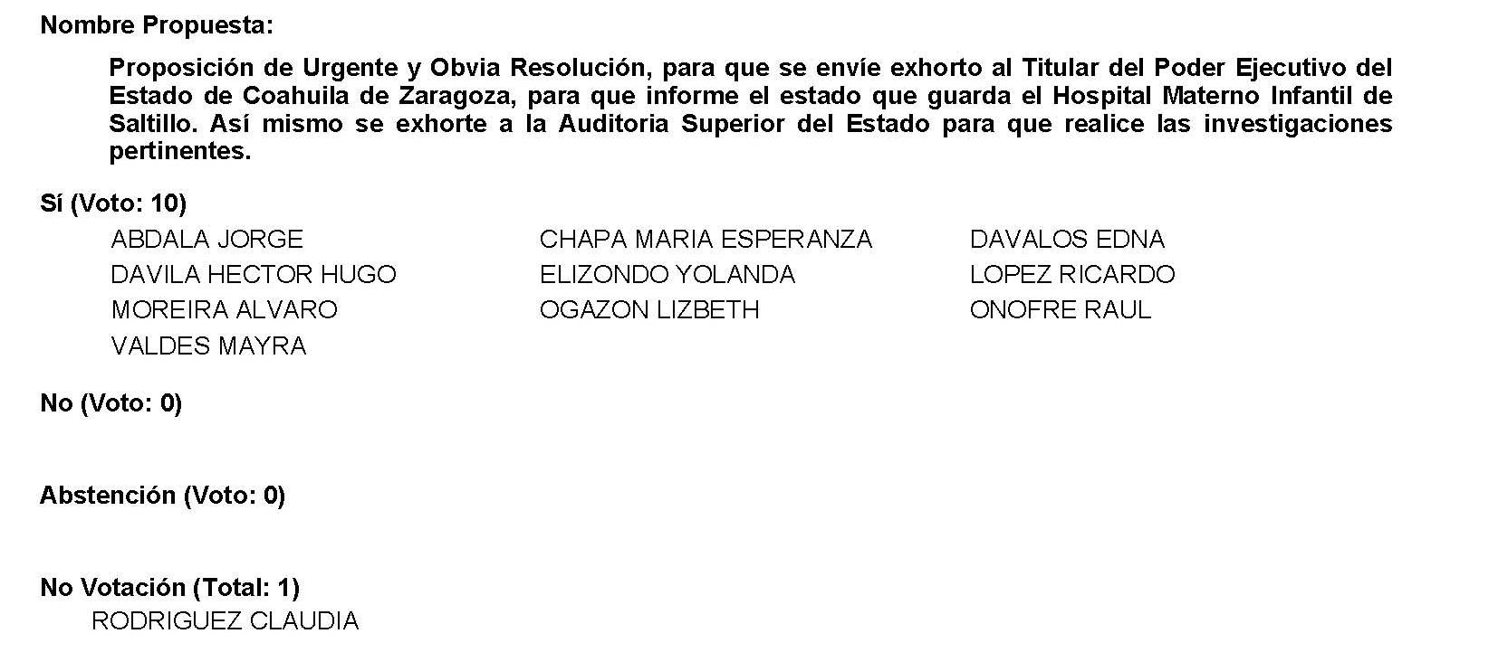
Se aprueba por unanimidad la solicitud para que la proposición que se dio a conocer sea considerada como de urgente y obvia resolución.

A continuación, se somete a consideración de las y los Diputados el Punto de Acuerdo contenido en la proposición. Si alguien desea intervenir, sírvase indicarlo a fin de registrar su intervención.

No habiendo intervenciones, procedemos a votar el Punto de Acuerdo que se sometió a consideración.

¿Quiénes estén a favor?
¿En contra?
¿Abstenciones?

El resultado de la votación es el siguiente: 3 votos a favor; 7 votos en contra y 0 abstenciones.
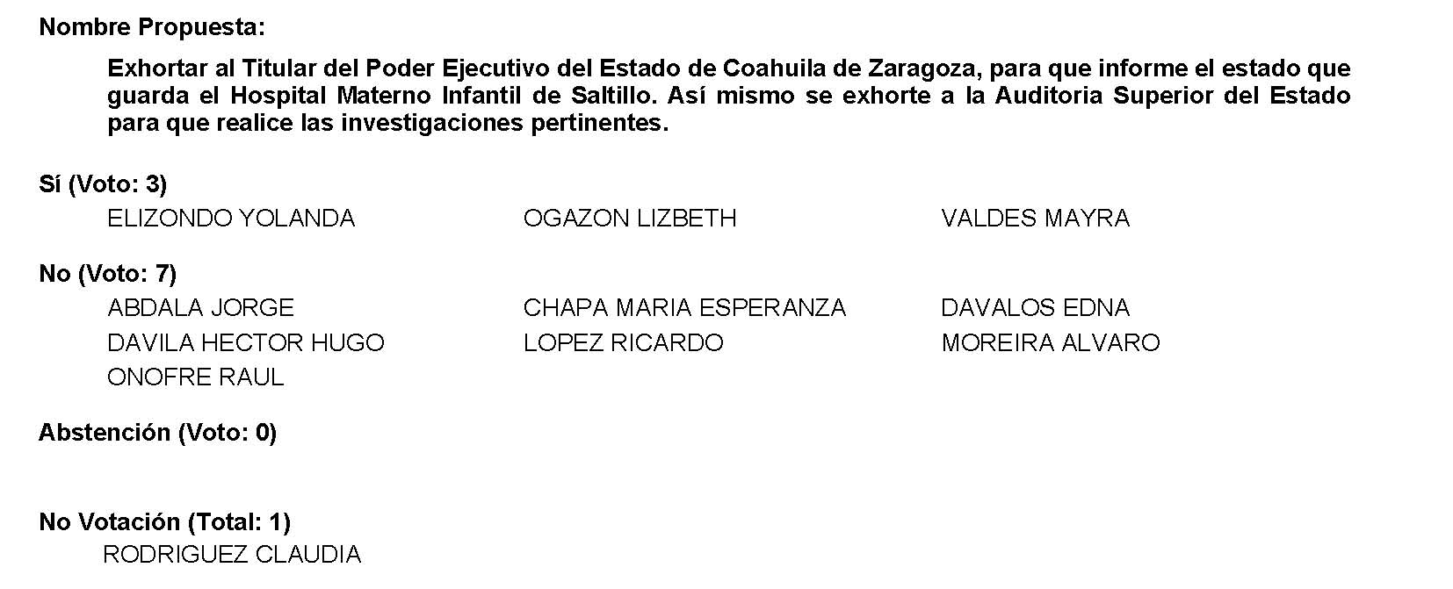
Se desecha por mayoría el Punto de Acuerdo que se puso a consideración en los términos en que se planteó.

A continuación, se concede la palabra a la Diputada Mayra Lucila Valdés González para dar lectura a una Proposición con Punto de Acuerdo que presenta y que se encuentra consignada en el Punto 6 Q del Orden del Día aprobado.

Adelante Diputada. Diputada, su micrófono está apagado.

Diputada Mayra Lucila Valdés González:
Aquí estamos, muchas gracias Presidenta.

Diputada Presidenta Edna Ileana Dávalos Elizondo:
Adelante.

Diputada Mayra Lucila Valdés González:

Proposición con Punto de Acuerdo que presenta la Dip. Mayra Lucila Valdés González, del Grupo Parlamentario “Carlos Alberto Páez Falcón” del Partido Acción Nacional, mediante el cual propone que esta Honorable Diputación Permanente envié un atento exhorto al Director del Instituto Mexicano del Seguro Social (IMSS) para que aplique la ley, y se acepten las incapacidades de todos los trabajadores asegurados que se contagiaron de Covid-19, incluyendo la posibilidad de presentarlas en línea; lo anterior con base en la siguiente:

EXPOSICIÓN DE MOTIVOS

Hemos recibido reportes, así como información diversa, de que a cientos de trabajadores que fueron contagiados de Covid-19 el IMSS se niega a recibirles sus incapacidades de manera física, y tampoco acepta que las hagan llegar en línea. Colocando a estos en una terrible situación de vulnerabilidad y de riesgo, tanto en lo que se refiere a su salud, como en sus derechos laborales.

En mayo del año 2020, el IMSS anunció en su sitio Web que, para apoyar a los trabajadores, se había habilitado un sistema en línea para recibir sus incapacidades.
La página WEB que aún se encuentra vigente, refiere lo siguiente:

http://www.imss.gob.mx/prensa/archivo/202005/388

“…El Instituto Mexicano del Seguro Social (IMSS) ha implementado medidas específicas de apoyo a los trabajadores, para contribuir a reducir su movilidad y con ello riesgos de contagio, durante esta etapa de emergencia sanitaria por el COVID-19. Entre estas, se encuentran la Incapacidad temporal, también denominada permiso COVID, así como la incapacidad por maternidad. En ambos casos, se habilitaron plataformas electrónicas para realizar dichos trámites en línea…”

Tanto la Ley Federal del Trabajo, como la Ley del Seguro Social consagran los derechos de los trabajadores a gozar de una incapacidad temporal, en este caso, por enfermedades que los imposibilitan para trabajar, y más cuando dicha enfermedad representa, además, un riesgo de contagio para los demás compañeros.

No menos importante resulta el hecho de que el derecho a la salud, como el derecho a la seguridad social, en su vertiente de atención médica, descanso y reposo por enfermedad forman parte de derechos humanos fundamentales.

Sin embargo, y para el caso de Coahuila, nos llegan hasta el momento de la presentación de esta proposición múltiples reportes de trabajadores que afirman, no pueden presentar su incapacidad ni de forma presencial ni en línea, con las afectaciones lógicas del caso.

Por las razones expuestas, presentamos a esta Soberanía la siguiente:

Proposición con Puntos de Acuerdo

Que, por las características del caso, solicitamos que sea resuelta en la vía de urgente y obvia resolución.

Único. - Esta Honorable Diputación Permanente envíe un atento exhorto al Director del Instituto Mexicano del Seguro Social (IMSS) para que aplique la ley, y se acepten las incapacidades de todos los trabajadores asegurados que se contagiaron de Covid-19, incluyendo la posibilidad de presentarlas en línea.

Saltillo, Coahuila de Zaragoza, a 18 de enero de 2022.

ATENTAMENTE,
“POR UNA PATRIA ORDENADA Y GENEROSA
Y UNA VIDA MEJOR Y MÁS DIGNA PARA TODOS”

DIP. MAYRA LUCILA VALDÉS

____________________ __________________
DIP. LUZ NATALIA DIP. RODOLFO GERARDO
VIRGIL ORONA WALSS AURIOLES.

Es cuanto Presidenta.

Diputada Presidenta Edna Ileana Dávalos Elizondo:
A continuación, se somete a votación la solicitud para que se considere de urgente y obvia resolución la proposición con Punto de Acuerdo que se acaba de leer.

¿Quiénes estén a favor?
¿En contra?
¿Abstenciones?

El resultado de la votación es el siguiente: 10 votos a favor; 1 voto en contra y 0 abstenciones.
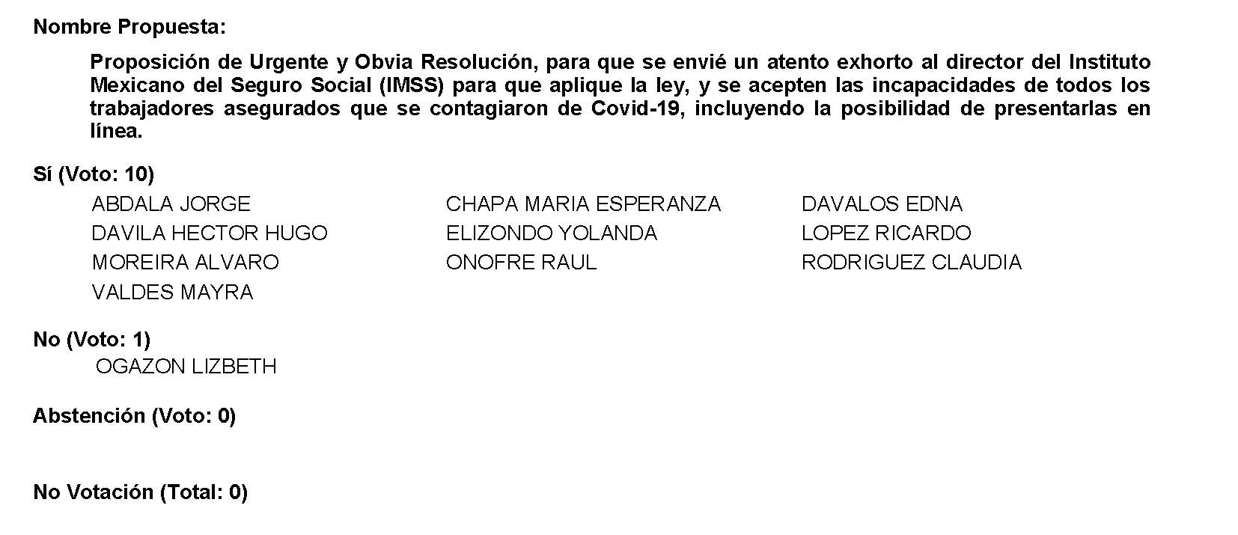
Se aprueba por mayoría la solicitud para que la proposición que se dio a conocer sea considerada de urgente y obvia resolución.

Se somete a consideración de las y los Diputados el Punto de Acuerdo contenido en la proposición. Si alguien desea intervenir, sírvase indicarlo a fin de registrar su intervención.

No habiendo intervenciones, procedemos a votar el Punto de Acuerdo que se sometió a consideración.

¿Quiénes estén a favor?
¿En contra?
¿Abstenciones?

El resultado de la votación es el siguiente: 10 votos a favor; 1 voto en contra y 0 abstenciones.
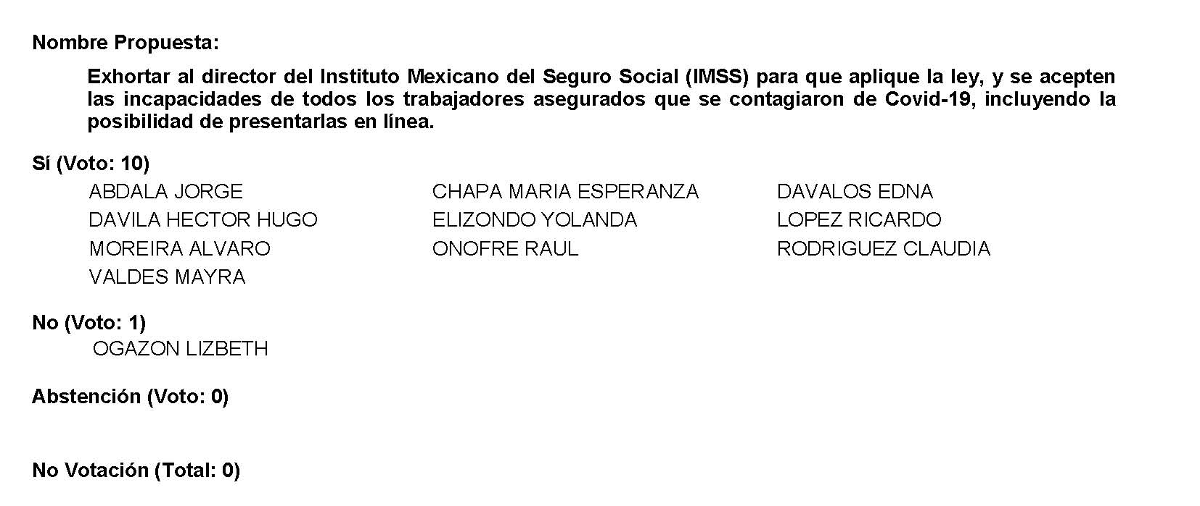
Se aprueba por mayoría el Punto de Acuerdo que se puso a consideración en los términos en que se planteó, por lo que debe procederse a lo que corresponda.

Toda vez que la Diputada Olivia Martínez Leyva no presentó como de urgente y obvia resolución las proposiciones con Punto de Acuerdo que se encuentran consignadas en los Puntos 6 O y 6 P, del Orden del Día aprobado, solicito se transcriban en forma íntegra en el Diario de los Debates y se turnen las mismas a las Comisiones de Salud, Medio Ambiente, Recursos Naturales y Agua y Desarrollo Económico, Competitividad y Turismo respectivamente.

PROPOSICIÓN CON PUNTO DE ACUERDO QUE PRESENTAN LAS DIPUTADAS Y DIPUTADOS INTEGRANTES DEL GRUPO PARLAMENTARIO “MIGUEL RAMOS ARIZPE” DEL PARTIDO REVOLUCIONARIO INSTITUCIONAL, POR CONDUCTO DE LA DIPUTADA OLIVIA MARTÍNEZ LEYVA, CON EL OBJETO DE EXHORTAR AL CENTRO NACIONAL PARA LA PREVENCIÓN Y CONTROL DEL VIH Y EL SIDA, PARA QUE EN MEDIDA DE SUS POSIBILIDADES DÉ UNA MAYOR PUBLICIDAD A LAS MEDIDAS EMPLEADAS PARA LA ATENCIÓN INTEGRAL Y CONSIENTIZACIÓN DE LA LUCHA CONTRA EL VIRUS DE INMUNODEFICIENCIA ADQUIRIDA (VIH) EN MÉXICO.

DIPUTACIÓN PERMANENTE DEL CONGRESO
DEL ESTADO DE COAHUILA DE ZARAGOZA
P R E S E N T E.-

La suscrita, conjuntamente con las Diputadas y Diputados integrantes del Grupo Parlamentario “Miguel Ramos Arizpe”, del Partido Revolucionario Institucional, con fundamento en lo dispuesto por los artículos 21 fracción VI, 179, 180, 181, 182 y demás relativos de la Ley Orgánica del Congreso del Estado Independiente, Libre y Soberano de Coahuila de Zaragoza, así como los artículos 16 fracción IV, 47 fracción IV, V y VI del Reglamento Interior de Prácticas Parlamentarias del Congreso del Estado Libre e Independiente de Coahuila de Zaragoza, nos permitimos presentar a esta Soberanía, la presente proposición con Punto de Acuerdo, en base a las siguientes:

C O N S I D E R A C I O N E S
El virus de la inmunodeficiencia humana (VIH) tiene sus primeros registros alrededor del año 1930, este virus letal debilita el sistema inmunitario de las personas ya que destruye las células importantes que luchan contra las enfermedades y las infecciones.

En la actualidad no existe alguna cura eficaz para la infección por el VIH, sin embargo, con la atención médica adecuada, ha sido posible extender la vida y controlar la enfermedad de todo aquel que la padece.

Aunado a lo anterior, este virus cuenta con 3 fases de evolución:

Fase 1 (Infección aguda por el VIH): Es cuando las personas tienen una gran cantidad de VIH en la sangre, lo cual aumenta en gran medida el riesgo de transmisión, en algunos casos se tiene síntomas similares a los de una influenza.

Fase 2 (Infección crónica por el VIH): Esta fase del virus, es también conocida como fase de infección asintomática o de latencia clínica, ya que durante este periodo el virus sigue estando activo, pero se reproduce a niveles muy bajos.

Es durante esta etapa que las personas podrían no presentar ningún síntoma ni sentirse enfermas, pudiéndose extender esto hasta por una década sin necesidad de algún tratamiento.

Al terminar esta fase, aumenta la cantidad del VIH en la sangre y reduce el recuento de células CD4, destacando que toda persona que se trató con anticipación podría prolongar la fase asintomática por toda su vida.

Fase 3 (Síndrome de inmunodeficiencia adquirida, SIDA): Las personas con SIDA tienen el sistema inmunitario tan dañado que comienzan a tener una cantidad cada vez mayor de enfermedades graves, las cuales se les denominas como “infecciones oportunistas”, a esto se le conoce como Síndrome de Inmunodeficiencia Adquirida y es la etapa más grave de la infección por el VIH.

La persona que alcanza la etapa que se le denomina como SIDA pueden tener niveles de carga viral elevados, aumentando su transmisión, mismos que solo tienen una expectativa de vida de aproximadamente 3 años.

Derivado de lo anterior, el Fondo de Población de las Naciones Unidas (UNFPA) velando por los Objetivos de Desarrollo del Milenio, entre los cuales se establece el combate al VIH/Sida, el paludismo y otras enfermedades graves, trabajan día con día en el aumento significativo de personas con conocimientos amplios y correctos sobre el tema buscando a su vez acabar con los estigmas de aquellas personas que viven con esta enfermedad.

En 1996, la Asamblea General de las Naciones Unidas (ONU) instauró un programa destinado a coordinar las actividades de los distintos organismos especializados de la ONU en su lucha contra el sida denominado ONUSIDA, el cual actualmente está conformado por diez agencias del sistema de Naciones Unidas que trabajan de manera conjunta e interagencial en la respuesta contra el VIH/Sida.

En México existe actualmente una Red Mexicana de Organizaciones contra la Criminalización del VIH, conformada por 40 organizaciones civiles de todo el país, en 30 de los 32 Estados, con el propósito de acabar con la discriminación que sufren las personas portadoras del virus del VIH, ejemplo de esto es la lucha para la modificación de diversos ordenamientos legales como el de Baja California Sur, Baja California y Guerrero, los cuales mediante sus respectivos códigos civiles prohíben a personas que viven con VIH contraer matrimonio.

En 1988 la UNESCO en conjunto con ONUSIDA declaro el 1 de diciembre de cada año como el Día Mundial de la Lucha contra el SIDA, esto con el fin de apoyar a las personas que viven con el VIH, recordar a las que han fallecido por enfermedades relacionadas y para la concientización en las personas con relación al virus del VIH/SIDA

Anualmente, el Día Mundial de la Lucha contra el SIDA se celebra con una temática diferente, la cual para el 2021 tuvo como lema “Poner fin a las desigualdades. Poner fin al sida. Poner fin a las pandemias”.

De acuerdo a las cifras registradas por el Instituto Nacional de Estadística y Geografía, durante 2020 en México se registraron 4,573 decesos debido a la enfermedad ocasionada por el VIH, de los cuales 3,815 (83%) correspondieron a defunciones en hombres y 758 (17%) en mujeres.

La tasa de mortalidad por esta causa es de 3.62 por cada 100 mil habitantes; 6.19 en el caso de los hombres (por cada 100 mil hombres) y 1.17 en las mujeres (por cada 100 mil mujeres).

Aunado a lo anterior, para mayo de 2021 se tenía un registro de 113 788 personas en tratamiento antirretroviral (TAR) con estatus activo en la plataforma del Sistema de Administración, Logística y Vigilancia de Anti Retro Virales (SALVAR), de la Secretaría de Salud.

Todo lo antes mencionado es ejemplo de la importancia que tiene la lucha para concientización y atención al virus del VIH/SIDA, ya que a fin de cumplir con los objetivos de Desarrollo del Milenio es fundamental prestar la atención necesaria a este tipo de enfermedades, con el propósito de informar a la población e ir erradicándola definitivamente en México y el mundo.

Finalmente, por todo lo anteriormente expuesto y con fundamento en lo dispuesto por los artículos 21 fracción VI, 179, 180, 181, 182 y demás relativos de la Ley Orgánica del Congreso del Estado Independiente, Libre y Soberano de Coahuila de Zaragoza, se presenta ante esta Soberanía, el siguiente:

PUNTO DE ACUERDO

ÚNICO. - SE EXHORTA AL CENTRO NACIONAL PARA LA PREVENCIÓN Y CONTROL DEL VIH Y EL SIDA, PARA QUE EN MEDIDA DE SUS POSIBILIDADES DÉ UNA MAYOR PUBLICIDAD A LAS MEDIDAS EMPLEADAS PARA LA ATENCIÓN INTEGRAL Y CONSIENTIZACIÓN DE LA LUCHA CONTRA EL VIRUS DE INMUNODEFICIENCIA ADQUIRIDA (VIH) EN MÉXICO.

A T E N T A M E N T E

Saltillo, Coahuila de Zaragoza, a 18 de enero de 2022.
DIP. OLIVIA MARTÍNEZ LEYVA
DEL GRUPO PARLAMENTARIO “MIGUEL RAMOS ARIZPE”
DEL PARTIDO REVOLUCIONARIO INSTITUCIONAL.

CONJUNTAMENTE CON LAS DEMAS DIPUTADAS Y LOS DIPUTADOS INTEGRANTES DEL GRUPO PARLAMENTARIO “MIGUEL RAMOS ARIEZPE”,
DEL PARTIDO REVOLUCIONARIO INSTITUCIONAL.

DIP. MARÍA EUGENIA GUADALUPE CALDERÓN AMEZCUA |  | DIP. MARÍA ESPERANZA CHAPA GARCÍA
DIP. JESÚS MARÍA MONTEMAYOR GARZA |  | DIP. JORGE ANTONIO ABDALA SERNA
DIP. MARÍA GUADALUPE OYERVIDES VALDÉZ |  | DIP. RICARDO LÓPEZ CAMPOS
DIP. RAÚL ONOFRE CONTRERAS |  | DIP. EDUARDO OLMOS CASTRO
DIP. HECTOR HUGO DÁVILA PRADO |  | DIP. MARIO CEPEDA RAMÍREZ
DIP. EDNA ILEANA DÁVALOS ELIZONDO |  | DIP. LUZ ELENA GUADALUPE MORALES NÚÑEZ
DIP. MARÍA BÁRBARA CEPEDA BOHERINGER |  | DIP. MARTHA LOERA ARÁMBULA
DIP. ÁLVARO MOREIRA VALDÉS

PROPOSICIÓN CON PUNTO DE ACUERDO QUE PRESENTAN LAS DIPUTADAS Y DIPUTADOS INTEGRANTES DEL GRUPO PARLAMENTARIO “MIGUEL RAMOS ARIZPE” DEL PARTIDO REVOLUCIONARIO INSTITUCIONAL, POR CONDUCTO DE LA DIPUTADA OLIVIA MARTÍNEZ LEYVA, CON EL OBJETO DE EXHORTAR A LA SECRETARÍA DE ECONOMÍA, PARA QUE EN COORDINACIÓN CON LA COMISIÓN FEDERAL DE COMPETENCIA ECONÓMICA (COFECE), IMPLEMENTEN LAS POLÍTICAS QUE ESTIMEN PERTINENTES A FIN DE APOYAR A LAS FAMILIAS MEXICANAS DURANTE LA DENOMINADA “CUESTA DE ENERO”.

DIPUTACIÓN PERMANENTE DEL CONGRESO
DEL ESTADO DE COAHUILA DE ZARAGOZA
P R E S E N T E.-

La suscrita, conjuntamente con las Diputadas y Diputados integrantes del Grupo Parlamentario “Miguel Ramos Arizpe”, del Partido Revolucionario Institucional, con fundamento en lo dispuesto por los artículos 21 fracción VI, 179, 180, 181, 182 y demás relativos de la Ley Orgánica del Congreso del Estado Independiente, Libre y Soberano de Coahuila de Zaragoza, así como los artículos 16 fracción IV, 47 fracción IV, V y VI del Reglamento Interior de Prácticas Parlamentarias del Congreso del Estado Libre e Independiente de Coahuila de Zaragoza, nos permitimos presentar a esta Soberanía, la presente proposición con Punto de Acuerdo, en base a las siguientes:

C O N S I D E R A C I O N E S
Durante la temporada invernal, debido a las fiestas decembrinas, los mexicanos acostumbramos a pasar esa fecha motivo de celebración en compañía de nuestros familiares, amigos y seres queridos.
Derivado de lo anterior y con la confianza que es para el mes de diciembre que la Ley Federal del Trabajo concede la prestación a todos los trabajadores del tan esperado aguinaldo, las personas acostumbran a gastar más sin remordimiento.
Es a principios de año, posterior a las festividades, que la realidad financiera azota a todos, ya sea por los pagos programados para inicio de años, el pago de las tarjetas con las que se compraron los regalos para los familiares o incluso las deudas adquiridas para poder solventar una reunión con familiares y amigos.
Lo anterior es conocido popularmente como la “cuesta de enero”, donde los factores anteriormente mencionados sumados al alza de precios en diversos productos derivados de los ajustes que conlleva el inicio de un nuevo año, así como la obligación de cumplir con diversos pagos, complican severamente la situación de la gran mayoría de las familias mexicanas.
Aunado a lo anterior, la pandemia vivida durante el 2020 afectó gravemente la economía de México y del mundo, situación de la cual hasta la actualidad no hemos podido recuperarnos cien por ciento.
Derivado de la pandemia, en el 2021 se registraron índices de inflación históricos cerrando diciembre con un incremento en la cesta de consumo mínimo en México con una tasa de inflación interanual de 8.11%, de acuerdo con cifras del Índice Nacional de Precios al Consumidor (INPC) reflejadas por el Instituto Nacional de Estadística y Geografía (INEGI).
Está inflación de los productos mínimos necesarios para la alimentación derivada de la pandemia iniciada en marzo del 2020 por el virus del COVID-19, se ha registrado no solo en México, sino en todo el mundo, ya que de acuerdo a las cifras registradas por la Organización de las Naciones Unidas para la Alimentación y la Agricultura (ONUAA), se percibió en octubre del 2021 un alza en los precios mundiales de los alimentos que alcanzaron sus niveles máximos en 10 años.
La Constitución Política de los Estados Unidos Mexicanos establece en su Artículo cuarto que “Toda persona tiene derecho a la alimentación nutritiva, suficiente y de calidad. El Estado lo garantizará”, es por ello que la actuación rápida de las autoridades mexicanas es fundamental para evitar que se agrave más esta difícil situación que suma tanto el impacto de las presiones inflacionarias en los niveles de inseguridad alimentaria de la población con la denominada “cuesta de enero”.
Las presiones inflacionarias, sumadas a la cuesta de enero, pueden ejercer presiones importantes al consumo interno y como consecuencia a los niveles de seguridad alimentaria en México, razón por la cual muchas familias han tenido la necesidad de eliminar algún alimento de su dieta debido al aumento de su precio.
De igual forma, la Declaración Universal de los Derechos humanos consagra en su artículo 25 que “Toda persona tiene derecho a un nivel de vida adecuado que le asegure, así como a su familia, la salud y el bienestar, y en especial la alimentación, el vestido, la vivienda, la asistencia médica y los servicios sociales necesarios”.
Así mismo, la Organización de las Naciones Unidas (ONU), han definido el derecho a la alimentación adecuada como “el ejercicio de todo hombre, mujer o niño, ya sea solo o en común con otros a tener acceso físico y económico, en todo momento, a la alimentación adecuada o a medios para obtenerla”, obligación que tiene el estado de garantizar como se mencionó anteriormente en razón de nuestra Carta Magna.
En el año 2014 se expide la Ley Federal de Competencia Económica, la cual sienta las bases para la creación de la Comisión Federal de Competencia Económica (COFECE), como un organismo autónomo, mismo que es el encargado de vigilar, promover y garantizar la competencia y libre concurrencia en el país, para que los mercados funcionen eficientemente, en favor de los consumidores, logrando así una disminución en el costo de los productos para beneficio de los mexicanos.
Aunado a lo anterior, La Ley Orgánica de la Administración Pública Federal vigente en el país, dota a la Secretaría de Economía de la facultad para “Formular y conducir las políticas generales de industria, comercio exterior, interior, abasto y precios del país; con excepción de los precios de bienes y servicios de la Administración Pública Federal”.
Durante la temporada decembrina se ejercen gastos y se toman decisiones financieras que pueden derivar en un desequilibrio para las finanzas familiares al inicio del nuevo año, es por ello que la correcta actuación de la autoridad competente es fundamental para que las familias mexicanas logren salir avante de la denominada “cuesta de enero” sin sufrir algún perjuicio en su alimentación o en el cumplimiento de sus obligaciones.
Finalmente, por todo lo anteriormente expuesto y con fundamento en lo dispuesto por los artículos 21 fracción VI, 179, 180, 181, 182 y demás relativos de la Ley Orgánica del Congreso del Estado Independiente, Libre y Soberano de Coahuila de Zaragoza, se presenta ante esta Soberanía, el siguiente:

PUNTO DE ACUERDO

ÚNICO. - SE EXHORTA A LA SECRETARÍA DE ECONOMÍA, PARA QUE EN COORDINACIÓN CON LA COMISIÓN FEDERAL DE COMPETENCIA ECONÓMICA (COFECE), IMPLEMENTEN LAS POLÍTICAS QUE ESTIMEN PERTINENTES A FIN DE APOYAR A LAS FAMILIAS MEXICANAS DURANTE LA DENOMINADA “CUESTA DE ENERO”.

A T E N T A M E N T E

Saltillo, Coahuila de Zaragoza, a 18 de enero de 2022.
DIP. OLIVIA MARTÍNEZ LEYVA
DEL GRUPO PARLAMENTARIO “MIGUEL RAMOS ARIZPE”
DEL PARTIDO REVOLUCIONARIO INSTITUCIONAL

CONJUNTAMENTE CON LAS DEMAS DIPUTADAS Y LOS DIPUTADOS INTEGRANTES DEL GRUPO PARLAMENTARIO “MIGUEL RAMOS ARIEZPE”,
DEL PARTIDO REVOLUCIONARIO INSTITUCIONAL.

DIP. MARÍA EUGENIA GUADALUPE CALDERÓN AMEZCUA |  | DIP. MARÍA ESPERANZA CHAPA GARCÍA
DIP. JESÚS MARÍA MONTEMAYOR GARZA |  | DIP. JORGE ANTONIO ABDALA SERNA
DIP. MARÍA GUADALUPE OYERVIDES VALDÉZ |  | DIP. RICARDO LÓPEZ CAMPOS
DIP. RAÚL ONOFRE CONTRERAS |  | DIP. EDUARDO OLMOS CASTRO
DIP. HECTOR HUGO DÁVILA PRADO |  | DIP. MARIO CEPEDA RAMÍREZ
DIP. EDNA ILEANA DÁVALOS ELIZONDO |  | DIP. LUZ ELENA GUADALUPE MORALES NÚÑEZ
DIP. MARÍA BÁRBARA CEPEDA BOHERINGER |  | DIP. MARTHA LOERA ARÁMBULA
DIP. ÁLVARO MOREIRA VALDÉS.

Diputada Presidenta Edna Ileana Dávalos Elizondo:
Esta Presidencia informa que las Diputadas y Diputados que presentaron Pronunciamientos consignados en los Puntos 7 A, 7 C, 7 D y 7 E, del Orden del Día aprobado solicitaron que se transcriban de forma íntegra en el Diario de los Debates.

PRONUNCIAMIENTO QUE PRESENTA LA DIPUTADA EDNA ILEANA DÁVALOS ELIZONDO EN CONJUNTO CON LAS DIPUTADAS Y LOS DIPUTADOS INTEGRANTES DEL GRUPO PARLAMENTARIO “MIGUEL RAMOS ARIZPE”, DEL PARTIDO REVOLUCIONARIO INSTITUCIONAL, EN CONMEMORACIÓN DEL DÍA INTERNACIONAL DE LA EDUCACIÓN.

DIPUTACIÓN PERMANENTE DEL CONGRESO
DEL ESTADO DE COAHUILA DE ZARAGOZA
P R E S E N T E.-

La educación es un Derecho Humano que se encuentra consagrado en múltiples tratados internacionales de los que México forma parte, tal es el caso de la Declaración Universal de los Derechos Humanos, que en su artículo 26 consagra que toda persona tiene derecho a la educación, misma que debe ser gratuita en los niveles básicos. La Constitución Política de nuestro país, también reconoce el derecho que tiene toda persona a recibir educación de calidad, misma que debe ser universal, inclusiva, pública, gratuita y laica.

La educación es clave para el desarrollo de cualquier sociedad, es por ello, que todos los órdenes de gobierno tienen la obligación de garantizar que toda la población, especialmente la niñez y la juventud, pueda acceder a una educación de calidad, que les permita ser capaces de enfrentar los retos que implica un mundo cada vez más globalizado.

Así mismo, si se garantiza que la educación sea inclusiva, equitativa y de calidad, se permite que muchas personas puedan escapar del ciclo de la pobreza, que por consiguiente, permite reducir las desigualdades, aumentar la movilidad social, acercar a las comunidades, hacerlas más tolerantes y lograr la igualdad de género.

Derivado de los beneficios a corto, mediano y largo plazo que implica la educación de calidad, especialmente en el mundo actual, que vive grandes transformaciones de manera más rápida gracias a los avances científicos y tecnológicos, es necesario fortalecer las instituciones públicas así como los sistemas educativos.

A nivel global, diversos países han reconocido el gran potencial que tiene invertir en la educación, desde la inicial hasta la superior, misma que la población recibe desde la primera infancia hasta los adultos mayores. En la actualidad, en muchos gobiernos se considera a la educación como un mecanismo que eleva la calidad de vida de la población y es indispensable para el desarrollo económico.

Sin embargo, los últimos tres años han sido un grave retroceso en materia educativa en nuestro país. Bajo un falso argumento de austeridad, la inversión en educación ha disminuido, se eliminaron becas de movilidad que garantizaban que los estudiantes que desearan complementar su educación en otro país y no contaran con los recursos para hacerlo, pudieran cumplir sus sueños.

El presupuesto para las instituciones de instrucción superior, como las Universidades Politécnicas, ha disminuido. Además, se ha vulnerado la libertad de expresión de la comunidad estudiantil, como el caso del Centro de Investigación y Docencia Económica (CIDE), institución pública de instrucción superior de gran tradición en nuestro país, en la que el Gobierno Federal, a través del CONACyT, utilizando mecanismos ilegales, impuso a un nuevo Rector y despidió al personal docente que se manifestó de forma libre y crítica al gobierno actual.

Quienes integramos el Grupo Parlamentario del PRI en el Congreso de Coahuila, respaldamos la lucha de la comunidad estudiantil del CIDE por la educación de calidad, la autonomía y la libertad de expresión. Exhortamos al Gobierno Federal que haga caso a las voces de cientos de estudiantes que exigen que la universidad sea un espacio crítico, que permita la formación de diversas formas de pensar, no solo de aquella que viene desde Palacio Nacional.

La educación de calidad, implica que quien la reciba, tenga la posibilidad de formar un criterio que abone al desarrollo y consolidación de sociedades democráticas, libres y diversas. No obstante, la pandemia también ha puesto a prueba la capacidad del estado para brindar educación de calidad y al mismo tiempo proteger la salud de la comunidad estudiantil.

El 24 de enero se conmemora el Día Internacional de la Educación, mismo que nos debe permitir reflexionar sobre los grandes retos que enfrentamos para garantizar una educación de calidad, inclusiva y equitativa. Hoy más que nunca, ante los estragos de la pandemia en la educación, debemos redoblar esfuerzos para que las niñas, niños y jóvenes puedan adaptarse a la nueva normalidad y no queden rezagados.

También debemos exigir que todos los órdenes de gobierno cumplan con su compromiso, no solo de garantizar la educación de calidad, sino también de fortalecer las instituciones que las brindan, respetando la autonomía de las universidades públicas y la libertad de expresión.

No todo el panorama es malo, a nivel local se han dado grandes esfuerzos para que la educación sea un derecho que no se quede solo escrito en papel. Reconocemos el trabajo del Gobernador del Estado, Miguel Ángel Riquelme Solís, para garantizar un retorno a clases seguro y ordenado, con escuelas en óptimas condiciones, en las que no les falte nada a los estudiantes.

Así mismo, reconocemos la labor titánica del personal docente y los padres de familia, que enfrentaron el reto de la educación a distancia, mismo que surgió de manera inesperada y aun así lograron que la comunidad estudiantil se mantuviera al día.

Finalizo con un extracto del reciente informe anual de la UNESCO acerca de los retos de la educación “transformar el futuro requiere reequilibrar de manera urgente la forma en la que nos relacionamos entre nosotros, con la naturaleza y con la tecnología que impregna nuestras vidas, que nos trae oportunidades innovadoras y, al mismo tiempo, plantea graves problemas de equidad, inclusión y participación democrática.”

A T E N T A M E N T E

Saltillo, Coahuila de Zaragoza, a 18 de enero de 2022.

DIP. EDNA ILEANA DÁVALOS ELIZONDO
DEL GRUPO PARLAMENTARIO “MIGUEL RAMOS ARIZPE”
DEL PARTIDO REVOLUCIONARIO INSTITUCIONAL.

CONJUNTAMENTE CON LAS DEMÁS DIPUTADAS Y DIPUTADOS INTEGRANTES DEL GRUPO PARLAMENTARIO “MIGUEL RAMOS ARIZPE” DEL PARTIDO REVOLUCIONARIO INSTITUCIONAL.

DIP. MARÍA EUGENIA GUADALUPE CALDERÓN AMEZCUA |  | DIP. MARÍA ESPERANZA CHAPA GARCÍA
DIP. JESÚS MARÍA MONTEMAYOR GARZA |  | DIP. JORGE ANTONIO ABDALA SERNA
DIP. MARÍA GUADALUPE OYERVIDES VALDÉZ |  | DIP. RICARDO LÓPEZ CAMPOS
DIP. RAÚL ONOFRE CONTRERAS |  | DIP. OLIVIA MARTÍNEZ LEYVA
DIP. EDUARDO OLMOS CASTRO |  | DIP. MARIO CEPEDA RAMÍREZ
DIP. HECTOR HUGO DÁVILA PRADO |  | DIP. LUZ ELENA GUADALUPE MORALES NÚÑEZ
DIP. MARÍA BARBARA CEPEDA BOHERINGER |  | DIP. MARTHA LOERA ARÁMBULA
DIP. ÁLVARO MOREIRA VALDÉS

PRONUNCIAMIENTO QUE PRESENTA LA DIPUTADA OLIVIA MARTÍNEZ LEYVA EN CONJUNTO CON LAS DIPUTADAS Y LOS DIPUTADOS INTEGRANTES DEL GRUPO PARLAMENTARIO “MIGUEL RAMOS ARIZPE”, DEL PARTIDO REVOLUCIONARIO INSTITUCIONAL, PARA RECONOCER LAS BUENAS GESTIONES DE LA ADMINISTRACIÓN ESTATAL EN MATERIA PENITENCIARIA FEMENIL.

DIPUTACIÓN PERMANENTE DEL CONGRESO
DEL ESTADO DE COAHUILA DE ZARAGOZA
P R E S E N T E.-

El Derecho penal en la historia de la humanidad se remonta a las primeras etapas del ser humano, teniendo sus primeros registros escrito en el código Hammurabi, mismo que tuvo lugar aproximadamente en los años 1927 a 2000 años antes de cristo, consiguiendo un mayor desarrollo en las primeras legislaciones hebreas, griegas y romanas.

El Derecho Penal se define como la rama del Derecho público donde se establecen las conductas u omisiones constitutivas de delitos, así como las penas y/o medidas para sancionar a quienes actualicen una conducta o un hecho que el ordenamiento jurídico estime como delictuoso.

Las penas y medidas de seguridad establecidas en el Código Penal como delito son las consecuencias jurídicas de la comisión de un acto que la Ley prevé como punible.

El objetivo o la razón de la existencia de estas penas son principalmente la readaptación, resocialización, rehabilitación, reinserción o regeneración de la persona en sociedad, además de ser ejemplo al resto de los individuos que coexisten en sociedad procurando evitar la comisión de algún delito.

Entre las penas la más destacable es la privativa de la libertad, misma que la persona sentenciada debe cumplir en un centro penitenciario, el cual dependiendo de la competencia de Esta se encuentra bajo las directrices Estatales o Federales.

En febrero de 1965 se impulsaron y publicaron en el Diario Oficial diversas reformas constitucionales que impactarían directamente al sistema penitenciario en el país, dentro de las cuales se incluía la reforma al artículo 18 de nuestra carta magna, donde se establece la separación de mujeres y hombres en los centros penitenciarios de México.

Actualmente, en el país, de acuerdo al último informe especial de la Comisión Nacional de los Derechos Humanos sobre el estado que guardan los derechos humanos de las mujeres internas en centros de reclusión de la República Mexicana, las instituciones carcelarias exclusivas para el género femenino son evidentemente inferiores en número respecto de los varoniles, ya que de un total de 418 centros de reclusión de competencia Estatal en el país, únicamente diez son exclusivos para albergar a la población femenina.

Así mismo, en el ámbito federal solo se tiene registro de tres centros penitenciarios exclusivos para mujeres:
- Centro Federal Femenil “Noroeste”, Tepic, Nayarit. “Islas Marías”,
- El Centro Federal Femenil de Readaptación Social Rehilete.
- Centro Federal Femenil de Readaptación Social de Seguridad Mínima Zacatal, cabe mencionar que éste último no se encuentra en operación.

El Estado de Coahuila, ha trabajado constantemente por ser ejemplo nacional en materia penitenciaria femenil, ya que en la Entidad se cuenta con 2 centros de reinserción social para mujeres, uno ubicado en el municipio de Saltillo y otro en Piedras Negras.

Estos centros cuentan con la certificación de la Asociación Americana de Correccionales (ACA) por cumplir con estándares internacionales de infraestructura y reinserción mismos que siempre se encuentran en continuo mantenimiento a fin de garantizar la más amplia protección de los Derechos Humanos de las mujeres que pugnan su sentencia en estos centros.

Así mismo, fue durante el 2021 que se comenzó la construcción de un tercer centro penitenciario femenil en la ciudad de San Pedro de las Colonias, Coahuila, mismo que se planea inicie sus operaciones a inicios de este año, el cual tendrá capacidad para albergar hasta 150 mujeres reclusas.

Fue en los últimos meses del 2021 que la secretaria de Seguridad Pública del Estado, la Lic. Sonia Villarreal Pérez, anunció que este nuevo penal femenil albergará alrededor de 60 mujeres que se encuentran en los penales de Piedras Negras y Saltillo, originarias de La Laguna, las cuales purgan delitos como homicidio, lesiones y robos, a fin de acercarlas con sus familiares.

La obra antes mencionada representa una inversión por parte del Gobierno del Estado aproximada de seis millones de pesos, los cuales permitirán a las laguneras recluidas en Saltillo o Piedras Negras, estar más cercanas a su comunidad facilitando la reinserción social y familiar al término de su condena.

Actualmente, de conformidad con el Diagnóstico Nacional de Supervisión
Penitenciaria, el cual es el encargado de examinar la situación que impera en los centros de México, Coahuila ocupa el segundo lugar nacional del grupo B, siendo el centro penitenciario femenil de Piedras Negras el segundo mejor evaluado a nivel nacional.

Todo esto son claros ejemplos de que en Coahuila se trabaja constantemente por los Derechos Humanos de todas las mujeres, sin dejar de velar en ningún momento por aquellas que cumplen una pena dentro de la Entidad, por lo que hoy extiendo este reconocimiento por el gran trabajo que la administración del Ing. Miguel Ángel Riquelme Solís ha venido realizando a lo largo de su mandato, con la seguridad de que se continuara velando por los Derechos de todas las mujeres Coahuilenses.

Es cuanto Diputada Presidenta.

A T E N T A M E N T E
Saltillo, Coahuila de Zaragoza, a 18 de enero de 2022.

DIP. OLIVIA MARTÍNEZ LEYVA
DEL GRUPO PARLAMENTARIO “MIGUEL RAMOS ARIZPE”
DEL PARTIDO REVOLUCIONARIO INSTITUCIONAL

CONJUNTAMENTE CON LAS DEMÁS DIPUTADAS Y DIPUTADOS INTEGRANTES DEL GRUPO PARLAMENTARIO “MIGUEL RAMOS ARIZPE”
DEL PARTIDO REVOLUCIONARIO INSTITUCIONAL.
DIP. MARÍA EUGENIA GUADALUPE CALDERÓN AMEZCUA |  | DIP. MARÍA ESPERANZA CHAPA GARCÍA
DIP. JESÚS MARÍA MONTEMAYOR GARZA |  | DIP. JORGE ANTONIO ABDALA SERNA
DIP. MARÍA GUADALUPE OYERVIDES VALDÉZ |  | DIP. RICARDO LÓPEZ CAMPOS
DIP. RAÚL ONOFRE CONTRERAS |  | DIP. EDUARDO OLMOS CASTRO
DIP. MARIO CEPEDA RAMÍREZ |  | DIP. HÉCTOR HUGO DÁVILA PRADO
DIP. EDNA ILEANA DÁVALOS ELIZONDO |  | DIP. LUZ ELENA GUADALUPE MORALES NÚÑEZ
DIP. MARÍA BÁRBARA CEPEDA BOHERINGER |  | DIP. MARTHA LOERA ARÁMBULA
DIP. ÁLVARO MOREIRA VALDÉS.

PRONUNCIAMIENTO QUE PRESENTA EL DIPUTADO JESÚS MARÍA MONTEMAYOR GARZA, CONJUNTAMENTE CON LAS DIPUTADAS Y DIPUTADOS DEL GRUPO PARLAMENTARIO “MIGUEL RAMOS ARIZPE” DEL PARTIDO REVOLUCIONARIO INSTITUCIONAL, EN RELACIÓN A LA ESTRATEGIA DE CRECIMIENTO CON RESPONSABILIDAD IMPLEMENTADA POR EL GOBIERNO DE COAHUILA.

DIPUTACIÓN PERMANENTE DEL CONGRESO DEL ESTADO DE COAHUILA DE ZARAGOZA. –

P R E S E N T E.-

Si durante el último año algo nos dejó en claro el Gobierno Estatal, es que la adversidad no está peleada con las oportunidades de crecimiento.

La estrategia empleada en el 2021 por el Gobernador Miguel Ángel Riquelme Solís, centrada en los ejes de i) inversión, ii) competitividad, iii) generación de empleos, y iv) seguridad, rindió sus frutos, y nos ha permitido iniciar el año 2022 como uno de los Estados más competitivos y con mejor futuro para sus habitantes en el país.

Ejemplificando lo anterior, 2021 ya es calificado como el año de mayor inversión productiva de la actual administración; dado a que en él se consolidaron más de 60 proyectos de inversión nacional y extranjera, con un valor de 4 mil 663 millones de dólares, que diversificaron la actividad productiva en las regiones beneficiadas y propiciaron a su vez la creación de 36 mil nuevos empleos formales en la entidad.

Acciones concretas como la extensión de empresas previamente asentadas, la incorporación de empresas a las cadenas de suministro, así como la atracción de nuevos proyectos e inversión al Estado han permitido que, con responsabilidad, Coahuila continúe con su crecimiento económico.

No por nada, indicadores elaborados en fechas recientes por diferentes instituciones como lo es el IMCO (Instituto Mexicano para la Competitividad), despuntan a Coahuila de entre otros estados en materia de derecho, gobierno, sistema político, mercado de factores, innovación y relaciones internacionales; destacando que nuestro Estado sobresale en aspectos como: ser una de las entidades con mayores capacidades para la retención de inversión en el país; ser el segundo Estado que más contribuye a la exportación, con un valor de más 12 millones de dólares; y ser una de las entidades más atractivas para la llegada de inversión extranjera.

Del mismo análisis gratamente hacemos una importante mención de que Coahuila también resalta por su combate a la pobreza, al contar con 4 de los 5 municipios con mayor decrecimiento en este ámbito. En contraste con la situación nacional, donde varios municipios vieron en aumento hasta en un 50% de sus índices de pobreza; los municipios de Jiménez, Lamadrid, Abasolo y Sacramento destacan por la reducción a este índice con porcentajes respectivos del 45, 42, 37 y 37 por ciento.

Partiendo de lo anterior y frente a la actual situación de Covid-19 que sufre el país, la suma de las políticas públicas descrita en líneas anteriores con los resultados que lo avalan, más la instrucción de los Subcomités Técnicos Regionales para reforzar las medidas contra esta enfermedad, encabezados por el Gobernador, y su responsabilidad en el manejo de la pandemia, motivan el presente pronunciamiento para reconocer y aplaudir la estrategia del Gobierno Local, que aun y en el contexto actual, continua con grandes resultados en materia de crecimiento.

Por ello y por todo lo anteriormente expuesto, encomiamos al Gobierno Estatal y lo felicitamos por la estrategia de crecimiento económico con responsabilidad implementada por el Gobernador Miguel Riquelme Solís, invitándolo a continuar con los grandes resultados que lo distinguen y que siguen beneficiando a miles de Coahuilenses.

A T E N T A M E N T E

Saltillo, Coahuila de Zaragoza, a 18 de enero de 2022

DIP. JESÚS MARÍA MONTEMAYOR GARZA

CONJUNTAMENTE CON LAS DEMAS DIPUTADAS Y LOS DIPUTADOS DEL GRUPO PARLAMENTARIO “MIGUEL RAMOS ARIZPE” DEL PARTIDO REVOLUCIONARIO INSTITUCIONAL LA SEXAGÉSIMA SEGUNDA LEGISLATURA DEL CONGRESO DEL ESTADO INDEPENDIENTE, LIBRE Y SOBERANO DE COAHUILA DE ZARAGOZA.

PRONUNCIAMIENTO QUE PRESENTA EL DIPUTADO RAÚL ONOFRE CONTRERAS, CONJUNTAMENTE CON LAS DIPUTADAS Y LOS DIPUTADOS DEL GRUPO PARLAMENTARIO "MIGUEL RAMOS ARIZPE", DEL PARTIDO REVOLUCIONARIO INSTITUCIONAL, PARA RECONOCER EL TRABAJO REALIZADO POR EL GOBIERNO DEL ESTADO QUE ENCABEZA EL ING. MIGUEL ÁNGEL RIQUELME SOLÍS, EN CONJUNTO CON LOS SECTORES PRODUCTIVOS Y AGRÍCOLAS DEL ESTADO POR POSICIONAR A LA AGRICULTURA DE LA LAGUNA DE COAHUILA, EN LOS PRIMEROS LUGARES DE PRODUCCIÓN.

DIPUTACIÓN PERMANENTE DEL CONGRESO DEL ESTADO
DE COAHUILA DE ZARAGOZA.
P R E S E N T E.-

La agricultura y ganadería son, por mucho, símbolo de la fortaleza del campo mexicano.

Nuestro país siempre se ha destacado como uno de los principales productores agrícolas y ganaderos del mundo, siendo Coahuila uno de los referentes más importantes.

Conociendo la fuerte vocación de nuestra tierra, desde el inicio de la administración del gobernador Miguel Ángel Riquelme Solís, quedó claro que uno de los ejes rectores es el desarrollo económico sustentable, que oriente la estructura productiva hacia los sectores más competitivos.

Dentro de los objetivos específicos de este eje se encuentra el desarrollo agropecuario y silvícola, que busca aumentar la competitividad, rentabilidad y sustentabilidad del campo coahuilense, a partir del impulso a la integración de las cadenas de valor para fortalecer el desarrollo, crecimiento y competitividad de la producción rural.

El territorio de Coahuila es vasto y extenso. Cada una de sus regiones con sus particularidades abona a las fortalezas de nuestro estado, una de ellas es la región laguna considerada como la principal zona agropecuaria de la entidad por su gran producción de leche bovina, melón y algodón.

Sabemos que las condiciones ambientales del terreno y el clima nunca han sido las óptimas, pero a pesar de eso se ha trabajado de forma coordinada con los productores y municipios para fortalecer el sector rural, para que siga destacándose nacional e internacionalmente como productor de fruta, leche y ganado de calidad.

Gracias a al empeño de los productores y al apoyo del gobierno estatal, la región Laguna cerró el pasado 2021 ocupando el primer lugar de producción nacional de melón, teniendo un alto reconocimiento en todo México por su sabor y color característico. Asimismo, nos encontramos en el segundo lugar nacional en la producción de algodón y sorgo forrajero en verde.

También somos el segundo lugar en México en producir la mayor cantidad de leche de vaca con 4 millones de litros de leche por día y primer lugar en producción de leche de cabra al generar 45 millones de litros al año y tercer lugar en carne de caprino con casi 4 mil toneladas anuales.

La entidad es el cuarto lugar nacional en materia de ganadería al exportar en un año más de 80 mil cabezas de ganado Tipo Coahuila al mercado internacional, esto gracias al apoyo de la administración estatal a los productores pecuarios para la obtención de sementales de las mejores razas productoras de carne.

Con el apoyo del gobierno del estado, se han realizado campañas de vigilancia, servicio y manejo fitosanitario como soporte a la producción de maíz, frijol y trigo panificable y protección fitosanitaria en hortalizas y frutales como nogal, vid, manzano, higo, melón y papa. Además, se efectuó una inversión de 46.6 millones de pesos para seguir con los programas de Rehabilitación, Modernización, Tecnificación y equipamiento de Unidades y Distritos de Riego, así como mantenimiento de canales y regaderas en el Distrito de Riego No. 17 para uso y eficiencia del agua.

Todos estos logros son un reflejo del trabajo y buenas prácticas que se han realizado en el área rural. Por ello, las diputadas y los diputados del grupo parlamentario “Miguel Ramos Arizpe” del Partido Revolucionario Institucional queremos reconocer las acciones emprendidas con el liderazgo de nuestro Gobernador Miguel Riquelme Solís. Desde este Congreso seguiremos impulsando los programas y las políticas públicas que fortalezcan el crecimiento y desarrollo de nuestro estado, porque ¡Fuerte, Coahuila es!

A T E N T A M E N T E

Saltillo, Coahuila de Zaragoza; a 18 de enero de 2022.

DIP. RAÚL ONOFRE CONTRERAS
DEL GRUPO PARLAMENTARIO “MIGUEL RAMOS ARIZPE”,
DEL PARTIDO REVOLUCIONARIO INSTITUCIONAL

CONJUNTAMENTE CON LAS DEMAS DIPUTADAS Y LOS DIPUTADOS INTEGRANTES DELGRUPO PARLAMENTARIO “MIGUEL RAMOS ARIZPE”,
DEL PARTIDO REVOLUCIONARIO INSTITUCIONAL.
DIP. MARÍA EUGENIA GUADALUPE CALDERÓN AMEZCUA |  | DIP. MARÍA ESPERANZA CHAPA GARCÍA
DIP. JESÚS MARÍA MONTEMAYOR GARZA |  | DIP. JORGE ANTONIO ABDALA SERNA
DIP. MARÍA GUADALUPE OYERVIDES VALDÉZ |  | DIP. RICARDO LÓPEZ CAMPOS
DIP. MARTHA LOERA ARÁMBULA |  | DIP. OLIVIA MARTÍNEZ LEYVA
DIP. EDUARDO OLMOS CASTRO |  | DIP. MARIO CEPEDA RAMÍREZ
DIP. HECTOR HUGO DÁVILA PRADO |  | DIP. EDNA ILEANA DÁVALOS ELIZONDO
DIP. LUZ ELENA GUADALUPE MORALES NÚÑEZ |  | DIP. MARÍA BARBARA CEPEDA BOHERINGER
DIP. ÁLVARO MOREIRA VALDÉS.

Diputada Presidenta Edna Ileana Dávalos Elizondo:
A continuación, se concede la palabra a la Diputada Lizbeth Ogazón Nava para dar lectura a un Pronunciamiento que presenta la Diputada Laura Francisca Aguilar Tabares y que se encuentra consignado en el Punto 7 B del Orden del Día aprobado.

Adelante Diputada.

Diputada Lizbeth Ogazón Nava:
Gracias Diputada.

Pronunciamiento que presenta la Diputada Laura Francisca Aguilar Tabares, conjuntamente con las Diputadas y el Diputado integrantes del Grupo Parlamentario movimiento de regeneración nacional, del Partido morena, en relación a las medidas de protección que debemos tomar ante la variante Ómicron del Covid-19.

HONORABLE DIPUTACIÓN PERMANTENTE DEL CONGRESO DEL
ESTADO DE COAHUILA DE ZARAGOZA
P R E S E N T E.

Son momentos de definición en el país y en el mundo. Cuando parece que por fin el Covid-19 está de salida y que cada vez estamos más cerca de volver al mundo que conocíamos hasta hace dos años, una nueva variante y, por consiguiente, una nueva ola se hace presente.

Esto no es exclusivo de México, pues la variante de Ómicron ha afectado gravemente a todo el mundo, superando incluso la cantidad de contagios que se tuvieron en la primera etapa crítica de la pandemia. Sin embargo, la vacunación y el mayor conocimiento que tenemos del Coronavirus nos ha permitido que las hospitalizaciones y los casos letales sean muchísimo menores.

Desde aquí, reconocemos el actuar de las autoridades mexicanas, que se han caracterizado por informarnos día a día en qué situación nos encontramos; de garantizar el acceso universal a las vacunas; y de no adquirir un nivel de endeudamiento que hipotecaría el futuro de nuestro país. Pero así como reconocemos al gobierno, también lo hacemos extensivos con la ciudadanía, quien ha venido a comprobar las palabras del Presidente Andrés Manuel López Obrador: el pueblo de México es mucho pueblo.

Si bien el panorama es alentador, no podemos actuar como si la pandemia hubiera terminado, ya que no sabemos a ciencia cierta lo que vendrá en los meses posteriores. Lo que sí podemos garantizar es que la mejor forma de salir de esta situación es siguiendo las recomendaciones emitidas por las autoridades sanitarias, informándonos y siendo precavidos.

Nada nos cuesta continuar con el uso de cubre bocas en nuestras actividades cotidianas, la aplicación de gel sanitizante y atender las jornadas de vacunación cuando nos corresponda. Recordemos que salir de la pandemia no es tarea exclusiva de las autoridades, sino de todas y de todos. ¿Y quién mejor que las y los mexicanos para demostrar que, cuando nos unimos, nada ni nadie nos puede vencer?

Como dice el Presidente Andrés Manuel López Obrador, en un mensaje desde su aislamiento ante su reciente contagio: acuérdense que lo más importante es no dejarse vencer mentalmente, hay que echarnos para adelante y tenemos como protección al creador, a la ciencia y, además, a la ganas de vivir para llevar a cabo la transformación de México.

Desde aquí, le mandamos nuestros mejores deseos al Presidente y a todas y todos los mexicanos que se encuentran recuperándose de esta nueva variante.

A T E N T A ME N T E

Saltillo, Coahuila de Zaragoza, 18 de enero de 2022.

Dip. Laura Francisca Aguilar Tabares

Conjuntamente con las Diputadas y Diputado integrantes del Grupo Parlamentario “Movimiento Regeneración Nacional”
del partido morena:

Dip. Francisco Javier Cortez Gómez

Dip. Lizbeth Ogazón Nava

Dip. Teresa de Jesús Meraz García

“Hasta que la dignidad se haga costumbre”.

Es cuanto, Diputada. Gracias.

Diputada Presidenta Edna Ileana Dávalos Elizondo:
Agotados los puntos del Orden del Día y siendo las 13 horas con 34 minutos del día 18 de enero del 2022, se da por concluida esta Tercera Sesión del Primer Período de la Diputación Permanente del Segundo Año del Ejercicio Constitucional de la Sexagésima Segunda Legislatura del Congreso del Estado.

Se cita a las y los Diputados integrantes de la Diputación Permanente para sesionar a las 11:00 horas del día 25 de enero del 2022.

Si nos dan unos minutos para que el equipo de sistemas pueda tomar una fotografía y con esto concluir la sesión.

Muchas gracias.

https://news.un.org/es/story/2021/10/1499112
https://drive.google.com/file/d/1iZDBKX6gf1ysy8sgMrLANd_PiUHdwPXD/view
Artículo 209 del Código Municipal para el Estado de Coahuila de Zaragoza.
https://cdn.who.int/media/docs/default-source/documents/health-topics/road-traffic-injuries/21323-spanish-global-plan-for-road-safety-for-web.pdf?sfvrsn=65cf34c8_33&download=true
http://cedoc.inmujeres.gob.mx/documentos_download/BA7N03%20Para%20Publicar%20con%20vo%20bo.pdf
https://storage.googleapis.com/pjecz-gob-mx/Con%C3%B3cenos/Estructura/Tribunal%20Superior%20de%20Justicia/%C3%93rganos%20Jurisdiccionales/Tribunales%20Especializados/Juzgados%20Especializados%20en%20Volencia%20Familiar%20contra%20las%20Mujeres/Acuerdo%20C-141-2020%20JEVF.pdf
Cuarto Informe de Gobierno del Ing. Miguel Ángel Riquelme Solís, Gobernador Constitucional del Estado de Coahuila de Zaragoza. Saltillo, Coahuila. Noviembre 2021. Páginas 146 y 147
https://www.pjecz.gob.mx/noticias/2021/2021-03-12-entrega-de-dispositivos-para-las-mujeres/
https://congresocoahuila.gob.mx/transparencia/03/Leyes_Coahuila/coa07.pdf
https://www.gob.mx/cms/uploads/attachment/file/590381/Gu_a_Planes_Municipales_Sostenibles_VF.pdf
https://www.gob.mx/cms/uploads/attachment/file/590381/Gu_a_Planes_Municipales_Sostenibles_VF.pdf
https://www.gob.mx/inmujeres/acciones-y-programas/estrategia-nacional-para-la-prevencion-del-embarazo-en-adolescentes-33454
https://www.icmujeres.gob.mx/prevencion-del-embarazo/
https://eldiariodecoahuila.com.mx/2021/09/27/realiza-dif-coahuila-prevencion-contra-embarazo-en-adolescentes/
https://www.who.int/es/news-room/fact-sheets/detail/disability-and-health
Artículo 2, Ley General para la Inclusión de las Personas con Discapacidad
https://www.cdc.gov/spanish/index.html
https://anpr.org.mx/recreacion-inclusiva/
https://www.unicef.org/chile/media/2706/file
https://www.sedema.cdmx.gob.mx/comunicacion/nota/habilita-gobierno-capitalino-zona-recreativa-100-por-ciento-incluyente-en-el-bosque-de-aragon
https://incluyendome.com/parques-para-personas-con-discapacidad-en-mexico/
http://cuentame.inegi.org.mx/poblacion/discapacidad.aspx
file:///C:/Users/Miguel%20Soto/Downloads/InformeCarceles%20municipales%20FINAL%20%20Version%2010..pdf
Los 'elefantes blancos' que colecciona Coahuila | Aristegui Noticias. Fecha de consulta: 14 de enero de 2022.
https://www.un.org/es/observances/education-day
https://www.noticiasdelsoldelalaguna.com.mx/local/torreon/coahuila-mantiene-su-estrategia-de-crecimiento-con-responsabilidad-en-esta-fase-de-la-pandemia-mars-7735546.html
https://www.tyt.com.mx/nota/niveles-de-exportacion-califican-a-coahuila-con-altos-indices-de-competitividad
https://vanguardia.com.mx/coahuila/sobresale-coahuila-en-reduccion-de-pobreza-4-municipios-en-top-5-con-mayor-decrecimiento-GD1432448
https://saltillo.gob.mx/2022/01/12/convoca-mars-a-subcomites-tecnicos-a-reforzar-inspecciones-en-actividades-liberadas/
https://coahuila.gob.mx/archivos/pdf/Publicaciones/PED2017-2023/Plan_Estatal_Desarrollo_baja.pdf
https://coahuila.gob.mx/noticias/index/los-compromisos-de-mars-con-el-campo-son-claros-desarrollo-rural-coahuila-01-12-21
https://coahuila.gob.mx/noticias/index/agricultura-de-la-laguna-de-coahuila-en-los-primeros-lugares-de-produccion-28-12-21
https://coahuila.gob.mx/dependencias/index/SDR

